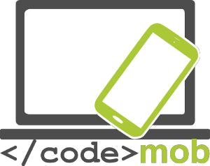

Pour une utilisation efficace des appareils mobiles

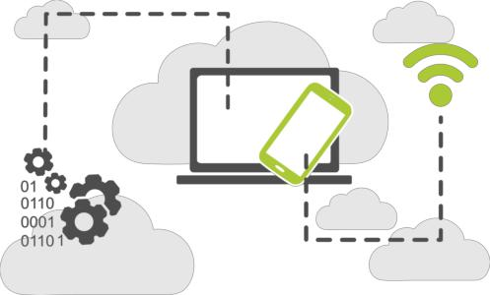

CodeMob: Pour une utilisation efficace des appareils mobiles. Octobre 2017. http://codemob.eu/. Auteurs:

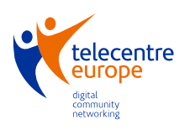

 |  |  | 
 | 


This publication has been co-funded by the European Commission’s Ersamus+ Programme.
The European Commission support for the production of this publication does not constitute an endorsement of the contents which reflects the views only of the authors, and the Commission cannot be held responsible for any use which may be made of the information contained therein.
Table des matières
Systèmes d’exploitation des téléphones mobiles 7
Structure, caractéristiques et choix du smartphone 8
Protection physique des téléphones (Protecteur d’écran, coque…) 8
Caractéristiques externes des smartphones 10
Les capteurs 10
Mémoire interne 13
La carte mémoire 14
La capacité des téléphones 16
Applications qui mesurent la capacité des téléphones mobiles 17
Recharger les téléphones, réserve d’énergie 18
Paramètres 19
Première utilisation 19
Gérer les contacts 19
Importer, exporter, éditer, synchroniser les contacts 19
Créer de nouveaux contacts (personnel, travail, société, comment créer et gérer les contacts) 22
Utilisation du téléphone 24
Appels, comportement au téléphone, recherche d’emploi par téléphone 24
Rappel sur l’utilisation du Bluetooth 25
Les applications disponibles pour les appels gratuits 26
Appel à plusieurs (visioconférence) 27
Choisir un clavier 28
Prendre des photos, paramètres (qualité des photos, formats de fichiers), sauvegarder et partager une capture d’écran (quel genre de photos peut-on partager sur les réseaux sociaux quand on est en recherche d’emploi ?) 29
Configurer l’accès à Internet sur le téléphone. 33
Test de vitesse de connexion à Internet 34
Paramétrer la connexion WI-FI 36
Configurer une connexion via hot-spot 37
Transfert de données entre téléphones, entre un téléphone et un ordinateur, entre un téléphone et Internet (sauvegardes) 40
Qu’est-ce que le NFC? 41
Finances 45
Payer avec son téléphone 45
Gérer les transactions bancaires avec son téléphone 45
Avantages et inconvénients 47
La sécurité en ligne 49
Les applications de sécurité, les outils antivols 52
Configurer un logiciel de messagerie 54
Envoyer et recevoir des e-mails 57
Applications 61
Google Play Store, App Store, Windows Phone Store 61
Les sauvegardes 62
Installer, utiliser, configurer, activer, désactiver et désinstaller les applications 65
Applications de prévisions météorologiques 68
Navigateurs 71
Applications pour communiquer (Communiquer à bas prix) 74
Applications pour envoyer des messages instantanés 75
Applications réseaux sociaux 79
Faire des recherches sur Internet (avec des mots clés, images) 80
Recherche d’images 80
Comment effectuer une recherche ? Etudions certaines astuces et certains outils. 82
Applications Media (écouter la radio, la musique, parcourir ses photos, regarder un film, enregistrer des sons, des films) 84
Lire les actualités, Lire les newsletters 88
Applications reliées au voyage : itinéraires, cartes, équipement de navigation et logiciels, applications pour les itinéraires enregistrés (se rendre au travail) 92
Apple Maps et Google Map 92
Navigation 94
Accéléromètre 95
L’horloge et ses fonctionnalités 96
Les lecteurs QR-code (code-barres) 96
Notes, notes protégées par un mot de passe, dessins 96
Gestionnaire de fichiers, (enregistrement automatique des CV, des lettres de motivation, vos références dans la mémoire du téléphone) 97
Les packs de programmes bureautiques Office 99
Applications pour modifier des photos (restez simple quand vous cherchez un emploi) 100
Calendriers, emploi du temps, gestion du temps 101
Stocker et partager des fichiers sur Internet (stockage automatique des CV, des lettres de motivation, vos références dans la mémoire du téléphone) 102
Stocker des photos sur internet (stocker et partager notre CV et la photo qui l’accompagne) 104
Connexion à distance à l’ordinateur via un smartphone 105
Applications pour listes de courses 106
Préserver la santé et la capacité de travail 106
Applications relatives au Sport (boussole, programmes d’entraînement, outils pour mesurer les progrès, applications relatives à la randonnée) 107
Applications relatives à la santé (compteur de calories, rappel pour boire de l’eau, prise de tension) 107
Applications qui permettent de rendre votre téléphone vraiment unique 107
Lanceurs d’applications 107
Gestionnaires de tâches 108
"Emploi, Recherche d’Emploi" 109
Profitez des possibilités des réseaux sociaux lors d’une recherche d’emploi (Linkedin, Twitter, Facebook, etc.) 109
Recherche d’emploi sur internet et annonces d’emploi 111
Applications pour rechercher un emploi (Infojobs, YouRock, EURES, etc.) 112
Préparer une présentation 114
Coder 114
Outils nécessaires pour créer des applications mobiles : MIT Appinventor or Mozilla AppMaker 114
Sources 117

Systèmes d’exploitation des téléphones mobiles
Qu’est-ce qu’un système d’exploitation ? (OS) Que gère-t-il ?
« Un système d’exploitation (OS) est un ensemble de programmes, qui, après avoir été installé au préalable sur un ordinateur, gère tous les autres programmes (applications) sur cet ordinateur ainsi que le matériel et les logiciels, la mémoire de l’ordinateur et les processus. Il vous permet également de communiquer avec l’ordinateur sans avoir à connaître le langage de l’ordinateur. »
Voici un exemple utile pour illustrer cette définition. L’iPhone est connu et reconnu pour son système d’exploitation très fiable, il rame très peu bien que pendant un certain temps il n’ait été doté que d’1 GB. Un des inconvénients du système Android est qu’il a tendance à ramer et même à se figer pendant quelques minutes même avec une capacité de 2 à 3GB. Les nouvelles versions d’Android offrent de meilleures performances mais cet exemple montre à quel point la gestion et la répartition des ressources sont très importantes pour que le système d’exploitation fournisse une performance optimale.

Les smartphones utilisent par exemple Apple IPhone OS (iOS), Google Android, Research in Motion’s Blackberry OS, Nokia’s Symbian, Hewlett-Packard’s webOS (anciennement Palm OS), Microsoft’s Windows Phone OS, Firefox OS, Ubuntu Touch et le MIUI développé par Xiaomi. Les systèmes Android et WebOS sont fondés sur des noyaux Linux alors que le système IPhone provient du système BSD qui est très proche d’UNIX et des systèmes NeXTSTEP.

Il est possible que des systèmes d’exploitation semblables puissent avoir des apparences différences dû au fait que les fabricants adaptent leurs propres interfaces utilisateur à un système d’exploitation déjà existant. Voici quelques exemples : the OnePlus manufacturer, qui est doté d’une interface utilisateur OxygenOS et le Samsung’s TouchWiz. Ces deux systèmes d’exploitation ne sont pas nouveaux cars ils fonctionnent tous les deux sous Android.
Vous pourrez en apprendre plus sur les systèmes d’exploitation les plus répandus pendant ce cours. Ce cours ne peut pas traiter de tous les systèmes d’exploitation mentionnés ci-dessus et il n’apparaît pas nécessaire de les traiter en détail. On retrouve des caractéristiques de base, des possibilités et des fonctionnalités semblables dans les différents systèmes d’exploitation même si elles se situent dans des endroits différents sous des noms différents. Si on ne trouve pas une fonction, il est certain que l’on peut trouver une application pour résoudre le problème.
ROMs sur mesure
En plus des systèmes d’exploitation d’origine (dans ce cas précis Android, préinstallé par le fabricant), on peut utiliser ce que l’on appelle des ROM sur mesure, qui sont en fait des systèmes d’exploitation Android modifiés. Il est possible que les fabricants ne puissent pas prendre en charge tel ou tel ancien appareil mais grâce à des programmeurs et indépendants déterminés, ils peuvent mettre en place des mises à jour, des configurations personnalisées et des programmes qui visent à réparer ces anciennes versions. Avec ces ROMs, de nouvelles fonctions sont disponibles et le plus souvent elles sont plus performantes que le système d’exploitation d’origine. Vous pouvez les installer vous-même mais sachez que c’est à vos risques car la garantie ne couvre plus l’appareil dans ce cas. Le plus répandu Custom ROM pour les systèmes Android est le CyanogenMod.

Structure, caractéristiques et choix du smartphone

Protection physique des téléphones (Protecteur d’écran, coque…)
Protection d’écran
Nous avons examiné les écrans en relation avec leur fonctionnement, nous nous sommes concentrés sur les éléments internes, la vitre de protection et les éléments sous le plexi.

Dans le cas de nombreux écrans, une protection supplémentaire n’est pas utile car ils ne sont pas autant manipulés que le téléphone en lui-même, cependant c’est un point très important dans la fabrication d’écrans. Les fabricants doivent réfléchir à ce qu’ils peuvent utiliser comme protection pour les écrans afin de rendre nos appareils résistants aux rayures et aux chocs. Nombre d’entre vous ont déjà entendu parlé de Gorilla Glass donc voyons comment elle est employée et pourquoi elle est plus efficace qu’une simple vitre. En raison de la technologie utilisée, cette vitre doit être flexible afin de mieux résister et c’est la raison pour laquelle les fabricants utilisent du plexi plastique. Dans le cas d’une réalisation capacitive, il est possible d’utiliser une protection en verre qui favorisera la luminosité. Le fabricant le plus connu – qui fabrique Gorilla Glass – est Corning Company. Leurs premières ébauches remontent aux années soixante, bien qu’en terme de résistance elles ne remplissaient pas vraiment leur fonction. Steve Jobs se rendit dans leur entreprise afin de leur confier la production en masse de l’iPhone. C’était un gros risque car il n’y avait pas de demande pour ce genre de vitre à l’époque et leur fabrication était coûteuse. Les délais ont quelque peu discrédité le père de l’IPhone mais Corning Company parvint à produire les vitres pour l’IPhone en six mois en reconvertissant avec succès l’usine qui produisait des écrans LCD auparavant. Lors de la présentation de l’iPhone, leur travail fut reconnu par Steve Jobs : „Nous n’aurions pas pu y arriver sans vous »

Le verre est soumis à un échange d’ions et grâce à ça, une couche de compression ainsi que des couches d’1mm d’épaisseur se forment à la surface. En appliquant cette technologie, le verre devint plus résistant mais également plus fragile. En 2012, l’entreprise annonça la création d’un verre flexible qui aurait moins tendance à se briser en cas de chute car le nouveau produit était moins épais.
De plus ce qui est nouveau c’est que les éléments de verre sont plongés dans une solution de sel de potassium de 400 degrés. Pendant l’immersion le sodium est extrait du verre et les ions de potassium se substituent à eux, de cette manière la rigidité du verre diminue.

Le développement de Gorilla Glass est constant ; actuellement c’est la quatrième version qui est sur le marché. Selon le département marketing, il est deux fois plus résistant que les versions des autres fabricants. Les verres deviennent à la fois de plus en plus résistants et de plus en plus fins année après année. Il n’y a jamais eu de sérieux problèmes de résistance aux rayures auparavant, car on constate souvent que si notre appareil chute, alors l’écran se brise en plusieurs morceaux. En devenant plus fins (passant de 0,7 mm à 0,4 mm) les écrans deviennent plus résistants Ce qui est étonnant c’est que cette technologie ne s’applique plus uniquement à la téléphonie mobile mais également à l’industrie

automobile, en effet le nouveau pare-brise de la dernière Ford GT's est fabriqué avec ce matériau. Bien entendu, tous les appareils et fabricants ne peuvent pas bénéficier de la version la plus récente (la 4ème). Malheureusement seuls quelques appareils sont dotés de la Gorilla Glass; à savoir les téléphones Apple, Samsung, Sony, HTC et OnePlus.
Liste d’appareils dotés de la Gorilla Glass
La protection de l’écran n’est pas uniquement (de) la responsabilité du fabricant, l’utilisateur peut également s’en charger. On peut décider d’acheter une coque ou un film en verre, qui est spécialement conçu pour protéger l’écran. Les choix des utilisateurs étant différents, l’offre de coques protectrice est grande. Il est recommandé de choisir une coque qui protège les coins et les bords de l’écran car les dégâts subis par l’écran se produisent, dans la plupart des cas, quand on le fait tomber. De même il est recommandé de ne pas acheter de coques aimantées car elles pourraient faire dysfonctionner l’appareil. On peut également acheter des coques résistantes à l’eau.
Presque tout le monde a déjà utilisé un film protecteur pour son écran mais nous savons maintenant grâce à la Gorilla Glass qu’ils vont devenir indispensables, même comme vitre protecteur d’écran. L’expérience enseigne qu’un film en verre ou en verre trempé peut être très utile, on peut le mettre nous même plus tard ou demander à un vendeur de le mettre. Le prix de départ est d’une centaine d’euros. Il existe également des modèles plus onéreux. Le verre trempé est une meilleure solution que le film en verre ; le verre trempé protège mieux l’appareil dans le cas d’impacts/de chutes plus sérieuses.
L’intérêt de ces deux produits est qu’ils protègent complètement la surface vitrée de l’appareil.Pour ceux qui voudraient une protection plus simple, il existe le film de verre mais il est préférable d’investir dans du verre trempé si on a acheté un appareil assez cher. Ainsi on peut considérer cela comme un accessoire obligatoire du téléphone si l’on ne veut pas procéder à un échange d’écran onéreux ou bien si l’on ne veut pas souscrire à une assurance contre la casse.

Caractéristiques externes des smartphones

Les capteurs
Les capteurs envoient des signaux qui peuvent être mesuré. Ils peuvent être visibles ou internes, etc… Il existe différents capteurs dans les smartphones et grâce à eux, l’écran s’allume, les commandes des jeux sont plus intuitives, l’écran s’éteint automatiquement pendant les appels, etc. Si on dispose d’un appareil ordinaire, on ne trouve pas autant de capteurs sous le bloc de l’appareil. On trouve généralement des capteurs basiques qui prennent en charge l’orientation, la proximité et la luminosité. Voyons maintenant les téléphones qui disposent de capteurs plus performants.
DES CAPTEURS PARTOUT
Un smartphone normal est doté d’au moins 10 capteurs

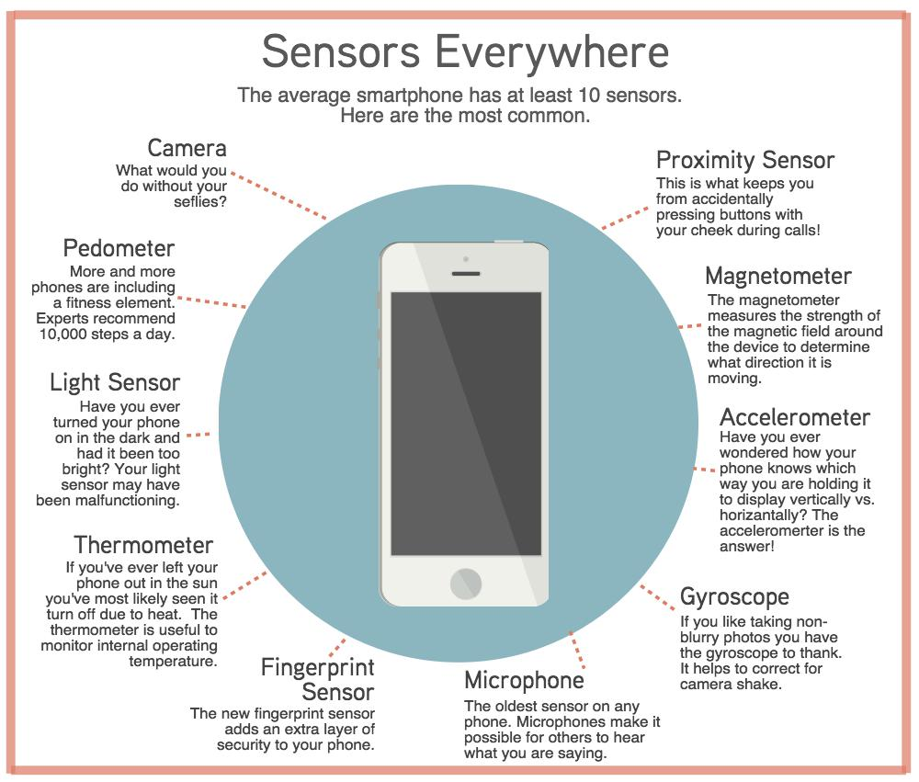
Voici les plus fréquents :
1
2
3
4
5
6
7
8
9
10

1) Appareil photo : Comment pourriez-vous faire sans selfies ?
2) Pédomètre : De plus en plus d’appareils ont une application fitness embarquée. Les experts recommandent 10000 pas par jour
3) Capteur de lumière : Avez-vous déjà allumé votre téléphone dans le noir et la lumière était-elle trop vive ? Il est possible que le capteur de lumière ne fonctionne pas correctement
4) Thermomètre : Si vous avez déjà laissé votre téléphone au soleil, il y a de fortes chances que vous l’ayez vu s’éteindre suite à une forte chaleur. Le thermomètre sert à surveiller la température interne de l’appareil.
5) Le capteur d’empreinte : Il apporte une sécurité supplémentaire à votre téléphone.
6) Le micro : Le plus vieux capteur sur n’importe quel téléphone. Le micro permet à vos interlocuteurs d’entendre ce que vous dites.
7) Le gyroscope : C’est grâce au gyroscope que vos photos ne sont pas floues. Il permet de stabiliser l’appareil photo.
8) L’accéléromètre : Vous êtes-vous déjà demandé comment votre téléphone savait si vous le teniez horizontalement ou verticalement ? C’est grâce à l’accéléromètre
9) Le magnétomètre : Il mesure la force du champ magnétique autour de vous afin de déterminer son orientation.
10) Le capteur de proximité : C’est ce qui vous évite d’appuyer accidentellement sur des boutons avec votre joue pendant un appel.

Le capteur RGB détermine la présence de rouge, de bleu, de vert et de blanc dans la lumière, ce qui permet à toute sorte d’écran même un écran adaptatif, de s’adapter à notre environnement.
Le capteur de mouvement qui détecte les mouvements sur l’écran, permet aux pages d’être tournées sans que l’on réalise qu’on est en train de les tourner.
Le capteur de proximité est un capteur de base qui est généralement utilisé pour éteindre l’écran pendant un appel, évitant ainsi d’appuyer sur une touche accidentellement. Dans le cas des appareils Galaxy, l’appel direct (Direct Call) fonctionne de la même manière ; l’appel se lance réellement quand le téléphone est à l’oreille.
Le capteur gyro n’est pas une réelle innovation ; il enregistre le mouvement de l’appareil sur 3axes. Il peut avoir son utilité pour les commandes d’un jeu.
L’accéléromètre surveille le mouvement de l’appareil sur 3axes.Le pédomètre enregistre notre activité physique quotidienne.
Le capteur géomagnétique mesure l’intensité du champ magnétique autour de l’appareil. Il sert à déterminer l’orientation du mouvement et peut également être utile si l’on utilise la boussole numérique pour recueillir des données.
Il existe également des capteurs qui mesurent la température et l’humidité et leurs données peuvent être traitées et rendues accessibles notamment grâce aux applications liées à la santé.
Le baromètre mesure la pression atmosphérique réelle des environs. On trouve également le capteur “Hall effect” qui détecte le champ magnétique. On le trouve notamment dans les téléphones Galaxy, où il détecte l’ouverture et la fermeture de la coque magnétique. S View Cover case.

Afin d’avoir une meilleure idée de notre condition physique, on peut également trouver des capteurs d’oxymétrie, chargés de mesurer notre pouls. De plus, étant situés à l’arrière de l’appareil, ils peuvent être utilisés, dans la plupart des cas, comme boutons supplémentaires pendant que l’on prend une photo.
De plus en plus de téléphones ont des capteurs biométriques embarqués.
Les données enregistrées et lues par le capteur biométrique peuvent être utilisées pour s’identifier, payer, selon le type de logiciel que l’on utilise. Sa précision et sa réactivité se sont beaucoup améliorées ces dernières années, et les tout nouveaux capteurs, que l’on trouve sur la plupart des téléphones récents, peuvent reconnaitre leur propriétaire. Le premier de ces capteurs a fait son apparition il y a 8ans sur le HTC Sedna, mais il était beaucoup moins performant que ceux que l’on peut trouver maintenant. On pourrait dire que le premier capteur biométrique vraiment fiable pour les smartphones est celui que l’on trouve chez Apple avec le modèle 5S. Il y a des bruits qui courent sur le fait que le nouveau système Android pourra non seulement intégrer les capteurs biométriques pour les applications de bases d’identification mais également pour les applications externes.

Il est évident que la reconnaissance d’empreinte peut avoir des inconvénients, notamment si la main est mouillée, l’identification sera imprécise et cette application peut être détournée facilement. Samsung a breveté une méthode d’identification qui a uniquement été utilisée auparavant dans les hôpitaux et par les forces de police (FBI, CIA) pour les appareils portables. L’idée principale de cette méthode est qu’une forte lumière traverse les veines de la personne et reconnait sa structure unique. Ses énormes avantages par rapport à la reconnaissance d’empreinte sont que les données sont plus nombreuses, que l’identification est plus précise et qu’elle se fait sans contact réel. Ci-dessous, un dessin qui peut permettre de comprendre le concept.
SCHEMA MAIN
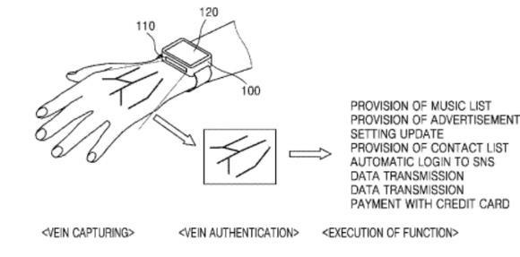
Gestion de la musique
Gestion de la publicité
Mise à jour
Gestion des contacts
Connexion automatique au SNS
Transfert de données
Paiement avec carte bancaire

<Reconnaissance de la Veine>
< Authentification de la Veine>
< Exécution de la fonction>
>

Mémoire interne
La mémoire du téléphone
La plupart des gens confondent la mémoire vive et le stockage. La mémoire interne, la RAM, stocke les programmes et les données temporaires qui sont nécessaires aux programmes et aux services. Ainsi chaque application ouverte est stockée dans la RAM et peut être désactivée ou fermée plus tard quand elles ne sont pas utilisées. La capacité de la RAM ne peut pas être augmentée donc à l’utilisateur d’acheter un équipement correspondant à ses besoins.
Le second espace de stockage de l’appareil est le stockage de données qui peut être intégré à la carte mère. Dans les caractéristiques techniques de l’appareil on l’appelle aussi espace de stockage interne. Tout comme la RAM il est fixe et ainsi les données, les fichiers, les programmes, les images et le système d’exploitation peuvent y être stockés. C’est pour cette raison que l’espace réellement disponible sur un téléphone est moins important que l’espace indiqué en théorie. Selon les fabricants et les modèles, on peut augmenter la capacité. Certains fabricants (Apple) n’ont pas prévu l’ajout d’une carte mémoire par exemple mais il est possible de le faire sur certains modèles de Samsung.
Si l’on envisage de stocker beaucoup de musique, de regarder beaucoup de films ou de prendre beaucoup de photos alors il faut prendre ce paramètre en considération. Si l’espace de stockage peut être augmenté via une microSD alors ça ne posera pas de problème. Dans le cas contraire, il est préférable de choisir un appareil avec une capacité appropriée.

La carte mémoire
La carte mémoire peut augmenter les capacités de l’appareil en termes de stockage interne. Si de nombreuses applications sont installées ou si de nombreux fichiers (vidéo, photo, son) se trouvent sur l’appareil, on devra avoir recours à un cloud si on veut accéder à nos données hors ligne. En revanche si cela est possible, la capacité de stockage devrait être augmentée. L’emplacement de la carte

mémoire se trouve soit sur les côtés du téléphone soit en dessous de l’accumulateur mais il est plus fréquent aujourd’hui de le trouver sous la carte SIM.
Il existe trois modèles de carte mémoire qui diffèrent selon leur capacité (dans l’ordre croissant): SD (SDSC – Secure Digital Standard Capacity), SHDC (Secure Digital High Capacity) and SDXC (Secure Digital eXtended Capacity). Elles diffèrent également en taille : taille standard 32x21x2,1mm, miniSD (21,5x20x2,1mm) and microSD (11x15x2,1mm). Les 3 modèles sont nécessaires selon la capacité de stockage requise. La plus grande des cartes microSD de Sandisk a une capacité de 256 GB.

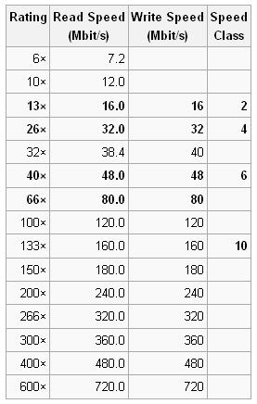
La carte mémoire est un élément très important du téléphone. Il est inutile d’acheter une carte mémoire d’une capacité inférieure à 8 GB. Si on ne stocke pas trop de données une carte de 16-32 GB est suffisante pour la plupart des gens même s’ils regardent souvent des films. Une plus grande capacité sera requise si on veut des photos d’excellente qualité et regarder des films en streaming. (Dans le cadre d’un film diffusé à la télé pendant les vacances ou si l’on veut projeter des photos de bonne qualité pendant une réunion de famille). Ainsi une capacité plus importante sera nécessaire si le téléphone est utilisé en tant qu’un support USB utilisant la technologie flash.
La vitesse est également un critère important. Si les contacts ou toute autre donnée sont stockés sur la carte SD, il est essentiel qu’elle soit rapide car cela peut être gênant d’avoir une carte SD qui est lente au quotidien.
Un fonctionnement lent se remarque, par exemple, quand on lance une application ou quand on utilise l’album.

L’information sur la vitesse est catégorisée. De nos jours, il faut acheter au minimum une carte SD de type 10. Dans chaque catégorie, on trouve également des sous-catégories. Les smartphones peuvent enregistrer des vidéos de très bonne qualité avec un format d’image également d’excellente qualité et FPS (séquence/image par seconde). Ainsi des cartes mémoires toujours plus rapides sont apparues sur le marché. UHS-I, UHS-II (Ultra High Speed Bus) peuvent atteindre 100 MB/s en vitesse de lecture mais la vitesse d’écriture est moins rapide. La carte UHS-II pourrait voir sa vitesse augmenter à l’aide de 8 connecteurs additionnels.

La capacité des téléphones
La capacité des mobiles

La capacité des téléphones d’aujourd’hui est assez remarquable si l’on considère que certains des appareils les plus performants ont autant de capacité que des ordinateurs de bureau très récents. C’est donc assez normal qu’ils se déchargent en un jour, qu’ils chauffent quand un jeu est en cours ; tout cela est dû au fait qu’ils sont dotés d’un matériel très puissant. Comme nous l’avons vu précédemment ils sont fabriqués pour fonctionner comme des micro-ordinateurs donc leurs capacités dépendent principalement des mêmes critères que les PC. Afin de comparer les modèles les plus récents, il est utile de prendre en compte leur capacité mais cela ne doit pas constituer l’argument décisif pour acheter tel ou tel appareil. On peut déterminer la capacité en se fondant sur des caractéristiques telles que SoC (CPU, VGA), RAM) mais si on veut être prudent, on doit également prendre en compte d’autres aspects. L’alliance d’un bon logiciel et d’un bon fabricant est très importante, ainsi ce n’est pas une coïncidence si de nombreux petits fabricants chinois parviennent à vendre le même matériel à un prix plus compétitif qu’un fabricant renommé. Un certain nombre de facteurs déterminent le prix ; le marketing, l’assistance technique…etc. Donc il est intéressant de tester et mesurer la capacité de l’appareil pendant que les applications tournent. On dispose de plusieurs outils pour faire cela ; tout dépend si l’on veut mesurer la vitesse de l’appareil ainsi que la vitesse de stockage ou si l’on est orienté jeux et que l’on veut mesurer la capacité 3D.

La capacité de fonctionnement d’un smartphone est beaucoup plus importante qu’elle ne l’était quand l’homme a marché sur la Lune pour la première fois en 1969. Un ordinateur ultra performant était, à l’époque, constitué de 75 grosses machines qui coutaient plusieurs millions de dollars et qui ne pouvaient réaliser qu’une centaine de milliers d’opérations. Leur capacité de stockage ne pouvait se mesurer qu’en MB. C’est fascinant quand on les compare avec les appareils actuels. Prenons l’exemple de la capacité de l’iPhone 5S'. Si l’on considère les opérations par seconde (Floating Point Operations, FLOPS), sa carte graphique peut effectuer environ un milliard d’opérations par seconde. Il existe d’autres appareils, le Galaxy S7 par exemple, qui peuvent effectuer encore plus de calculs, environ quatre fois plus. Cela ne signifie pas que l’on peut alunir dès qu’on le souhaite mais l’on peut se rendre compte ainsi du pouvoir qui réside dans nos mains et dans nos poches.

Applications qui mesurent la capacité des téléphones mobiles

On utilise des applications telles que AnTuTu, Vellamo, Geekbench et GFXBench pour comparer la capacité des équipements mobiles. Cependant il ne faut jamais acheter un appareil en se fondant sur ces tests car nous verrons plus tard que certains fabricants se permettent de tricher. Pendant que les tests sont en cours, les programmes fixent le temps nécessaire pour mesurer le taux de rafraichissement des images (FPS, frame per second), l’opération exécutée… et en se fondant sur ces caractéristiques, leur performance sera enregistrée. La comparaison peut s’opérer de la manière suivante :
Il faut d’abord choisir les appareils que l’on veut comparer et il faut y installer la même version de programmes. Ensuite il faut lancer le test des équipements qui nous intéressent et enfin les performances peuvent être comparées. En ce qui concerne la vitesse, on ne peut obtenir de conclusions trop poussées mais on a des informations utiles relatives au processor, à l’accélérateur graphique, la mémoire, le stockage interne et le taux de transfert de données sans fil. Les tests de synthèse sont semblables à ceux que l’on exécute sur des PC, mais il existe un test différent pour le critère 3D…
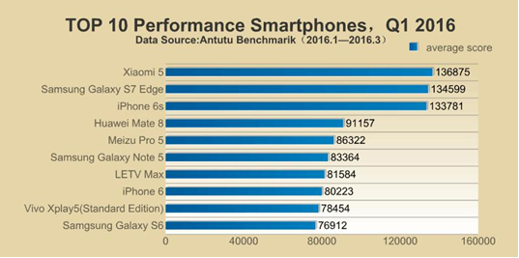

Antutu est certainement l’application de ce genre la plus répandue mais nous en avons inclus d’autres afin d’obtenir les résultats les plus précis possibles. Des tests différents utilisent d’autres critères pour évaluer les appareils tests et ainsi obtiennent des scores finaux différents en termes de performance. On peut considérer la vitesse à laquelle s’éteint un téléphone comme un critère.
Pendant le second semestre de 2013, il y a eu des nouveautés du côté des appareils Samsung. En effet, dans le cas de l’exécution des tests de synthèse, quand l’appareil est en tension, l’horloge du processeur et l’accélérateur graphique augmentent leur capacité temporaire et par conséquent l’appareil obtient de meilleurs résultats.
Le site AnandTech traite de ce sujet plus en détail et ne se contente pas seulement de relater quand et comment triche Samsung. Vous pouvez trouver les détails ici.
L’étude plus approfondie traite des sociétés qui agissent de la même manière que Samsung.
Les Galaxy S4, Note 3, Tab3 10.1, Note 10.1 du fabricant coréen prennent en considération plus de critères et “optimisent” la capacité ; on note même une augmentation de 20%. De même les ASUS Padfone Infinity, le HTC One, le One mini et le LG G2 ont également optimiser leurs caractéristiques.
Le Motorola, les appareils Nexus et le NVIDIA Shield sont testés de manière plus juste et c’est pour cette raison que les Google Nexus obtiennent de moins bons résultats de performance.
Les appareils Apple ne sont pas optimisés de cette manière.

Recharger les téléphones, réserve d’énergie

Que faire si on n’a pas de chargeur sous la main et que la batterie du téléphone est presque vide ?
Dans un premier temps si on possède un ordinateur portable, on peut essayer de charger le téléphone de cette manière, bien que la plupart du temps, un ordinateur n’est pas approprié. Cela dépend de la carte mère, mais en règle générale, on peut tout de même utiliser un ordinateur même s’il est éteint car le port USB reste alimenté. Auparavant, on pouvait utiliser une batterie de rechange ce qui permettait d’avoir un téléphone opérationnel pendant encore quelques jours. Actuellement, les fabricants essayent d’augmenter la capacité de la batterie, par exemple en rajoutant une batterie de secours.
Cependant cette solution n’est pas la meilleure car de nos jours l’apparence du téléphone est déterminante et cette batterie supplémentaire rend l’appareil moins attirant. En revanche nous pouvons utiliser notre téléphone plus longtemps mais au détriment de l’appareil et surtout de notre portefeuille.
La réserve d’énergie ou les recharges portatives peuvent être une bonne solution alternative utilisable n’importe quand et n’importe où. Pour un prix raisonnable, on peut acheter des batteries pour téléphone ayant une bonne capacité et pouvant recharger 1 voire 2 appareils en même temps. Les chargeurs de meilleure qualité sont dotés de protection électronique évitant ainsi la surcharge.

Paramètres

Première utilisation
Allumer pour initialiser l’appareil

iOS
https://www.youtube.com/watch?v=6WFLtIcqaoI

Android
https://www.youtube.com/watch?v=9wmIdmmIz8g

Windows Phone
https://www.youtube.com/watch?v=C4TeO3SW5LE

Gérer les contacts

Importer, exporter, éditer, synchroniser les contacts

La solution la plus simple est d’enregistrer ses contacts sur l’annuaire de Google afin de les gérer au mieux. Il suffit d’autoriser une fois la synchronisation et ensuite sauvegarder tous les éléments afin que chaque modification effectuée sur le téléphone soit synchronisée. Si les données sont sauvegardées dans l’annuaire Google, elles seront protégées quoiqu’il arrive à votre téléphone. Pour cela, il suffit de se connecter à son compte Gmail. Si jamais cela n’a pas été fait lors de la première initialisation du système Android il se peut que les services Google ne fonctionnent pas parfaitement. En cas d’arrêts après la connexion à Gmail, il vous faudra réinitialiser l’appareil avec les paramètres d’usine et se connecter de nouveau à Gmail lors de la première mise sous tension. En comparaison avec les cartes de visite conventionnelles, les fabricants ont rajouté de nombreuses fonctions utiles dans leur logiciel afin de faciliter l’enregistrement des appareils sous Android et iOS. On peut importer ses contacts à partir de la carte SIM, sur laquelle une quantité limitée (quelques centaines) d’informations peut être stockée, ou nous pouvons également les importer d’un ancien appareil (en utilisant une connexion Bluetooth par exemple). Cependant, il est préférable de les enregistrer en utilisant Google. Si vos contacts ne sont pas tous enregistrés au même endroit, alors vous devrez, d’abord, les exporter tous dans le même fichier. Sélectionner l’option ‘montrer tous les contacts’ sur l’appareil afin de voir ceux qui se situent sur la carte SIM et également ceux qui sont stockés sur la carte mémoire puis sauvegarder les dans un fichier CSV (comma-separated values) ou vCard (surtout utilisé par les téléphones Nokia). Ensuite on peut importer ce fichier dans l’annuaire Google. Etudions comment l’on procède. Aller dans contacts : https://contacts.google.com, rechercher l’option Importer à gauche, sous la flèche. Là vous verrez plusieurs possibilités ; vous pouvez importer des contacts à partir d’une autre adresse électronique (Outlook par exemple), du icloud électronique d’Apple ou bien à partir d’un fichier au format CSv ou vCard. Après avoir sélectionné l’option appropriée et avoir téléchargé le fichier, l’importation débute. Une fois l’importation terminée, un

programme se lance pour vérifier l’absence de doublons dans les contacts. Si des doublons sont trouvés, une notification apparait et vous pouvez fusionner les contacts en un clic. Ainsi, le classement des contacts s’effectue tout simplement. Une fois que cela est fait, il suffit juste de classer dans l’option ‘Editer’ de Google contacts et d’effacer les doublons. Un des avantages de la sauvegarde sur le cloud est que l’on peut modifier et éditer les contacts en ligne, n’importe quand et n’importe où et cela grâce à la synchronisation du téléphone quand il est connecté à Internet. Il en sera de même si on ajoute de nouveaux contacts dans le téléphone ; ils seront automatiquement synchronisés dans le cloud.
La page Internet est disponible en cliquant sur ce lien : https://contacts.google.com
L’ancien lien est disponible grâce à ce lien : https://www.google.com/contacts/u/0/?cplus=0
La sauvegarde et l’export d’anciens contacts est uniquement disponible en cliquant sur l’ancien lien. Voyons comment on peut exporter des contacts à partir de l’annuaire Google. Ouvrez la page ; sélectionnez les contacts que vous souhaitez exporter, puis dans le menu sous la flèche, vous trouverez l’option ‘Exporter’ et après l’avoir sélectionnée, la fenêtre suivante apparaitra.

Exporter les contacts
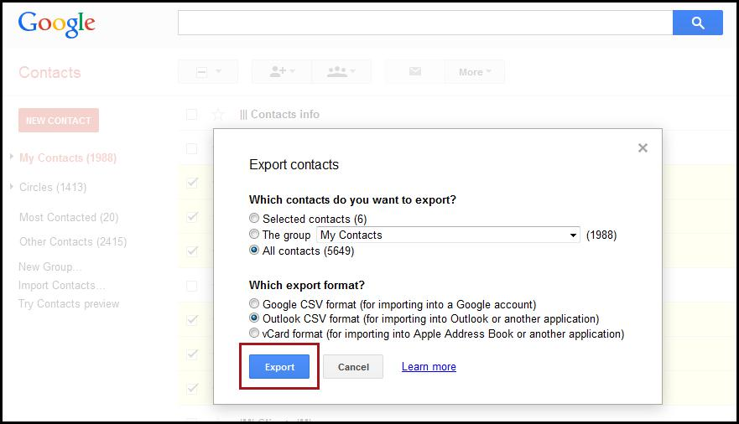
Quels contacts souhaitez-vous exporter ?
- Les contacts sélectionnés
- Le groupe (Mes contacts)
- Tous les contacts

Quel format souhaitez-vous ?
- Google CSV (pour importer dans un compte Google)
- Outlook CSV (pour importer dans un compte Outlook ou dans une autre application)
- vCard ( pour importer dans un annuaire Apple ou dans une autre application)

Exporter/Annuler
En savoir plus
On peut décider si l’on veut sauvegarder seulement les contacts sélectionnés ou alors seulement les données d’un groupe de contacts ou bien encore de tous nos contacts. Avant la sauvegarde, nous devons sélectionner le format. Il est préférable de choisir Google CSV car si l’on souhaite sauvegarder ses contacts afin de les importer dans un compte Outlook alors il faudra choisir le format CSV et pour Apple on choisira le format vCArd qui est également utilisé et compatible avec d’autres programmes. Ainsi, si dans quelques années vous ne souhaitez plus utiliser les services Google, vous pourrez toujours exporter vos données mais avec un autre format. Modifier les contacts est très facile. Sélectionnez le

contact, affichez le pour l’éditer avec l’icône crayon (ou via le menu) et n’oubliez pas d’enregistrer les modifications.

Android
Il est nécessaire de se connecter à un compte Google afin de permettre la synchronisation des contacts, des emails, des calendriers. Voici la procédure à suivre :

- Sur l’écran d’accueil (écran avec les icones des applications) sélectionnez le menu Paramètres et là choisissez le menu Comptes puis l’option synchronisation.
- Sélectionnez Ajouter un compte > Eléments Google
- Suivez les instructions !

Dans le cas de Gmail on peut choisir soit le mode IMAP ou POP3. Si on choisit le protocole POP3, les messages seront téléchargés sur le téléphone et seront effacés du serveur (la plupart du temps. Si on choisit le protocole IMAP les messages sont à la fois synchronisés sur le téléphone et sur le serveur donc si on efface un message sur le téléphone, il sera également effacé du serveur, tant que l’on est connecté par le biais du protocole IMAP. En fait, quand le protocole IMAP est en cours, l’exécution de la tâche s’effectue uniquement sur le serveur.
Si vous avez plusieurs adresses électroniques, ce n’est pas un problème car plusieurs comptes peuvent être synchronisés en même temps.

iOS
Il est fortement recommandé aux utilisateurs d’iPhones d’utiliser un compte Gmail pour la synchronisation bien qu’il soit possible d’utiliser d’autres, comme on peut le voir sur l’image ci-dessous.

Ceux qui travaillent sous Mac, peuvent utiliser le programme Contacts (Répertoire), grâce auquel les données des contacts peuvent être gérées. On peut également export les données au format vCard. En résumé, l’importation et l’exportation de contact sont disponibles pour tous les appareils de diverses manières mais Google offre la solution la plus pratique.

Windows Phone
La manière la plus simple est d’importer les données des contacts à partir de la carte SIM. Insérez la carte réseau d’identification dans l’appareil puis en sélectionnant le menu Contacts, l’option ‘Importer’ apparait. Les données synchronisées se retrouvent sur le cloud Microsoft Live.com, si vous vous êtes connecté à votre compte Hotmail au préalable. C’est une bonne solution car ce système permet d’importer des données de différents programmes comme Facebook, Outlook et Gmail.
Tâches:
- Ajoutez un nouveau contact à vos contacts qui sont déjà synchronisés.
- Ajoutez un nouveau contact avec le même nom mais avec des données différentes
- Fusionnez ces doublons en vous rendant sur la page Internet
- Effacer le contact du téléphone une fois que la fusion a été effectuée.
Il est possible de refuser de synchroniser ses données et dans ce cas il est recommandé de sauvegarder son répertoire en entier sous le format vCard de temps en temps. Cette sauvegarde se trouvant soit

dans la mémoire interne soit dans la microSD, il vous faut utiliser le gestionnaire de fichiers pour la copier sur un appareil différent afin que les données soient protégées. Cependant, il n’y a aucune raison de s’inquiéter quant à la protection des données sur le cloud. En effet, il est quasiment impossible de franchir les barrières de sécurité mises en place par Google.

Créer de nouveaux contacts (personnel, travail, société, comment créer et gérer les contacts)

On peut ajouter des contacts manuellement mais si l’on achète un nouveau téléphone et que l’on souhaite accéder à ses anciens contacts, alors on doit procéder à l’importation comme on l’a vu précédemment. Si l’on veut ajouter un nouveau contact, on peut rajouter de nombreuses autres informations en complément du numéro de téléphone, du nom, de l’adresse électronique, du surnom et de l’anniversaire.
Ajouter un nouveau contact s’effectue de la même manière sur un appareil sous Android et sous iOS.
Il suffit d’aller dans le répertoire et d’y rechercher l’icône ‘plus’ ou une icône ‘plus’ avec un visage. Ensuite on peut entrer les données, prendre une photo ou assigner une photo ou scanner une photo en utilisant notre téléphone. (Les applications peuvent varier selon les appareils). Après l’enregistrement, ces données se retrouveront sur le cloud lors de la prochaine synchronisation automatique. Quand on ajoute un nouveau contact, les appareils Samsung nous demande si l’on souhaite sauvegarder les données sur le téléphone ou sur le cloud.

Dans la vie courante, l’ajout se fait quasiment automatiquement. Entrez le numéro de téléphone et l’appareil trouvera directement les données. Dans le cas contraire, une icône “+” apparaît et ainsi on peut créer le nouveau contact.

Utilisation du téléphone

Appels, comportement au téléphone, recherche d’emploi par téléphone

L’une des fonctions principales d’un téléphone est de passer un appel ; rôle qui tend à disparaître au profit des messages courts ou des applications de messagerie.
Cependant il est nécessaire d’avoir une touche pour passer un appel. En effet, quand on reçoit un appel, on souhaite savoir si la personne nous a déjà appelés ou dans le cas où l’on passe l’appel, on souhaite pouvoir se reposer sur une liste pertinente de contacts. Pour ceux qui préfèrent les applications telles que WhatsApp, Viber, Hangouts, il est recommandé de télécharger les versions permettant les appels (on peut les trouver sur le Play Store). Les applications pour passer un appel affichent les précédents appels, nos favoris, nos informations ainsi que le clavier en lui-même. Bien entendu ces informations apparaissent sur des pages différentes. Dans l’option appels précédents, on peut voir les détails de l’appel, tels que la date ou la durée. Après quelques temps, l’historique des appels s’effacera automatiquement donc les détails ne seront pas disponibles pendant des mois.

Comportement au téléphone
L’expansion des téléphones portables a apporté de nombreux changements dans notre vie quotidienne. Maintenant on peut passer des appels de partout n’importe quand, même parfois dans des situations extrêmes ou dans des endroits insolites. Ce qui est vraiment très utile c’est que l’appareil affiche le nom de l’appelant ainsi que dans la plupart des cas, sa photo et l’image de son profil sur les réseaux sociaux. De cette manière, on peut décider d’accepter ou de refuser l’appel. La manière de communiquer a été transformée. L’appel classique est de plus en plus abandonné au profit des messages SMS ou d’images. Cela s’explique en partie par la gratuité de la connexion sur certains téléphones mais également par le fait que les images et les animations ont remplacé le texte. On partage des images, des vidéos avec nos amis et l’on écrit de brefs messages pour ensuite basculer sur le chat vidéo où l’on peut non seulement entendre mais également voir la personne à qui l’on est en train de parler.
Ces nouvelles formes de communication génèrent de nouvelles manières de communiquer.
Bien entendu, les appels téléphoniques traditionnels vont survivre. Quand l’on passe un appel, on doit toujours saluer et se présenter tout en parlant de manière claire et précise en ayant toujours à l’esprit de ne pas retenir inutilement au téléphone notre interlocuteur.
Les messages SMS ont légèrement modifié les codes traditionnels. Auparavant, la règle était de ne pas appeler trop tôt ou trop tard (sauf en cas d’urgence). Maintenant, il est possible d’envoyer un message n’importe quand même si l’on pas nécessairement une réponse immédiate du destinataire. Il est toujours préférable d’écrire des messages cours et clairs afin de ne pas abuser de la patience du destinataire. Les téléphones d’aujourd’hui acceptent les accents et les caractères spéciaux. Afin d’éviter toute confusion, il est recommandé de les utiliser.

Dans le cas d’une conversation vidéo (avec Skype par exemple), il est important de faire attention à son environnement en arrière-plan. En effet, cela en dit beaucoup sur nous et c’est pour cette raison qu’il faut être vigilant. (De nombreuses photos circulent sur Internet, sur lesquelles on peut voir des objets inappropriés chez les gens).
Pour conclure, notre comportement au téléphone doit s’adapter à notre interlocuteur (famille, amis, employeurs potentiels).

Rappel sur l’utilisation du Bluetooth

De nos jours, les standards les plus répandus parmi les téléphones les plus récents sont les versions 4.0 LE et 4.2 LE (Low Energy). La possibilité d’économiser l’énergie permet de faire fonctionner la pile pendant des années. On distingue deux types le mode unique et le mode double. Pour simplifier, ces deux modes utilisent Bluetooth Smart pour les communications et les fonctions de l’appareil ne nécessitant pas énormément de batterie alors que les appareils uniquement orientés sur l’énergie avec une vitesse rapide de transfert entre deux appareils sont désignés par le terme Bluetooth Smart Ready. On trouve cette technologie dans les appareils les plus récents tels que les pédomètres, dans les appareils ménagers et dans certains appareils médicaux. L’avantage étant qu’ils sont compatibles avec les anciens systèmes et accessoires dotés de la technologie Bluetooth.

Le problème qui se posait habituellement aux fabricants était la vitesse de transfert qui était très lente ainsi que l’association avec un autre appareil et enfin le fait que cette technologie consommait beaucoup d’énergie. De nos jours c’est la connexion la plus utilisée si l’on considère que plus d’un million d’utilisateurs achètent des accessoires chaque jour. Il y a quelques années, près de 2.5 milliards d’appareils fonctionnant sous Bluetooth ont été vendus en un an.
Les systèmes fonctionnant sous Android furent dotés tardivement de la technologie Bluetooth 4.0 Low Energy Profiles. Auparavant, cette technologie n’était pas supportée par les appareils sous Android donc il fut assez difficile de développer une application qui soit appropriée. Cependant, les développeurs sont parvenus, récemment, à créer des applications utilisant la technologie Bluetooth via l’API. L’Installation et le support technique de ces technologies est très importante pour les smartphones car cela leur permet de se connecter à des montres connectées (‘smart watches’), à des appareils mesurant l’activité, à des balances ou à tout autre capteur.

Les utilisateurs de la plateforme iOS bénéficient de cette technologie et des applications qui en découlent depuis longtemps. Le voyant Blue Bulb, le pédomètre FitBit mais aussi les applications Garmin sont d’abord apparus sur la plateforme, permettant ainsi de transmettre directement les données à partir des montres connectées.
Les efforts actuels portent sur la stabilisation du signal de la technologie afin de rendre possible le contrôle de l’éclairage, du chauffage et de la climatisation d’un bâtiment à distance. Cependant, cela nécessiterait une portée d’une dizaine de mètres.

Les applications disponibles pour les appels gratuits

Une des premières applications disponibles fut Skype, qui offrait et offre toujours de passer un appel gratuitement entre deux appareils ou smartphones connectés à Internet sous réserve que l’utilisateur a installé Skype et que l’appareil dispose d’un hautparleur et d’un micro. Auparavant, les tarifs d’Internet ou de connexion via un téléphone étaient très élevés. Actuellement, les coûts fortement réduits encouragent ce genre de pratique. Avant, un abonnement mobile-Internet était si cher que les appels via Skype n’étaient pas intéressants en termes de prix et de débit Le coût du service était amorti par le revenu généré par les publicités intégrées.

Le nombre d’utilisateurs de services VOIP et la quantité d’appels qu’ils ont passés ne cessent d’augmenter et cela trouve son explication dans le fait que depuis ces dix dernières années, le pack de données dans les abonnements ne cesse d’augmenter.
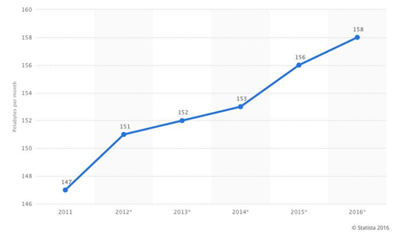
Le débit de la bande passante n’est pas très important, 0.5 / 1 MB par minute. Bien entendu tout dépend du codec utilisé et s’il s’agit d’un appel vidéo ou d’un simple appel téléphonique que l’on mesure. Ainsi vous n’avez pas besoin d’une connexion Internet trop performante pour passer des appels via Internet ; ce qui constitue une alternative à un prix plus que raisonnable.
Toute personne souhaitant en savoir plus sur l’optimisation, découvrira tôt ou tard qu’il existe une manière de tester les codecs.

Une multitude d’applications similaires à Skype existent et peuvent être installées pour communiquer gratuitement entre utilisateurs grâce à une connexion Internet. Il existe des applications qui ne permettent que l’échange de messages textes, d’autres uniquement pour les chats audio et vidéo. Ici nous nous intéresserons surtout aux applications vocales sur téléphones mobiles.

Les applications qui permettent les appels traditionnels et vidéo gratuitement sont : Skype, Viber, Fring, WhatsApp, Facebook Messenger, Hangouts. Voir ci-dessous le détail de ces applications.

Appel à plusieurs (visioconférence)
Si l’on utilise un appareil de type GSM, on peut lancer une conversation téléphonique avec plusieurs personnes en même temps ; c’est ce que l’on appelle les appels à plusieurs. Les participants à l’appel peuvent très bien avoir un fournisseur de service différent.
Afin de passer un appel avec plusieurs interlocuteurs, il faut choisir l’option ‘Ajouter un appel’ pendant la conversation téléphonique ou pendant que l’on entre le numéro choisir l’option’ Fusionner les appels’. Il suffit juste de répéter cette procédure autant de fois que le nombre d’appels que l’on veut rajouter.
On peut très bien mettre fin à l’appel à plusieurs avec une seule personne. Dans ce cas, il faut appuyer sur l’icône à côté de son nom et choisir l’option ‘ Terminer’.

L’appel à plusieurs n’est pas uniquement disponible sur GSM ; en effet on retrouve cette option sur Skype également. Il y a plus de deux ans, la société demandait aux utilisateurs de payer un abonnement pour ce service qui est d’ores et déjà gratuit sur de nombreuses plateformes mais seulement 10 personnes ou ordinateurs peuvent se connecter simultanément.
Si l’on souhaite passer un appel conférence gratuitement via notre smartphone, on peut utiliser Facebook Messenger et ses dernières versions où l’on peut lancer une conversation ou un appel à sa famille ou à un groupe sans aucun problème. De même qu’un appel à l’intégralité d’un groupe Android est gratuit si l’on a Android ou iOS sur notre téléphone.
Une fois dans après avoir sélectionné le groupe que l’on veut appeler, on peut choisir les membres du groupe qui vont être appelés en sélectionnant l’icône téléphone. Le nombre maximum de participants dans une conversation est de 50 personnes. Dans le cas où on aurait raté l’appel mais que celui-ci est toujours en cours, il est possible de le rejoindre en appuyant sur l’icône téléphone.

Choisir un clavier
Pourquoi acheter, pour notre ordinateur de bureau ou notre ordinateur portable, un clavier très cher quand on pourrait s’en procurer un pour un prix beaucoup plus raisonnable ?
Le confort, le design, la personnalisation et les accessoires sont les raisons qui expliquent pourquoi nous choisissons toujours un produit plus performant. Il est certain que la vitesse était un problème pour les premières versions Android. Mais désormais les claviers virtuels offrent de meilleures performances.
Voyons comment il est possible de remplacer le clavier Android par défaut.

Téléchargez SwiftKey l’application clavier à laquelle nous nous intéressons dans le cas présent. Une fois que vous l’avez installé, parcourez les paramètres > Langue & saisie, puis sélectionner le clavier par défaut, changez le mode de saisie, via SwiftKey, afin de changer le clavier par défaut.
Si l’on est sous iOS, le clavier peut être remplacé mais seulement à partir de la version 8. IOS. Cependant cela n’est peut-être pas utile parce que le clavier est rapide et intuitif.
Donc comment le remplacer si nécessaire ? Téléchargez le nouveau clavier virtuel puis parcourez les Paramètres > Général> Menu Clavier. En sélectionnant ‘ Ajouter nouveau clavier’, vous accédez à la liste des claviers disponibles. En appuyant sur le globe situé à gauche du clavier, on peut remplacer notre clavier actuel.
Classement des claviers les plus utilisés
Clavier Swiftkey
SwiftKey constitue une alternative très utile au clavier Android. En effet, non seulement il est intuitif mais il offre également des synonymes. Ainsi la saisie est plus rapide qu’avec le clavier par défaut. De même pour la correction du texte, non seulement les mots sont corrigés mais la ponctuation l’est également. On peut donc améliorer son style d’écriture tout en écrivant plus vite. Son apparence et la disposition des caractères sont personnalisables.
Au fil des années, son efficacité a été améliorée afin d’en faire un clavier vraiment rapide.
On peut également l’utiliser avec le mode ‘Ecriture avec défilement’, ce qui signifie que l’on peut écrire sans lever le doigt mais en faisant glisser les lettres une par une.
Le dictionnaire de SwiftKey est disponible en plusieurs langues et le clavier dispose d’icônes uniques que l’on peut envoyer pendant la saisie.

Tâches :
- Installez l’application à partir du Play Store, puis remplacer le clavier par défaut par le clavier SwiftKey.
- Ecrivez un texte.
    - Ecrivez avec le mode défilement c’est à dire sans enlever votre doigt. Personnalisez l’apparence de votre clavier.
    - Voyons comment on peut passer à un clavier classique, où les chiffres sont situés sur la rangée au-dessus des lettres ce qui permet d’y accéder plus vite.
    - Envoyez un message instantané avec des émoticônes à la personne située à côté de vous.
- Restaurez le clavier par défaut.

Prendre des photos, paramètres (qualité des photos, formats de fichiers), sauvegarder et partager une capture d’écran (quel genre de photos peut-on partager sur les réseaux sociaux quand on est en recherche d’emploi ?)

Les fabricants essaient constamment d’améliorer la qualité de l’appareil photo ce qui peut être effectué soit grâce à un ajout de matériel ou par le biais d’un logiciel.
La prise d’une photo se fait en lançant l’application appropriée.
Une touche rapide serait bien utile afin de pouvoir prendre des photos sans déverrouiller le téléphone. Naturellement, un tiers ne pourrait accéder aux images, qui seraient uniquement visibles dans l’application. L’écran de veille ne disparaitrait qu’une fois la photo prise.
L’application appareil photo diffère grandement selon le modèle de téléphone. On retrouve un API de base mais le traitement de l’image, l’utilisation des options dépend de la version du logiciel du fabricant. C’est pour cette raison qu’il y a une telle différence de prix entre smartphones dotés pourtant du même équipement.
Maintenez l’appareil allumé en gardant le doigt sur le bouton situé sur le côté appuyez l’icône appareil photo sur l’écran. Avant de prendre la photo, de nombreuses options sont disponibles pour rendre le sujet plus animé ou si l’on veut ajouter des effets ou des filtres.
Paramétrage du S6.
On trouve des icônes pour le démarrage rapide ou pour sélectionner la qualité de l’image qui peut aller jusqu’à 16 mégapixels, c’est à dire 5312 x 2988 pixels avec un rapport de 16: 9 c’est la résolution maximale disponible sur un téléphone.

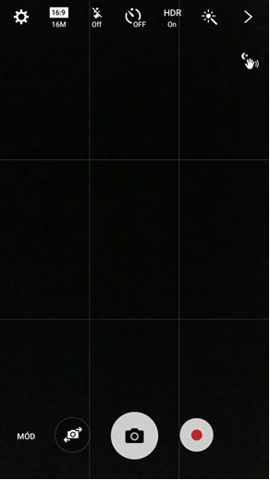
Une image est composée de pixels, ce qui signifie qu’une image est faite de colonnes et de rangées, chaque pixel contient des informations sur la valeur des couleurs ce qui revient à une résolution de 15,872,256 pixels si le nombre de rangées et de colonnes est multiplié. C’est de cette façon que l’on obtient la valeur des mégapixels. On peut choisir une résolution moins grande si l’on veut avoir des photos de petite taille et ainsi conserver de l’espace de stockage. Une résolution moins grande ne signifie pas une baisse de qualité, du moins tant qu’on essaie pas de l’imprimer en grand format. En ce qui concerne le ratio 16 : 9 on obtient une image en plan large comparables à celles que l’on peut trouver sur les appareils multimédias d’aujourd’hui comme les écrans, les ordinateurs, les télés qui bénéficient du même ratio.
Tout dépend de l’application que l’on possède car certaines personnes peuvent avoir un ratio de 4 : 3 ce qui signifie que la personne devra se doter de l’ancienne version si elle souhaite redimensionner ses images. Ainsi il est recommandé d’être vigilant en matière de résolution.

L’installation suivante s’applique au flash LED ou "flash". Il a trois modes, mode AUTO : quand le logiciel de l’appareil décide s’il y a assez de lumière pour ne pas utiliser le flash et garantir une photo sans défaut. Le mode "off" et "on" mode sont également disponibles.
Vous pouvez également programmer votre photo, ce qui est utile quand vous prenez un selfie ou une photo de groupe.
Ces paramètres sont disponibles sur tous les appareils mais ce ne sera certainement pas le cas du futur HDR (high dynamic range). A quoi cela sert-il ? Quand l’utilise-t-on ? Utiliser le HDR peut vraiment donner des résultats spectaculaires en termes de photos, car les contrastes de couleur sont vraiment respectés et détaillés. Imaginez que vous voulez prendre en photo un berger assis sous un arbre mais qu’en arrière-plan le soleil brille trop fort. C’est impossible de maitriser l’exposition d’une photo où l’arrière-plan est relativement acceptable car même si l’on distingue le berger, le téléphone va choisir la valeur d’exposition la plus basse en raison de la forte luminosité. Le résultat serait un berger qui serait sombre voire à peine visible. Grâce à la fonction HDR l’appareil photo prendra la photo avec des valeurs d’exposition sélectionnées automatiquement sans que vous le sachiez.
La dernière icône sur la rangée est la baguette magique qui permet de prendre des photos avec des effets différents. Il est également possible de télécharger de nouveaux filtres.

Bien qu’il n’existe pas d’icône pour cette fonction, il est toujours utile de connaître l’intérêt de l’autofocus, car on peut choisir une zone de focalisation en tapotant sur l’écran. Si l’on appuie n’importe où sur l’écran, on peut changer l’exposition en déplaçant son doigt de haut en bas ou de gauche à droite ce qui rendra la photo plus sombre ou plus claire.
Pour active la camera frontale, on doit appuyer sur la petite icône avec les flèches représentant un petit appareil photo.
On peut également un mode symbolisé par un éclair qui contient des paramètres supplémentaires et le menu offre de nombreuses possibilités comme le focus sélectif, panorama, mode ralenti ou rafale etc… Si l’on veut créer une photo qui n’est pas Classique c’est dans ce menu que l’on pourra sélectionner le mode qui nous convient et prendre une photo embellie ou une vidéo.
L’enregistrement d’une vidéo peut s’effectuer en appuyant sur le bouton rouge situé au centre. Si l’on sélectionne un mode spécial, tel que le mode ralenti, qui n’a d’intérêt que pour les vidéos, le bouton s’affiche dès le lancement de l’enregistrement.
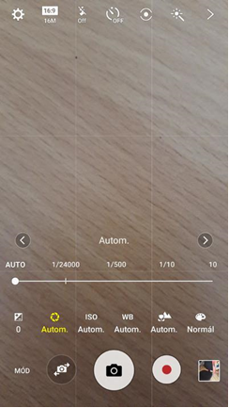
Quand on active le mode photographie professionnelle, plusieurs options de photographie professionnelle deviennent disponibles. Ainsi on peut le configurer manuellement et sélectionner l’ouverture, la rapidité de l’obturateur, la balance des blancs, le paramétrage des couleurs… Il est possible de sélectionner une valeur de lumière différente mais toutes ces options appartiennent au monde merveilleux et complexe de la photographie que nous aborderons dans un cours différent.

Configurer l’accès à Internet sur le téléphone.
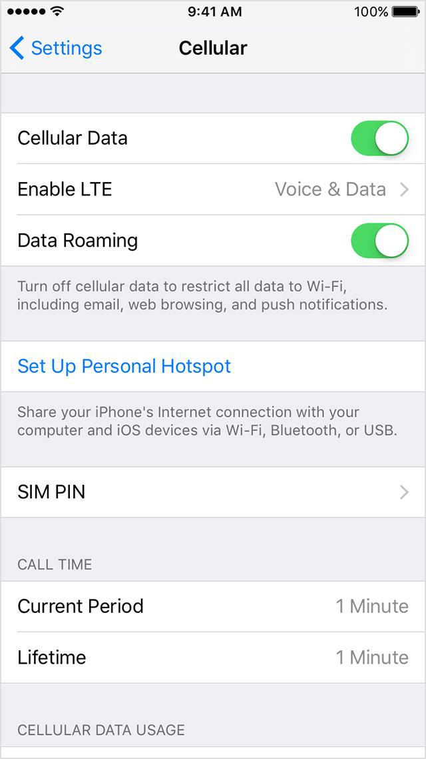
Pour se connecter à Internet en utilisant son téléphone, il faut un abonnement mensuel. Dans le cas d’un abonnement, il suffit d’allumer notre téléphone pour aller sur Internet. Cependant il faut être vigilant quand on voyage à l’étranger car des frais d’itinérance s’appliquent et on peut se retrouver avec une facture exorbitante en envoyant et recevant des données.

Pour les appareils fonctionnant sous Android, selon la version, on peut trouver une barre de notification située en haut nous permettant d’activer ou de désactiver l’itinérance des données. En réalité, on peut également installer un widget (qui est un accessoire) sur l’écran afin de procéder à l’activation ou la désactivation.

Pour les appareils fonctionnant sous iOS, il vous faudra appuyer sur le bouton situé sur le côté dans le menu Paramètres > Téléphone > Itinérance de données mobiles. On trouve d’autres paramètres liés à l’itinérance de données.
On peut voir la durée de nos appels et la quantité de données utilisée pendant une période donnée. Enfin on peut procéder à une réinitialisation.
Si notre appareil est doté du mode LTE, ce qui dépend du fournisseur, notre connexion sera plus rapide si les conditions le permettent.
Quand vous êtes à l’étranger, en désactivant l’itinérance des données vous évitez des frais d’itinérance.

En faisant défiler les applications, vous pouvez voir la quantité de données qu’elles consomment. Vous pouvez décider d’autoriser ou de refuser leur accès Internet pour les mises à jour afin de pas voir votre consommation de données diminuer dramatiquement.
Les innovations de iOS 9 font que le téléphone connecté en Wi-Fi par défaut, basculera sur l’itinérance des données si la connexion Wi-Fi est faible.

Test de vitesse de connexion à Internet
Mesurer la vitesse de connexion à Internet
On peut mesurer la vitesse de connexion grâce aux applications. Cependant, certains sites web, utilisant Flash, peuvent la mesurer également sans que nous ayons à installer Flash.

Etudions de plus près l’application pédomètre. Dans le cas d’applications qui procèdent à des mesures, il est recommandé de prendre en compte plusieurs critères car une mesure n’est pas forcément représentative de la vitesse de connexion.
La vitesse d’Internet est déterminée par la vitesse de téléchargement et de mise en ligne sur Internet. Sa distance par rapport au serveur et sa rapidité de communication est défini par Ping ("Packet InterNet Grouper"). Ping est un paquet test (packet), que nous envoyons via le réseau au serveur et quand celui-ci le reçoit le paquet est immédiatement renvoyé à l’envoyeur. Ainsi on peut dire que le serveur agit comme un mur. Donc Ping montre le temps qui s’est écoulé entre l’envoi et le retour ou entre d’autres termes la vitesse entre notre appareil et le serveur hébergeur. La vitesse est calculée en millisecondes. Jusqu’à 20-30 ms est un très bon résultat. En revanche, au-delà de ce chiffre, il peut y avoir des perturbations.

La vitesse de mise en ligne et de téléchargement ne sera pas définie en détails ; quand on sélectionne des données sur Internet, on télécharge et quand on veut partager des données (par exemple une photo) alors on met en ligne. En règle générale, la quantité de données téléchargées est plus importante que celle de données mises en ligne.

Speedtest.net

Ce site nous permet de mesurer notre vitesse selon l’endroit où l’on situe dans le monde. Les développeurs du site ont également travaillé sur des applications permettant de mesurer notre vitesse de connexion sur notre téléphone ou encore la vitesse de la connexion Wi-Fi.

Quand on lance l’application, celle-ci nous demande l’autorisation de nous localiser afin de mesurer la distance entre nous et le serveur le plus proche. L’application est gratuite grâce à la publicité contenue sur le site.

L’application enregistre les mesures précédentes afin de faciliter la comparaison. Les mesures sont indiquées selon que l’on a utilisé une connexion Wi-Fi ou la connexion de notre téléphone pour lancer le test. Il faut toutefois noter que nos appareils ont une vitesse maximum de transfert de données ; ils ne peuvent pas entièrement bénéficier d’une connexion haut débit. Par exemple, le Apple iPhone 5S offrait une vitesse de 50 Mbit / s dans les deux sens.

Tâches :

- Insérez un widget sur l’écran
- Installez une notification pour l’itinérance de données
- Choisissez votre quota de données mensuel
- Utiliser le réseau de votre téléphone et le Wi-Fi pour le transfert de données

Paramétrer la connexion WI-FI

Normalement, se connecter à un nouveau réseau devrait être simple. Paramètres> WI-Fi sélectionnez le SSID du réseau, son nom (Service Set Identifier), auquel vous souhaitez vous connecter. Entrez la clé réseau (mot de passe) et s’il n’y a pas d’erreurs vous serez connecté. Si vous disposez d’un mot de passe erroné ou si le mot de passe a été modifié, appuyez sur le nom du réseau et sélectionnez l’option ‘retirer le réseau’

Si le SSID du réseau, (le nom du réseau) n’est pas détecté, vous pouvez rajouter le réseau manuellement. Pour les appareils fonctionnant sous iOS, on peut le trouver dans une autre section du menu Wi-Fi. Vous devez alors entrer le nom du réseau et la clé réseau.

Sous Android, il existe de nombreux paramètres dont la sélection intelligente de réseau. Si le réseau Wi-Fi est instable alors on basculera sur les données mobiles tout en maintenant un accès régulier à Internet.

Il y a également une option très importante qui concerne l’utilisation du Wi-Fi en mode veille. Soit on le garde toujours allumé, même lors de la charge soit il est éteint quand le téléphone et l’écran sont en veille, permettant ainsi d’économiser la batterie.

Configurer un réseau Wi-Fi en utilisant un code QR.

QR code Wi-Fi setting http://www.qrstuff.com/

- A gauche, en bas de la liste, sélectionnez "Wi-Fi Login (Pour Android seulement)" 2. Une fois au milieu entrez les données Wi-Fi
- En haut à droite téléchargez le code QR code : "Télécharger QR Code"
- Imprimez
- Rangez-le dans un endroit accessible si vos invités doivent l’utiliser
- Au préalable : Téléchargez une application capable de lire les codes QR.

Tâches :

- Générez un code QR correspondant à votre réseau.
- Testez la connexion sur vos différents appareils.
- Créer un code pour votre lieu de travail (si celui-ci dispose d’une connexion WI-FI) afin de permettre aux visiteurs de s’y connecter facilement.

Configurer une connexion via hot-spot

Si pendant un voyage, vous souhaitez consulter Internet ou juste vos e-mails mais que vous ne disposez pas de connexion Internet sur votre ordinateur portable, alors vous pouvez partager la connexion

Internet de votre téléphone. Voyons comment cela est possible avec les différents systèmes d’exploitation et comment on peut régler cette option au préalable et l’activer sur notre téléphone avec l’option Wi-Fi.

Notre téléphone connecté en Wi-Fi ne peut pas autoriser l’accès au réseau Wi-Fi pour la simple raison qu’il ne peut pas à la fois être un hotspot WIFI et le récepteur du WIFI. Quand on active la fonction ‘ Hotspot’, le WIFI se désactive automatiquement.

Voyons comment cela se passe en pratique.

Android

Paramètres > Plus > Sans fil et réseaux> Partage connexion et point accès mobile ou bien dans les dernières versions >Hotspot Mobile et partage connexion.
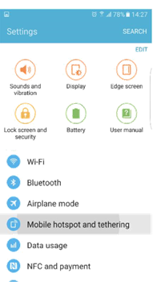
Dans la dernière version du Samsung Galaxy S6, voilà ce que l’on trouve :

Dans ce téléphone on trouve le partage de connexion via Bluetooth, ce qui est très utile pour les vieux PNAs, qui n’avait pas de GPS compatible avec le Wifi mais maintenant le logiciel est à même de recommander une route alternative en se fondant sur les informations transférées par les données mobiles.
Il est également de partager une connexion Internet via un câble USB. Pour cela il faut connecter l’appareil via le câble USB et on peut accéder à Internet.

Avant de pouvoir utiliser la fonction de point accès mobile, il faut configure le réseau. Par défaut le réseau a pour nom AndroidAP. On peut modifier le nom. Choisissez de préférence la sécurité WPA2 PSK et un mot de passe qui permettra de connecter nos appareils entre eux.

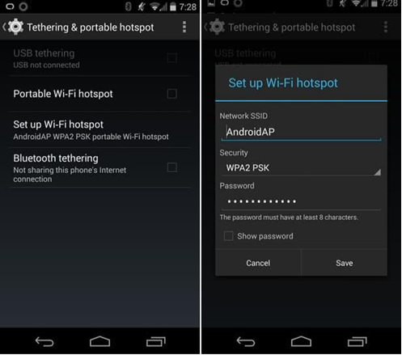
Pour activer la fonction ‘hotspot’ il suffit juste d’appuyer sur le bouton et on peut ainsi sélectionner le premier réseau détecté.

Grâce à Samsung et aux derniers systèmes d’exploitation plus d’options ont été ajoutées. Nous allons nous intéresser à certaines d’entre elles.
Fixez une durée maximum qui déterminera le temps de visibilité du hotspot et qui s’éteindra automatiquement évitant ainsi une consommation trop rapide de la batterie.

Il est également possible de rendre invisible le nom (SSID) de votre réseau même si vous l’ajoutez manuellement. Vous pouvez autoriser ou interdire des appareils spécifiques. Les appareils réseaux peuvent être distingués facilement car ils disposent d’une adresse MAC unique. Une identification MAC peut être appliquée au téléphone et permet la connexion.

iPhone - iOS hotspot

Recherchez l’option Hotspot Personnel dans Paramètres> Menu Téléphone. Un petit interrupteur l’active et si aucun appareil n’y est connecté, alors l’iPhone le désactive automatiquement. Vous pouvez l’activer à n’importe quel moment.

Nous n’allons pas rentrer dans le détail des paramètres des hotspot mais plutôt la base. Le téléphone affiche les étapes à suivre, il vous suffit de les suivre. Si vous souhaitez ajouter des options vous devrez débloquer votre téléphone (ce qui n’est pas du tout recommandé !) car, l’utilisateur d’iPhone ne peut pas accéder aux applications de ce type même si cela pourrait lui être bien utile.

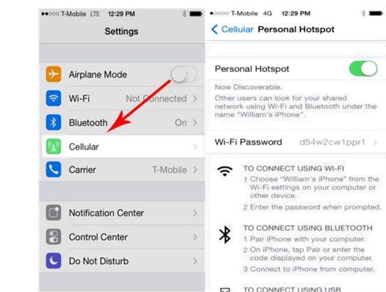

Windows Phone

Les images suivantes ont été prise sur un appareil dote de la version Windows Phone 8.1, qui ressemble fortement aux versions précédentes même si moins d’appareils pouvaient s’y connecter. Les versions WP 8 permettent la connexion de 8 appareils.
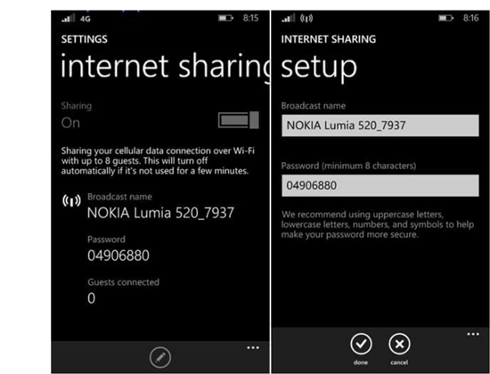
Paramètres> Partage connexion puis à côté de Partage, faites glisser l’interrupteur pour activer ou désactiver la fonction. En appuyant sur Editer on peut changer les informations d’identification du réseau (nom du réseau et mot de passe)
Comment se connecter au Hotspot configure sur notre téléphone ?
C’est très simple puisque c’est la même procédure que pour se connecter au Wi-Fi. Recherchez parmi les réseaux disponibles celui que vous avez configuré et une fois que vous avez entré le mot de passe vous pouvez vous y connecter. Une fois la procédure exécutée, votre ordinateur pourra se connecter à Internet.

Transfert de données entre téléphones, entre un téléphone et un ordinateur, entre un téléphone et Internet (sauvegardes)

Selon ce que l’on souhaite partager et transférer il existe toujours une option. Que l’on veuille envoyer des photos à un ami assis juste à côté de nous ou à un ordinateur situé à l’autre bout du monde ou alors si l’on souhaite sauvegarder et protéger nos photos et donner, tout cela est possible.

La seule chose à laquelle on doit prêter attention c’est la quantité de données que l’on veut sauvegarder ou envoyer. Par exemple, il n’est pas très recommandé d’envoyer une photo dont la taille est importante via une connexion mobile. En effet, il serait préférable d’utiliser le réseau domestique (à la maison) pour bénéficier d’un débit plus important et plus rapide.

La plupart d’entre nous a déjà expérimenté le partage et la copie de données que ça soit sur disquette ou sur cd/dvd afin de faire de la place sur son ordinateur.

Etudions une solution pour transférer des données entre appareils sans problème. La plupart des options et des programmes sont compatibles.

Communication entre téléphones
(Bluetooth, NFC - Android Beam, AirDrop, Wi-Fi Direct)

On peut utiliser la fonction Bluetooth dans le cas d’une petite distance (quelques mètres) et d’une petite quantité de données, ce qui nous permet de partager n’importe quel fichier partageable entre deux appareils. En cas d’incompatibilité des appareils, alors il y aura des problèmes. Pour relier les deux appareils, il faut activer le Bluetooth sur les deux appareils et chacun doit être visible afin d’être détecté par l’autre appareil.

Un code et son accord suffisent à établir la connexion entre les deux appareils. Il n’est pas nécessaire de répéter la procédure ultérieurement.

Le transfert NFC est beaucoup plus simple mais il ne fonctionne qu’avec des petites distances et offre un débit assez lent. La fonction Android Beam nous permet de partager du contenu de manière simplifiée car il n’est pas nécessaire de lier les appareils ; une simple sélection sert à créer la connexion. Une fois que vous avez accepté de recevoir les données, celles-ci sont sauvegardées.

Pour l’activer, aller dans Paramètres > Plus (sous sans fils et réseaux) ou NFC et sous l’option paiement, activez NFC ainsi que l’option Android Beam. La fonction demeure active tant que vous ne la désactivez pas. Il est conseillé de l’éteindre si vous ne l’utilisez pas souvent, même si elle n’est pas très gourmande en termes de batterie.

De nombreuses informations et données peuvent être envoyées via NFC:

- Ouvrez l’image, la carte, le contact ou l’adresse web que vous voulez envoyer.
- Rapprochez l’arrière des deux appareils.
- Viennent ensuite une notification sonore, l’appareil vibre et l’écran affiche l’état de l’opération.
- Appuyez sur le bouton Radiation ou un message similaire puis attendez le message indiquant la fin du transfert.

Vidéo: Android Beam

Tâches :

- Activez les fonctions NFC and Beam
- Envoyez une carte à la personne située juste à côté de vous
- Envoyez un contact
- Envoyez une photo

Qu’est-ce que le NFC?
NFC est l’abréviation de Near Field Communication (Communication de Proximité) et sa fonction peut être définie par son nom. Voyons maintenant comment ses fonctionnalités ont été améliorées.

Puisque sa technologie se base sur la RFID (radio frequency-based identification), nous devons revenir aux années 1980. Cette technologie permet une communication active et passive (sans consommer de la batterie, entre deux personnes et la lecture d’un "tag" ou d’un code d’identification sans contact direct. Le NFC est arrivé assez tard, en 2004, grâce à Nokia, Philips, Sony. Puis le rythme s’est accéléré et le tag NFC s’est répandu et en 2006, un téléphone avec un lecteur NFC est arrivé sur le marché. C’était un Nokia 6131 NFC Edition. Actuellement, seuls les appareils à la pointe sont dotés d’une puce. Le succès était quasiment garanti, à une époque où Blackberry était aussi à la pointe et avait équipé quasiment tous ses modèles. En 2012, RIM (le nouveau nom de BlackBerry) est devenue la première entreprise à recommander le service PayPass. Google en profita pour créer Wallet (portefeuille électronique).

La technologie NFC fonctionne avec deux appareils qui sont proches l’un de l’autre. Comme on l’a vu précédemment, la portée du NFC n’est que des quelques centimètres. Le NFC est très facile d’utilisation, en effet il suffit uniquement d’utiliser la puce que l’on trouve dans certains smart phones. Afin d’utiliser cette fonction, il vous faudra le tag NFC se trouvant près du lecteur, qui lit et identifie les informations. Rapprochez le téléphone du tag et le téléphone déterminera les opérations à effectuer automatiquement.

Voyons un exemple d’utilisation quotidienne.

J’ai dans ma voiture une puce NFC et quand j’appuie dessus, la connexion se fait via les données mobiles, la musique et l’hautparleur se mettent à fonctionner ainsi que le Bluetooth. Quand je sors de la voiture, les applications se ferment automatiquement.

Toute cette procédure ne prend que quelques minutes, entre le moment où je m’assois et le moment où je démarre ma voiture. Ceci est une illustration de cette technologie destinée à rendre votre quotidien plus agréable en appuyant juste sur une touche.

Ces tags NFC peuvent être achetés à un prix raisonnable. Vous aurez besoin d’une application qui exécutera les tâches sur le téléphone après les avoir scannées.

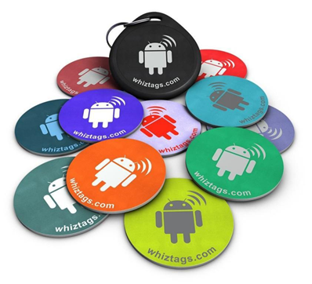

Un dernier exemple d’utilisation est l’autocollant NFC qui, utilisé dans une salle de réunion, permet aux utilisateurs d’obtenir les données de contact des autres participants. Découvrez toutes les possibilités qu’offre le NFC!

Une autre possibilité qui est apparue il y a de nombreuses années consistait à utiliser le NFC pour ouvrir la porte d’une chambre d’hôtel.
L’exécution des opérations dépend des deux participants. D’un côté, vous avez l’initiateur et de l’autre le receveur. Ce dernier est également appelé ‘cible’ (target tag). La capacité de stockage du tag dépend largement de la taille ; la plus petite taille est de 64 bytes, alors que la plus grande peut stocker des données en kilobytes. On distingue différentes vitesses de transmission 106, 212, 424, 848 KB / s, ce qui nous démontre que le transfert d’informations textuelles ne posera aucun problème alors que le transfert d’une vidéo sera impossible.
L’initiateur utilise la batterie pour créer un champ magnétique autour de lui afin de permettre la communication avec le receveur quand celui-ci sera à l’intérieur de ce champ. A noter qu’un appareil ne peut avoir qu’un seul ‘interlocuteur’ à la fois.
Le receveur est constitué de deux éléments, la puce et son antenne.

On peut distinguer trois fonctions différentes. Lire et écrire qui sont deux fonctions actives lors d’un appairage normal (pairing), le téléphone lit les informations contenues dans les tags et la connexion est établie.
La troisième fonction concerne les réseaux PeertoPeer (P2P), qui enregistrent et renvoient les informations. Partager une carte de visite professionnelle via Android Beam en est un exemple.

Le dernier aspect à considérer est celui de la sécurité. Sans un logiciel efficace, la protection sera inefficace même si la communication s’effectue dans un rayon de quelques centimètres. Il est toujours possible de voler des données si l’on possède l’antenne adéquate, même située à plusieurs mètres. Les développeurs utilisent des codes cryptés pour lutter contre le vol de données. Ils utilisent les codes TSL or SSl nécessitant une clé unique pour déchiffrer les données. Un autre critère de sécurité est le fait que les appareils fonctionnant avec NFC peuvent être distingués l’un de l’autre donc en cas de vol de données, l’ordinateur peut être confus quant aux données qu’il souhaite voler. Cependant, il n’existe pas que le vol de données comme risque ; en effet une communication perturbée peut être également préjudiciable.

Liste de mobiles NFC
Tâches :

- Brainstorming : Pour quel genre de taches peut-on utiliser le NFC ?
- Téléchargez un programme de lecture NFC qui permet d’exécuter les taches après les avoir scannées.

Connexion entre mobile et Internet (Dropbox)

Le titre n’est peut-être pas le plus approprié mais dans cette section nous nous intéressons à la connexion entre deux systèmes.
En l’occurrence, nous parlons du stockage sur un cloud et comment l’utilisateur peut y accéder à ses données n’importe quand, n’importe où à partir de n’importe quel appareil. Pour ce genre d’opération, on peut utiliser Dropbox, ou n’importe quelle autre solution ‘Cloud’ (Google Drive, Bitcasa, OneDrive disponible sur Internet. Voyons quelle solution propose les meilleurs services.

Le service de base du Cloud est fondé sur le partage de ressources, le téléchargement et la mise en ligne de nos données via nos appareils connectés. Dropbox est disponible sur les appareils Apple, les Windows Phone et sur tablette, BlackBerry,Android,Windows,Kindle etc

Le seul inconvénient est la sécurité et l’absence de vie privée. En effet, l’utilisateur n’a jamais la certitude que ses données ne vont pas se retrouver entre de mauvaises mains. Cependant, vous devez savoir que vos données sont protégées par des codes cryptés et qu’il n’est pas évident de les déchiffrer.

Une option à envisager est l’envoi de fichier à soi-même ou à nos amis. On ne risque pas d’encombrer notre boîte de réception et les pièces jointes peuvent être téléchargées à partir du serveur. Leur taille peut être supérieure à 1GB. Dans le cas d’un téléchargement, une notification s’affiche. Les avantages sont nombreux ; l’accès aux fichiers protégé par un mot de passe, le stockage des fichiers. Wtransfer et FileMail proposent tous les deux ces services. Voici une vidéo qui illustre nos propos.
Les avantages de FileMail

Finances

Payer avec son téléphone

Bien que le paiement électronique ou le paiement via mobile soient sans risqué, les utilisateurs restent méfiants. La plupart des gens estiment que le paiement avec de l’argent physique est moins risqué que les méthodes électroniques. Il en est de même pour les frais d’exécution et la rapidité de la transaction.

Si l’on paye en espèces, il n’y a pas de frais alors que dans de nombreux pays, comme en Hongrie, les paiements électroniques via mobile engendrent des frais. Cependant ces frais tendent à être peu élevés afin de rendre ce type de paiement plus fréquent. Les banques ont également un intérêt à ce que ce type de paiement se répande car chaque transaction monétaire est enregistrée et elles ne doivent pas gérer un afflux d’espèces trop important.

Par paiement via mobile, il faut comprendre que notre téléphone prend le rôle de notre carte bancaire quand nous effectuons une transaction.

Récemment, de nombreuses entreprises et startups ont promis d’avoir recours à ce portefeuille électronique mais à ce jour elles n’ont pas rencontré un grand succès. Le succès se fait attendre malgré les tentatives.

Alors que manque-t-il au paiement via mobile pour devenir populaire ? Peut-être une méthode sur laquelle tous les industriels se mettraient d’accord. En effet, ces derniers se justifient en expliquant que les paiements qui ne se font pas en espèces sont assez compliqués car de nombreuses personnes sont impliquées ; les banques, les fabricants de téléphones, les fournisseurs internet et bien sûr les utilisateurs. On peut comprendre pourquoi aucun accord n’a été trouvé quand on considère la bataille entre Visa et MasterCard qui cherchent à récupérer une part du gâteau. Ainsi le processus est ralenti par ces batailles et les intérêts de chacun. Et qui sont les perdants au final ? Les utilisateurs bien entendu. Les banques essayent de briser la pression des lobbys en proposant des services quasiment gratuits en passant directement par les fournisseurs d’appel.

Gérer les transactions bancaires avec son téléphone
Le portefeuille électronique
Avoir un ennemi commun permet de s’unir. Prenons un exemple : "l’Isis crée par Verizon,AT&T et T-mobile qui est parti en guerre contre le service Google Wallet. Verizon s’est tellement impliqué dans la bataille que sur tous ses appareils Android, le téléchargement du Google Wallet a été désactivé. Cependant, le système Softcard n’a pas comblé toutes les attentes et il y a un an, il fut remplacé par le Google Wallet,dont tous les appareils ont été dotés "-HWSW

Les fabricants de mobile sont en position de force et ont la possibilité d’augmenter la vitesse de transfert entre la carte SIM dotée de la technologie NFC, mais cela rendrait leur système plus cher. Cette idée a été développé chez Apple avec l’Apple Pay ou chez Android avec AndroidPay, afin de permettre aux utilisateurs de payer avec leurs téléphones NFC dans les magasins même si ce n’est pas toujours évident car ces derniers ne sont pas tous équipés de cette technologie.

Tout ce dont vous avez besoin c’est d’une carte SIM qui intègre le NFC. Ensuite vous enregistrez votre carte bancaire qui sera utilisée pour tous les paiements effectués avec votre téléphone.

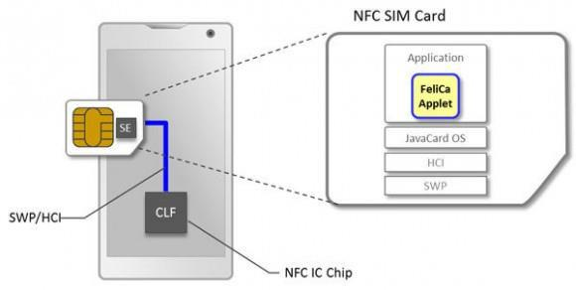
Cependant, la lente progression du portefeuille électronique se constate en Europe mais également dans tout le monde.

La technologie NFC sera la grande gagnante de cette évolution même si la question de la sécurité sera toujours présente. On peut évoquer la solution inventée par Apple and Google. Apple Pay enregistre dans le Secure Element sur le téléphone (SE) les informations sensibles nécessaires au paiement sécurisé alors que Android PAy – qui a fait ses débuts l’année dernière pour remplacer le Google Wallet- se fonde sur un type de cloud nommé Host Card Emulation (HCE). La troisième solution mentionnée est le stockage sur la carte SIM en utilisant la boîte d’outils SIM où les transactions sont spécifiquement destinées à être utilisées avec la carte SIM

L’avantage pour les utilisateurs est considérable car ils n’ont pas à transporter avec eux toutes leurs cartes et au final cela s’avère moins cher et plus rapide que les autres méthodes de paiement. Actuellement, le gros problème réside dans le fait qu’il faille une carte pour le nouveau système PAYPASS

Il est important de mentionner que l’Apple PAy est apparu en 2014 et la renommée de l’entreprise en a fait une annonce révolutionnaire et a donc réussi à convaincre un certain nombre d’acteurs sur le marché. Au final, l’arrivée du Android PAy pourrait également accélérer le processus.

Avantages et inconvénients

Risques liés à l’utilisation d’un smartphone : https://www.youtube.com/watch?v=hLDYUcDQa9g&feature=youtu.be

Les inconvénients à n’utiliser qu’un seul appareil
Messages professionnels, appels, trouver une place de parking, effectuer des transactions bancaires, faire nos courses en ligne, nous avons lentement initié le ralentissement de notre téléphone et cela a des inconvénients majeurs.

Ce chapitre sert à faire prendre conscience à chacun que la perte d’un téléphone même si c’est temporaire peut être problématique. Ainsi, il est préférable d’être vigilant, que ça soit pour nos sauvegardes, la synchronisation de nos données ou bien nos mots de passe. Aujourd’hui on considère notre téléphone comme un assistant personnel avec lequel on peut prendre des photos, jouer, écouter de la musique, surfer sur Internet. Ce n’est donc pas étonnant que notre téléphone commence à donner des signes de fatigue après quelques semaines ou mois d’utilisation et que par conséquent nous devrions apprendre à vivre temporairement sans lui. Alors nous prenons vraiment conscience de toutes les choses que l’on lui demande. Par exemple, si vous avez l’habitude d’utiliser votre téléphone pour effectuer vos paiements alors vous découvrirez comme cela peut être inconfortable de ne pas pouvoir vous en servir. Par conséquent on peut parler d’addiction sévère même si en quelques jours on réussit à s’acheter un téléphone similaire (par similaire nous entendons doté de la même technologie NFC si l’on prend l’aspect paiement de notre téléphone).
Le pire cas c’est quand des personnes utilisent notre appareil alors qu’elles n’y sont pas autorisées. Si nous perdons notre appareil ou si on nous le vole, nos informations et mots de passe ne sont plus protégés. Sécuriser un appareil servant à effectuer des paiements est un casse-tête pour les fabricants et les développeurs.
Faut-il n’utiliser que des mots de passe compliqués ? Pourquoi pas mais dans ce cas on perdra l’aspect facilité d’utilisation. Ce que l’on constate c’est que même si les utilisateurs en ont la possibilité, ils ne se soucient guère de la protection de leur téléphone et des conséquences que cela pourrait avoir.

La solution la plus appropriée est le code de verrouillage (selon Android. Bien sûr il existe d’autres moyens ; dessiner un schéma, un code PIN ou même dans le cas des appareils LG, frapper sur l’écran. Puisque les capteurs biométriques deviennent de plus en plus performants et sont de plus en plus répandus, il n’est pas rare d’avoir un lecteur d’empreintes digitales comme barrière de sécurité principale. Le seul problème de ce genre de lecteur c’est que s’il ne parvient pas à reconnaitre les empreintes au bout de trois tentatives, il nous propose d’entrer un code de sécurité et la plupart des gens choisissent "1234 », qui n’est pas une combinaison très difficile à déchiffrer.
Il est préférable d’utiliser des mots de passe complexes, combinant des majuscules et des minuscule, des chiffres et qui comportent au moins 8 caractères.

N’utilisez pas votre date de naissance ou une suite de nombres.

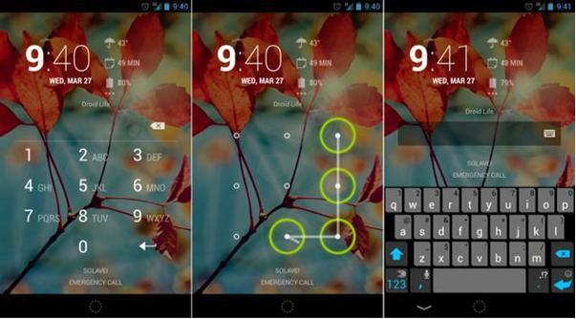

A l’inverse, le capteur biométrique offre une solution efficace même si vous effectuez vos paiements en ligne. Cependant, ce capteur n’est pas disponible sur beaucoup d’appareils.

Enfin, il est intéressant de voir que les transactions bancaires se font de plus en plus via le téléphone ; ce qui a amené les banques à proposer des interfaces plus appropriées pour mobiles. Certains aspects ont tout de même changé ; à savoir qu’auparavant l’utilisateur recevait son code d’identification par SMS. De nombreuses banques proposent maintenant leur propre application en demandant à l’utilisateur de s’identifier avec un mot de passe. L’utilisateur a alors un temps limité pour s’identifier.

Pour terminer, si l’on suit quelques règles essentielles de sécurité alors notre vie quotidienne deviendra plus simple et nos opérations plus rapides.

La sécurité en ligne

La protection du téléphone sur Internet et sa configuration.

Parmi tous les systèmes d’exploitation, Android a la pire réputation en matière de cyber sécurité.
Comment expliquer que de nombreux virus parviennent à passer outre les contrôles de sécurité mis en place par Google ?

Un malware est un logiciel capable d’attaquer un ordinateur ou un système d’exploitation. Il peut revêtir plusieurs formes ; virus, worms, spywares, adwares et les prétendus outils qui permettent à l’utilisateur d’accéder à des options « interdites » normalement dans son téléphone.

Selon une étude du Département de Sécurité Intérieure (DHS) 79% des menaces visaient des appareils Android en 2012.Une enquête de Kasperky Lab montre que 94% des malwares sont créés pour attaquer le système Google.

Il est important de mentionner que les virus qui menacent les téléphones et les PC sont différents. Par exemple, on ne peut pas être victime de malwares provenant d’un e-mail car ils ne s’installent pas automatiquement et donc ne peuvent pas se propager parmi vos amis et effacer vos données. En effet, pour être victime de ce genre de virus, il faut que vous l’ayez installé volontairement, même si vous n’êtes pas conscient du danger potentiel. C’est pour ça que dans la plupart des cas, l’utilisateur est à l’origine du danger.

La sécurité d’Android se fonde sur un système de permissions multiples qui est bien connu des systèmes UNIX. Android protège ainsi le système contre les malwares. Chaque application a un niveau de permission maximum les empêchant de collecter des données inutiles ou bien de vider les ressources du système. Seul l’utilisateur a la possibilité de modifier ce niveau de permission et c’est pour ça qu’il faut être prudent lors de l’installation d’une application et faire attention à ce que vous autorisez. Une application a besoin de votre permission pour quasiment toute opération pouvant accéder à votre système d’exploitation.

Le premier obstacle que doit franchir une application malware c’est le Google Play Store, d’où les applications sont généralement téléchargées. Les applications mises en ligne sont vérifiées par les serveurs Google dans un environnement virtuel ce qui permet aux applications malveillantes d’être retirées.

Un de ces systèmes de sécurité est le Bouncer qui trie les applications malveillantes. Donc quand vous téléchargez une application d’une source externe (c’est à dire pas à partir Google Play Store) et installer ce fichier avec une extension APK sur votre téléphone vous n’êtes pas protégé des malwares. C’est la raison pour laquelle il n’est pas possible de procéder à de telles installations sur les systèmes Android avec les paramètres par défaut, du moins sans bonne raison. Si vous souhaitez tout de même installer ces programmes, vous devez les autoriser en vous rendant dans le menu „Paramètres”. Toutefois le système vous avertit des risques encourus. Malheureusement peu d’utilisateurs font attention à ces avertissements.

Mais même dans ces cas, Google essaye de protéger l’utilisateur de lui-même en fournissant l’aide de Google Verify Apps. Verify Apps intervient quand une application est téléchargée. Il la compare à sa base de données d’applications malveillantes recueillie par Google et avertit l’utilisateur de la dangerosité potentielle de l’application. Après l’installation, l’application est lancée dans un environnement sécurisé appelé ‘ bac à sable’ („sandbox”), où chaque programme est lancé séparément selon son niveau d’autorisation. De plus, un programme rapide de vérification se lance exécuté avant qu’un programme soit exécuté.

On estime que moins de 0.001% des installations d’application parviennent à échapper au système malgré les procédures mentionnées précédemment. Cependant même un pourcentage aussi faible peut causer de gros problèmes.

Google collecte des informations sur ses serveurs chaque fois que vous téléchargez et installez une application ainsi la trace d’un malware peut être suivie facilement. Grâce à une initiative de 2008, les utilisateurs peuvent supprimer les applications de leurs appareils connectés à Google en même temps, sous réserve que l’accès à distance „Remote access”. Cette fonction a pour nom „killswitch” et est utilisée uniquement en dernier recours mais il y a eu plusieurs exemples de son utilisation ces dernières années.

Les mesures de sécurité mentionnées ci-dessus sont apparues ces dernières années. Actuellement 98% des appareils fonctionnant sous Android les intègrent. Par conséquent, le responsable de la sécurité chez Android a estimé que moins de 0.001% des installations d’application parviennent à échapper au système et causer des problèmes aux utilisateurs. Mais selon une étude du DHS, il ya de plus en plus de malwares. C’est difficile de savoir la vérité car seul Google a la possibilité de savoir combien de fois un malware a été installé et ces informations ne sont pas publiées. D’un autre côté, des chercheurs indépendants et des entreprises pourraient exagérer la menace pour servir leurs intérêts. Pour renforcer cette idée, Google a révélé dans son analyse que certains des malwares les plus répandus avaient été découverts dans moins d’un million d’installations. Pourtant la crédibilité des statistiques de Google est biaisée car ces statistiques sont fondées sur ce que Google a recueilli via "Verify Apps”. Les malwares qui ne sont pas détectés par le programme de Google ne se trouvent pas dans les statistiques.

Il y a une raison supplémentaire de craindre ses applications qui veulent accéder à nos données personnelles. Nous pouvons facilement télécharger une application pour nos SMS et nous devrons tout de même laisser cette application accéder à nos SMS, nos comptes et même Internet. Il nous faut réfléchir.

Qu’est ce qui peut empêcher cette application de transmettre nos données bancaires et le code de sécurité qui leur est associé à un autre serveur via SMS ? Et tout ça sans que l’on sache ! Il est inutile de décrire les dommages que cela peut causer.

Donc comme mentionné en début de chapitre, les utilisateurs sont le maillon faible en matière de sécurité s’ils ne respectent pas les procédures pour protéger leurs données.

La technologie mobile connait trois problèmes : le corps numérique, la communication sans fil et la perte de données. Etudions les un par un. Le corps numérique est une banque de données que l’on collecte sur nous consciemment ou non. Sur Internet, on peut trouver de nombreuses informations sur nous, certaines dont on ignore l’existence. Par exemple, il y a des photos, des informations sur des bébés qui ne sont même pas encore nés. Ces sources d’informations ne sont pas nouvelles mais avant elles étaient échangées lors d’un repas en famille et non pas sur Facebook ou par e-mail. Maintenant, nos informations sont disponibles pour tous, partout, n’importe quand.

La popularité de la communication sans fil est compréhensible puisqu’elle permet l’accès à Internet tout le temps et partout.

Nous nous sommes habitués au confort que nous procure notre téléphone et nous ne réfléchissons pas au fait que nous lui confions toutes nos tâches professionnelles et personnelles. La plupart des gens ne se soucient pas du cryptage des données ou même du fait que leurs données peuvent être piratées même à une centaine de mètres.
Pour conclure, les techniques de piratage et les techniques pour s’en protéger se développent en parallèle mais les utilisateurs et les entreprises ne sont pas encore assez vigilants.

Les applications de sécurité, les outils antivols
Protéger votre téléphone, les options antivols
Quand on achète un nouveau téléphone on ne pense pas au fait qu’il puisse être vole ou qu’on puisse le perdre. Dans tous les cas, il serait préférable de penser à le protéger en plus des sauvegardes habituelles bien entendu.

Comment retrouver un téléphone perdu.

Dans le cas des appareils fonctionnant sous Android et iOS, il est fortement recommandé d’utiliser les options intégrées par les fabricants ; le Gestionnaire de téléphone (Android) et iPhone Search (Apple). En vous aidant de ces programmes, vous pouvez rechercher votre téléphone et même verrouiller l’écran ou le faire sonner à distance. En utilisant les pages Internet suivantes, vous pouvez repérer votre téléphone sur une carte si votre téléphone est connecté à Internet :

Pour Android: – https://www.google.com/android/devicemanager

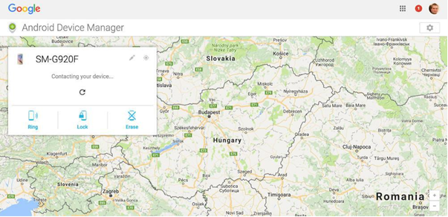

Pour IOS and OS X : – https://www.icloud.com/#find
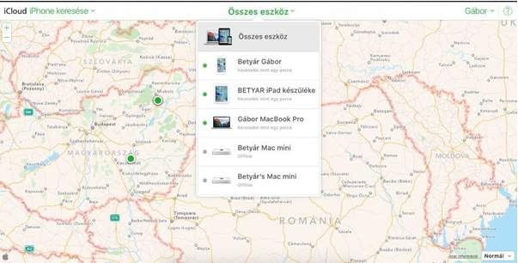

Vous pouvez trouver votre téléphone mais également tous vos appareils enregistrés sur l’ iCloud grâce à ce site internet. Vous pouvez voir le statut de votre téléphone en cliquant sur le lien suivant : https://www.icloud.com/activationlock/

Pour Windows Phone

Tout comme les deux autres systèmes d’opérations, le fabricant a intégré une application. Après l’avoir activé et vous être rendu sur le site vous pouvez faire sonner votre téléphone, le verrouiller, effacer l’intégralité de vos données mais encore localiser votre appareil sur une carte : http://account.microsoft.com/devices

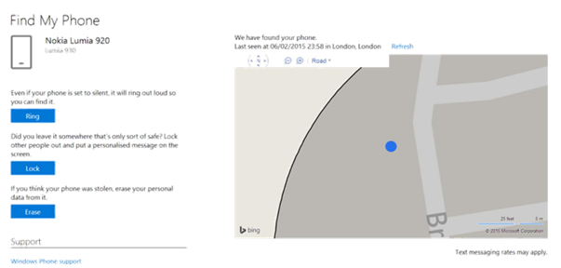

Configurer un logiciel de messagerie
Avant d’envoyer un e-mail, vous devez configurer votre compte. Les fonctions d’envoi, de réception, de sauvegarde, de transfert et d’archivage des E-mails se trouvent sur le serveur mail. Les utilisateurs peuvent accéder à leurs messages via Internet et un programme qui se trouve sur leur ordinateur ou téléphone. Ainsi, une fois connecté au serveur mail, le logiciel de messagerie peut exécuter différentes tâches et une fois celles-ci terminées, peut procéder à une synchronisation afin que le serveur prenne les modifications en compte.

C’est pour cette raison qu’il est indispensable de configurer une adresse électronique dans un logiciel de messagerie. Dans le système Android vous avez déjà un compte Gmail disponible alors tout ce que vous avez à faire c’est d’entrer votre mot de passe et l’application est prête à l’utilisation. Si l’application n’est pas installée sur votre téléphone, vous pouvez la trouvez dans le Store et la télécharger.
L’autre option est de choisir l’application du fabricant ce qui peut s’avérer être également un bon choix.

Gmail est la plus recommandée même si de nombreuses applications de messagerie sont capables de gérer les comptes électroniques. Mais elle a l’avantage d’être compatible avec les protocoles IMAP, POP et Exchange. Elle est recommandée même pour les adresses électroniques qui ne sont pas du type Google. Elle offre de nombreuses possibilités qui répondent aux critères de l’utilisateur. Intéressons-nous à quelques-unes d’entre elles.

Réponse automatique en cas d’absence
Téléchargement des pièces jointes seulement par le biais du Wi-Fi
Archiver
Activer le suivi avec une étoile et indiquer la priorité des messages
Option supplémentaire : vous pouvez facilement gérer vos comptes Outlook et Yahoo

Inconvénients : Ne peut pas intégrer d’autres applications ; c’est à dire que vous ne pouvez pas prendre des éléments de vos messages et les placer directement dans le Calendrier

Si vous cherchez une alternative parce que Gmail ne vous convient pas, vous tomberez inévitablement sur Boomerang (Application Email pour Gmail & Exchange), partant du principe que la capacité de réception de Gmail et Exchange vous suffit (celle-ci sera d’ailleurs amenée à être augmentée dans le futur). Cette application vous permet de planifier l’envoi de vos messages, vous pouvez demander à vos messages de ‘dormir et enfin vous pouvez demander un accusé de réception. L’option ‘veille’ des messages rend cette application unique car ni Gmail ni les fabricants ne proposent cette option

L’application suivante est Boxer qui est en passe de devenir l’application N°1. On trouve une liste de choses à faire intégrée et les options relatives aux messages sont plus nombreuses que celles proposées par Google. Son seul défaut est qu’elle ne prend pas en charge la fonction Exchange gratuite tout comme certaines fonctions (réponse rapide et signature).

Toutes les applications mentionnées auparavant proposent ces fonctions gratuitement.

Microsoft se doit présent à ce niveau et on le retrouve avec son éternel Outlook qui gère Outlook, Exchange, Yahoo, iCloud et le protocole IMAP et intègre le OneDrive, Dropbox et autres espaces de stockage. Ici on peut planifier l’envoi des messages et les intégrer au Calendrier. Si l’on prend en compte toutes les fonctionnalités, on peut en conclure que les programmes gratuits sont une bonne alternative.

Tâches:
- Installez les applications mentionnées
- Configurez une adresse e-mail
- Comparez les options

Dans la plupart des cas, les logiciels de messagerie peuvent gérer les applications mail les plus répandues. Cependant, dans quelques rares cas, il faut recourir à la configuration manuelle.

Voyons en quelques mots les différents protocoles, histoire de comprendre ce qui se passe quand l’utilisateur configure son adresse électronique.

POP3 (Post Office Protocol) : Avec le protocole POP3 les messages sont téléchargés sur notre ordinateur ou sur notre téléphone afin que l’on puisse les lire sur nos appareils. Vous pouvez définir la période pendant laquelle vos messages seront accessibles sur le serveur. Par défaut, ils s’effacent quand ils sont téléchargés. Outlook Express et Thunderbird fonctionnent de cette manière. Vous pouvez accéder à vos messages sans être connecté à Internet.

IMAP (Internet Message Access Protocol): Les logiciels de messagerie fonctionnant avec IMAP laissent généralement les messages sur le serveur afin de permettre à l’utilisateur d’y accèder n’importe où, n’importe quand. Les messages électroniques sont enregistrés par le logiciel et les opérations directement exécutées sur le serveur mail. La maintenance en continue du compte est indispensable si l’on veut éviter que la boite de réception soit pleine et que les messages n’arrivent plus. Tout changement dans les paramètres de votre téléphone affectera automatiquement les paramètres du serveur.

Le protocole IMAP est recommandé car il fournit une connexion à double sens. Le seul inconvénient est la maintenance du compte et la nécessité de supprimer les mails inutiles.

SSL/TSL : Cette ensemble de lettres sert au cryptage de vos mots de passe et messages ; ce qui signifie que vos messages sont transmis au réseau de manière cryptée. Si vous avez cette fonction, n’hésitez pas à l’activer.

Envoyer et recevoir des e-mails
Etapes pour ajouter un nouveau compte

iOS

Si vous utilisez l’application du fabricant, allez dans “Paramètres > Mail > « Ajouter un nouveau compte”. Dans ce menu, vous trouverez les messageries les plus répandues comme iCloud, Exchange, Google, Aol, Outlook ou d’autres.

Commençons par un exemple simple. Vous disposez d’une adresse e-mail de type Gmail ou Outlook ou autre, vous devez entrer le nom, la description, l’adresse électronique et le mot de passe. Si tout est correct, lors de la prochaine étape, tous les éléments vont se synchroniser : E-mails, contacts, calendrier, notes…. A la fin de la configuration, après avoir appuyé sur ‘ Enregistrer’, la synchronisation commence automatiquement.

En vous rendant sur l’écran d’accueil de la messagerie, vous pouvez voir votre nouveau compte. Si vous devez supprimer un compte, vous devez vous rendre dans l’option ‘ Supprimer compte’. Cela supprimera toutes les données sur le téléphone mais elles resteront sur le serveur.

Après avoir entré nos informations personnelles, nous devons entrer les paramètres du serveur de messagerie que nous utilisons. On peut choisir entre les protocoles POP et IMAP et il est nécessaire de connaître à la fois les informations d’entrée et de sortie du serveur pour procéder à une configuration correcte.

Pour ajouter un compte dans l’application Gmail : Après avoir sélectionné “Paramètres ”, une nouvelle fenêtre s’ouvre. Maintenant, appuyer sur le signe + pour ajouter un nouveau compte. Vous pouvez toujours retourner aux informations sur votre compte actuel en vous servant de la flèche en bas de la page.

Android

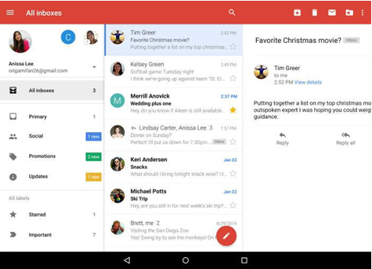
Dans le système Android l’application messagerie par défaut Gmail pour des raisons évidentes. Mais on peut en choisir une autre parmi, Outlook, Hotmail, Yahoo, Exchange et autres (IMAP, POP) Après avoir entré l’adresse électronique et le mot de passe, vous devez appuyer sur “OK” pour accepter les conditions et une fois que vous avez enregistré les informations, la synchronisation débute.

Pour la configuration d’un autre compte, les mêmes données sont requises.) Après avoir entré l’adresse électronique, le système vous demandera si vous souhaitez utiliser le protocole POP3, IMAP ou Exchange. Si cela est possible, optez pour MAP ou Exchange pour votre compte professionnel. L’étape suivante est le mot de passe. Ici nous pouvons voir les paramètres du serveur réception qui a été généré par nos données. On trouve un écran similaire pour les appareils sous iOS mais il est plus détaillé et contient :

Le nom du serveur réception (Adresse IP or DNS – Nom du Domaine qui fournit une traduction des opérations entre les noms de domaine et les adresses IP)

Port de la communication

Type de cryptage – ceci est un paramètre que l’on peut modifier

Si vous ne connaissez pas ces paramètres, vous pouvez les demander à votre opérateur

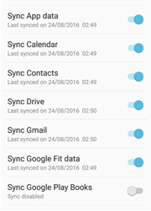
On peut gérer plus d’un compte E-mail en même temps. En appuyant sur le bouton Menu, on peut sélectionner les comptes. De cette manière on a la possibilité d’accéder à nos différents comptes simultanément ; notre compte personnel, notre compte professionnel, etc. On peut également choisir lesquels on veut synchroniser.

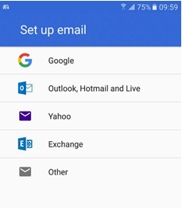
Une autre option disponible : les notifications Push. Ces notifications indiquent à l’utilisateur quand il a un nouveau message ou un nouvel évènement alors qu’il n’est pas en train d’utiliser l’application

Les E-mails reçus sont tries automatiquement, ce qui fait que les newsletters et publicités sont séparés de vos messages importants. Une des dernières améliorations est la possibilité de gérer ses comptes au même endroit car auparavant l’utilisateur devait jongler entre ses différentes messageries. Dorénavant, grâce à la fonction „Rechercher” il est plus facile de retrouver une information.

A présent nos comptes de messagerie configures sont prêts à l’emploi.
Comment envoyer un E-mail ?
NormaIement tout le monde a déjà envoyé des dizaines et des centaines de messages. Si ce n’est pas le cas, alors il vous faut chercher une icône représentant un stylo sur l’écran (signalée en rouge parfois) Pour envoyer un E-mail, vous devez avoir l’adresse de votre destinataire. Le champ objet et contenu du message sont en option bien que cela rende inutile l’envoi d’un message. L’adresse peut être sélectionnée à partir de notre liste de contacts ou automatiquement en tapant deux ou trois lettres. On peut envoyer une copie d’e-mail ou bien même sélectionner l’option copie secrète. Pour le système iOS on a les champs copie (carbon copy) et copie cachée(blind carbon copy), chez Android, vous pouvez les afficher dans le menu déroulant sous le champ de l’adresse. Vous pouvez joindre tout type de fichier à votre message en appuyant sur l’icône trombone. Ainsi vous pouvez choisir de joindre un fichier situé sur votre téléphone ou bien dans votre Google drive ou bien encore envoyer des photos en pièce jointe.
Le programme offre également une option très pratique, à savoir que vous pouvez dicter le texte à la messagerie à l’aide de l’icône microphone. Sur un iPhone, la fonction a obtenu un résultat de presque 100% pour un texte rédigé rapidement, voire plus rapide qu’un dactylo. Bien entendu, avant de commencer à dicter vous devez configurer la langue du texte.
Recevoir des messages est très simple et vous n’avez rien à faire de spécial. Il y a une fonction qui travaille en arrière-plan. Mais on peut quand même configurer les notifications, ce qui nous permettra de voir nos messages même si notre écran est verrouillé.

Applications

Google Play Store, App Store, Windows Phone Store
Dans ce chapitre nous allons aborder les différents “stores”.

Google Play Store
- C’est le programme officiel préinstallé de Google pour les applications. On le trouve sur les appareils fonctionnant sous Android ce qui permet un accès direct.
- L’Android Market présent sur les anciens appareils a été remplacé lors de l’arrivée Google Play le 6 Mars 2012. Ce dernier permet aux utilisateurs de naviguer entre toutes les offres de musiques, de livres, de films, de programmes télé et d’applications et s’il est intéressé, de les télécharger.
- C’est un service propose par Google
- Il fait office de app store officiel pour les appareils fonctionnant sous Android , permettant aux utilisateurs de naviguer et de télécharger les applications développées avec le Android SDK et mises en ligne par l’intermédiaire de Google.
- L’application peut être utilisé à partir de la version Android Froyo (Android 2.2)
- Les applications peuvent être téléchargées directement sur un appareil disposant d’Android ou sur une Google TV par le biais de l’application mobile Play Store ou en exécutant l’application sur un appareil par le biais du site Google Play.
- Depuis Novembre 2014, des développeurs de 61 pays ont pu mettre en ligne des applications payantes sur Google Play. Pour mettre en ligne des applications, les développeurs doivent payer $25 pour se créer un compte en tant que Développeur d’Application pour console Google.
- Le Google Play store a atteint le nombre 1.4 million d’applications en ligne et ce chiffre ne fait qu’augmenter.

App Store
L’App Store est une plateforme de distribution numérique et est gérée par Apple Inc, pour les applications mobiles sur iOS.

- Par défaut, toutes les versions d’iOS intègrent l’App Store.
- L’iPhone App Store a ouvert en Juillet 2008.
- Une plateforme de distribution numérique gérée par Apple Inc,
- Le store permet aux utilisateurs de naviguer et de télécharger les applications développées par et pour Apple SDK.
- A partir de l’iPhone 3G les systèmes intègrent tous l’App Store
- Les applications peuvent être téléchargées directement sur les appareils fonctionnant sous iOS ou directement sur votre ordinateur grâce à iTunes.
- Les Développeurs doivent payer des frais annuels pour utiliser l’iPhone SDK (Software Development Kit) et mettre en ligne des applications sur le store. Les développeurs reçoivent 70% de l’argent versé pour l’achat de leurs applications.
- App Store dispose d’un 1.2 million d’applications disponibles.

Microsoft Windows Store

- Windows Store est l’app store de Microsoft Windows, intégré à partir de Windows 8 et de Windows Server 2012.
- Il est apparu le 29th février 2012 à la présentation de Windows 8.
- Windows Store est le moyen principal qu’ont les utilisateurs de Windows pour télécharger des applications.
- Windows Store et son prédécesseur le Windows Marketplace sont préinstallés à partir de Windows 8
- Le Windows Store et le Windows Marketplace permettent aux utilisateurs d’acheter le logiciel en ligne et le télécharger sur leur ordinateur ou leur téléphone.
- Les développeurs indépendants peuvent s’enregistrer pour $19 USD et les entreprises pour $99 USD. Microsoft prend un pourcentage de 30% sur la vente des applications
- Au début de 2015, il y avait 193.728 applications disponibles sur le Windows Store

Les sauvegardes

iOS

Dans le cas de l’iPhone, il existe moins d’options mais celles qui sont présentes sont faciles d’utilisation et ne nécessitent pas une configuration au préalable.

Il existe deux méthodes pour sauvegarder ses données, dans le cas où on achèterait un nouveau téléphone ou si le système est défaillant. Vous pouvez configurer la sauvegarde automatique en vous rendant dans „Paramètres > iCloud > Store et sauvegarde ”. Il n’est pas nécessaire que votre téléphone soit connecté à un ordinateur puisque toute la procédure se fait par Wi-Fi. Dans le cas d’un nouveau téléphone ou si vous avez réinitialisé l’ancien, l’assistant sauvegarde proposera de restaurer plusieurs programmes à partir de l’iCloud (restauration à partir de la sauvegarde de l’iCloud).

Vous pouvez stocker gratuitement vos données sur l’iCloud jusqu’à 5 GB. Si jamais vous dépassez cette limite, vous devrez sélectionner les données qui sont importantes et donc que vous voulez voir restaurées. En dernier recours, vous pourrez toujours acheter de l’espace de stockage.

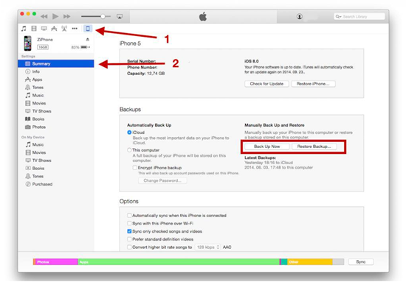
Si vous voulez sauvegarder vos données sur votre ordinateur, alors vous devez installer iTunes, qui démarre automatiquement une fois que vous avez connecté votre appareil à l’ordinateur. Cette fonction peut être activée en sélectionnant „Fichier > Outils> Sauvegarde”.

La restauration s’exécute de la même manière ; elle peut être gérée par l’assistant ou en choisissant « Restauration à partir de la sauvegarde » et en se rendant dans „Fichier > Outils”. Cette sauvegarde peut s’effectuer en arrière-plan quand vous connectez votre appareil à votre ordinateur, ainsi vous ne pouvez pas perdre de données.
Vous pourrez sauvegarder vos notes, vos contacts, votre musique, vos photos et tout autre contenu pendant le processus.

Android

Dans les téléphones dotés de la version Android 4.0 ou plus récentes, la sauvegarde peut être lancée directement à partir du menu du téléphone. Ainsi les fonds d’écran, le calendrier Google, la langue, la date et l’heure, les données des applications, les paramètres Wi-Fi etc. sont sauvegardés dans le dossier approprié dans l’espace de stockage Google. Cependant, nos numéros de téléphones, nos SMS ainsi que les appels passés et reçus ne seront pas sauvegardés. Ces derniers peuvent être sauvegardés en téléchargeant une application sur le Google Play.

Helium

En plus de sa capacité à sauvegarder les données à la fois sur le téléphone et sur le cloud, il peut également synchroniser les données entre les deux espaces. Par défaut, il ne sauvegarde que les

données des applications car elles utilisent moins d’espace mais il peut également sauvegarder les messages, les paramètres Wi-Fi etc…

Titanium Backup

Il ne peut être utilisé que sur un appareil ‘rooted’ et son interface pour utilisateur est un peu archaïque. Cependant il offre des possibilités intéressantes quoiqu’un peu compliquées pour l’utilisateur moyen comme la planification de sauvegardes à intervalles régulières.

Autres applications:
- My Backup
- Ultimate Backup
- App Backup & Restore EaseBackup

Windows Phone
Dans le système Windows, vous pouvez opter pour une sauvegarde sur l’espace cloud associé à votre compte. Vous pouvez l’activer et configurer la quantité et le genre de données que vous souhaitez synchroniser en vous rendant dans « Paramètres >Sauvegarde ». Vous pourrez ainsi sauvegarder vos numéros de téléphone, vos contacts et messages ainsi que la liste de vos applications, l’historique de vos appels et vos favoris. La restauration de vos données est aussi simple car vous n’avez qu’à accéder à votre compte et choisir l’option restauration pour visualiser vos paramètres personnels sur votre téléphone.
Tâche :
- Procéder à une sauvegarde des données de votre mobile
Si vous les sauvegardez sur une carte SD ou un espace de stockage interne, n’oubliez pas de faire une sauvegarde supplémentaire sur un appareil externe également.

Installer, utiliser, configurer, activer, désactiver et désinstaller les applications

Comme on l’a mentionné précédemment ; il existe deux manières d’installer une application ; soit en se rendant sur les Stores soit en utilisant des sources externes (sideloading). Nous avons déjà évoqué qu’utiliser les sources externes peut être préjudiciable car elles peuvent comporter des malwares. Si installer une application sans passer par le store (sideloading) est vraiment indispensable, alors vous pouvez le configurer dans les paramètres du système Android. Après avoir télécharger ou copier le fichier APK sur votre téléphone, vous pourrez l’ouvrir avec le gestionnaire de fichiers. Si le téléphone vous demande comment l’installer, choisissez le gestionnaire de packs et l’installation débutera.

Etudions les installations traditionnelles.

Cette fonction opère sur toutes les plateformes de la même manière. Allez dans le Store, recherchez l’application souhaitée et une fois que vous l’avez trouvée appuyer sur le bouton ‘Installer’. S’il s’agit

d’une application payante alors vous devrez payer avant l’installation. Le programme d’installation va vérifier que vous avez assez d’espace pour cette application et vous recevrez une notification si ce n’est pas le cas.

Utiliser une application est très simple. Vous pouvez les trouver dans le Menu applications ou les lancer à partir de leur icône. Cette option est la plus fréquemment utilisée. Certains programmes peuvent fonctionner en arrière-plan et c’est la raison pour laquelle nous recevons une notification quand un nouvel e-mail est reçu.
Chez Android il est également possible d’utiliser le mode widget.

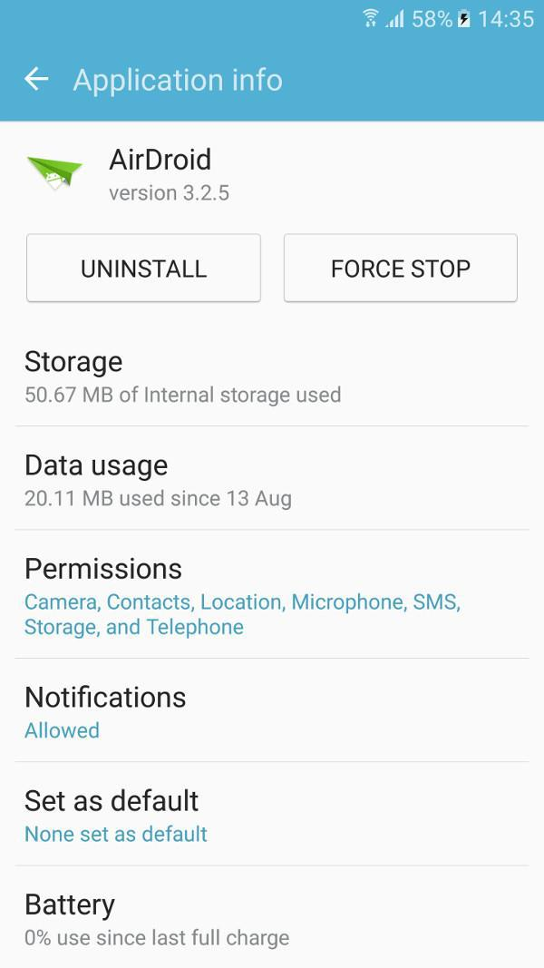
Configurer les autorisations et supprimer

De nombreuses applications proposent des paramètres supplémentaires intégrés. La plupart du temps ils sont signalés par une icône. En appuyant sur l’icône, le menu apparait.
Les applications demandent des autorisations pendant leur installation. Si vous ne répondez pas à ces demandes, l’application ne s’installera pas. Nous avons déjà abordé l’importance des autorisations et la possibilité qu’un virus se propage en fonction des autorisations que l’on a données. Si une application mémo veut accéder à vos SMS vous devez vous méfier. Malheureusement, beaucoup d’utilisateurs ne se préoccupent pas de ces demandes et appuient sans savoir sur le bouton ‘Accepter’.
Il est toujours possible de modifier les autorisations octroyées à une application.
Pour les iPhones, allez dans “Paramètres>Sécurité”, choisissez ce que vous souhaitez désactiver pour chaque application. Par exemple, la possibilité de vous localiser, l’accès à vos photos, à votre micro ou à votre calendrier etc…Prenons l’exemple des photos. Nous voyons que certaines applications peuvent y avoir accès donc tout ce que vous devez faire c’est désactiver l’accès de ces applications à vos données juste en appuyant sur le bouton.
Pour les appareils sous Android, la logique est inverse. Allez dans “Paramètres > Applications”. Là vous trouverez le gestionnaire d’Applications où sont listées toutes vos applications. Choisissez l’application pour laquelle vous souhaitez désactiver l’accès. Prenons l’exemple de l’application AirDroid . Vous avez les options suivantes qui s’affichent : supprimer, forcer l’arrêt et de nombreuses informations (taille de l’application, sa consommation de données et les notifications) et les autorisations. Cet ensemble est défini par le terme informations sur l’application. En sélectionnant l’option autorisation, nous voyons quelles applications peuvent accéder aux SMS ,à la localisation, à l’appareil photo, au téléphone etc… On peut annuler leur accès en appuyant sur le bouton ‘Annuler’.

Si vous supprimez les autorisations, il est possible que l’application ne fonctionne plus normalement ou même plus du tout. Mais dans ce cas, le système vous avertira.

Il n’est pas question des notifications dans ce chapitre mais en quelques mots voyons leur importance.

Les mises à jour des applications peuvent parfois être exaspérantes tellement elles sont nombreuses et fréquentes. Cependant elles sont nécessaires car elles contiennent des informations utiles pour l’utilisateur par exemple les notifications d’anniversaire. De même, les applications relatives au temps fournissent des informations utiles sur les tempêtes et autres phénomènes météorologiques qui peuvent se produire.

Sur Android, les notifications des applications peuvent être active (même en mode « Ne pas déranger » ou désactiver. On peut même configurer l’affichage des notifications en haut de l’écran.

Les mêmes réglages sont disponibles sous iOS dans „Paramètres > Notifications”. Dans cette liste, on trouve les applications qui disposent d’une fonction notification. Choisissez en une et voyons les nombreux paramètres disponibles ; les sons, notification quand l’écran est verrouillé, notification pendant l’exécution d’un programme etc…Dans ce cas précis, trois options s’offrent à vous : éteindre les notifications, les faire apparaître en haut de l’écran ou au milieu de l’écran.

Supprimer des applications
Si vous n’êtes pas satisfait d’une application ou si vous n’avez plus d’espace libre pour vos photos alors vous devez supprimer des applications. Comment procéder ?

Apple
La solution la plus simple est d’appuyer sur l’icône jusqu’à ce que le téléphone vibre. A ce moment apparaitra un „X” dans le coin gauche du panneau des applications. En appuyant sur ce signe, la suppression s’exécutera. Cependant, il faut confirmer la suppression avant que celle-ci soit effective. De la même manière, vous pouvez réarranger les icônes ou créer des dossiers.

Si vous n’avez pas assez d’espace sur votre téléphone, celui-ci vous demandera de supprimer des applications. Pour cela, allez dans “Paramètres > General > Utilisation > Gestion de stockage”. La vous pouvez supprimer l’application. Chaque application occupe une partie de l’espace de stockage donc pour en libérer il faut choisir les applications qui en prennent le plus.

Android
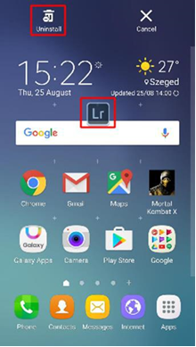
On peut supprimer des applications à partir de l’écran affiché ci-dessus dans le menu Gestion des Applications. La méthode utilisée pour le système iOS – sélectionner et appuyer sur une icône – ne fonctionne pas ici car cela n’a aucun effet sur l’application ; seule l’icône va disparaître. Si notre appareil dispose d’un menu Application, alors on peut désinstaller le programme mais ce menu existe en différentes versions. Comme le montre l’exemple présent, l’icône Lightroom apparaît et c’est à vous de décider si vous souhaitez créer une icône ou désinstaller l’application.

Applications de prévisions météorologiques

Accuweather
Pour Android il existe de nombreuses applications indiquant la météo. Une des meilleures est Accuweather. Après l’installation, l’application demande à être connectée à votre Google account afin qu’elle puisse déterminer votre position. L’application fournit toujours les informations météorologiques de l’endroit où vous vous situé au moment où vous y êtes. Grâce à cette application, vous pouvez connaître la température, le ressenti (Real Feel qui est une donnée complexe prenant en compte le vent, l’humidité et d’autres critères, le niveau de radiation UV, la vitesse du vent ainsi que l’état actuel du ciel (ensoleillé ou nuageux). De plus, vous pouvez obtenir une prévision pour chaque heure de chaque jour et cela pour plusieurs semaines en avance. L’application dispose de plusieurs cartes avec des données précises sur les régions concernées. En cliquant sur l’onglet, vous pouvez regarder des vidéos venant du monde entier. Les données météorologiques sont signalées par des petits chiffres et diagrammes. Cette application a deux thèmes, noir et blanc. Elle est située dans la barre de notifications et apparaît également quand l’écran est verrouillé Vous pouvez facilement modifier la fréquence de mise à jour.
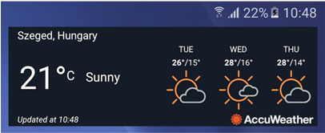
Il est possible de choisir les données météo que l’on souhaite en fonction de l’endroit où l’on se situe soit en utilisant la fonction GPS soit en sélectionnant un endroit fixe. Cette dernière solution permet d’économiser de la batterie. En cas de conditions climatiques potentiellement dangereuses (tempête, orages ou grêle), l’application nous indique son arrivée.

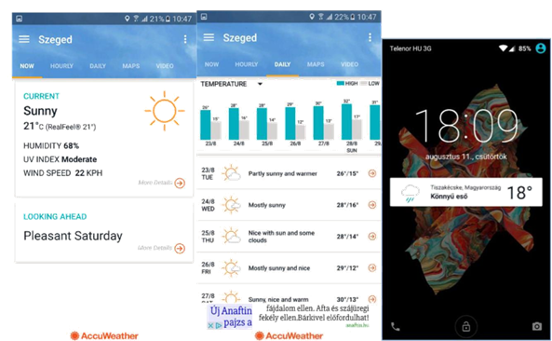
Tâches:
- Installez l’application à partir de l’App Store
- Configurez les prévisions météo pour un endroit déterminé pour les jours à venir
- Changez le thème en noir et faites-en sorte que le ressenti (Real Feel) apparaisse dans la barre de notification.
- Recherchez d’autres applications de prévisions météo et comparez-les.

Navigateurs

Il y a maintenant de nombreux navigateurs disponibles sous Android. Les trois principaux sont : Chrome, Firefox et Opera. Pour les iPhones Safari est le plus répandu et sur Android, on a également l’application de base Internet. La plupart des gens utilisent les applications préinstallées. Etudions ces différents navigateurs.

Chrome
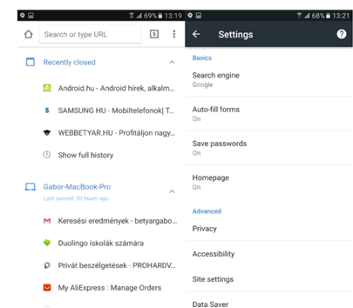
Cette application présente un avantage de taille par rapport à ses concurrents ; la synchronisation avec la plupart de vos comptes comme Gmail, Youtube etc. Quand on lance l’application, celle-ci nous demande de nous connecter à notre compte afin que nous puissions être immédiatement relier au Chrome de notre ordinateur et ainsi nos mots de passe et favoris sont accessibles. Le navigateur est vraiment simple d’utilisation. Vous n’avez qu’à entrer l’URL dans la barre d’adresse et le site web apparait. Si vous entrez n’importe quel mot, Google parcourt Internet pour exécuter la recherche.

Les sites sont enregistrés automatiquement afin que vous puissiez les retrouver ultérieurement en cliquant sur le carré situé dans le coin en haut à droite. A cet endroit, vous pouvez voir combien de sites web sont ouverts en même temps. On peut naviguer sur un site en déplaçant le curseur de la gauche à droite ou de haute en bas. On peut également modifier la taille de la police. On peut également configurer l’économiseur de données ce qui permet de compresser les données téléchargées. Enfin on peut accéder à notre historique de recherche à la fois sur notre téléphone et sur notre PC sous réserve qu’on se soit connecté avec le même compte. D’ailleurs, il existe un mode incognito qui ne sauvegarde ni nos mots de passe ni notre historique.

Firefox
Firefox a l’énorme inconvénient de ne pas pouvoir se synchroniser avec Google et par conséquent à Gmail et Youtube et nos mots de passe ne peuvent être enregistrés. Cela peut poser des problèmes si on utilise Google sur nos appareils. Firefox offre plus de fonctionnalités que Chrome. L’historique et les sites web fréquemment visités sont plus détaillés dans le menu général de Firefox. On peut définir des favoris que l’on peut retrouver sur notre PC lors de la synchronisation de Firefox. Enfin Firefox propose également un mode incognito tout comme Chrome. D’ailleurs les deux navigateurs sont très semblables.

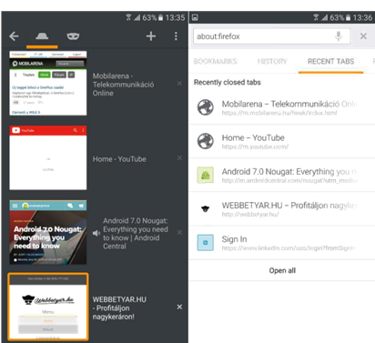

Opera

Opera est le moins répandu des trois navigateurs mais il offre toutefois certaines fonctionnalités très utiles.

Il peut se synchroniser avec notre navigateur Opera sur ordinateur afin que l’on puisse retrouver notre historique et nos mots de passe. Dans le menu général, on peut voir une liste des pages précédemment consultées, notre historique ainsi qu’une fonction ‘ actualités’. Cette dernière propose une sélection d’actualités et d’articles en rapport avec des sujets et des pays prédéfinis, ce qui offre la possibilité d’être tenu informé sans devoir naviguer entre différentes pages d’actualité. Opera propose également un économiseur de données qui est très efficace. Dans la barre située dans le bas de la fenêtre du navigateur, on trouve un bouton avance et retour ce qui facilite notre navigation entre les pages. Enfin lui aussi propose un mode de navigation privée.

Pour terminer il est possible de consulter 1-2 sites web hors ligne.
Opera est simple et rapide d’utilisation.

Tâches :
- Installez ces navigateurs
- Essayez les différentes fonctionnées mentionnées.
- Comparez les avantages et inconvénients.

Applications pour communiquer (Communiquer à bas prix)

La messagerie instantanée, VOIP et les programmes pour passer un appel vidéo se sont rapidement répandus car la plupart d’entre eux fournit un service gratuit (ou à un coût vraiment très bas). Tout ce dont vous avez besoin c’est un smartphone et une connexion Internet soit à la maison, au travail ou sur le téléphone. Les smartphones sont devenus des objets domestiques quotidiens et les services qui leur sont associés sont devenus beaucoup plus abordables en termes de tarifs. Ainsi, pour toutes ces raisons, ce n’est plus un problème d’être connecté, condition essentielle pour utiliser les programmes mentionnés précédemment. Cela va sans dire que si vous communiquez en utilisant Internet et notre votre opérateur mobile, vous économisez beaucoup d’argent que ça soit sur les appels vocaux et sur l’envoi de SMS. Ce genre de service est particulièrement intéressant quand nos interlocuteurs (famille ou professionnels) sont à l’étranger. En effet, la gratuité du service annule les frais d’itinérance de données.

Skype

C’est probablement l’application pour appels gratuits la plus répandue. Elle est disponible sur iOS, Android, Windows Phone 7 et le système Symbian. A la base, elle avait été créée comme programme de chat sur PC.

Elle a dû s’adapter à différentes plateformes au vu du rapide développement des smartphones. Grâce à cette application, vous pouvez passer des appels vocaux ou vidéos à vos amis, à vos relations professionnelles n’importe quand du moment qu’ils sont connectés. A ces fonctions, on peut rajouter celle de discussion instantanée également.

Si votre interlocuteur n’est pas connecté, vous pouvez lui laisser un message qu’il verra lors de sa prochaine connexion. Mais de nos jours ce cas de figure est assez rare car les gens sont très souvent connectés.
Le programme offre une très bonne qualité de son et de rapidité ce qui permet de communiquer beaucoup tout en économisant des données. Si on a un abonnement ou du crédit, il est également possible de communiquer avec des contacts qui ne sont pas connectés ou qui n’ont pas Skype.
Malheureusement, dans le passé, de nombreux opérateurs désactivaient l’envoi et la réception de données sur Skype donc maintenant que l’on peut passer des appels via le réseau Wi-Fi il ne devrait plus y avoir de problèmes. Si jamais c’était le cas alors il vous faudrait vous tourner vers votre opérateur.

Viber

Viber est une application de discussion gratuite. Initialement, elle a été créée pour les systèmes Android et iOS mais elle est à présent disponible sur Windows Mac. Elle peut être utilisée à la fois sur les smartphones et tablettes Android. C’est une application très répandue parmi les jeunes puisqu’elle ne nécessite qu’une connexion Internet et un numéro de téléphone. Ce dernier est indispensable pour l’enregistrement. Après l’activation, on peut passer des appels vocaux, envoyer des SMS et des

messages vocaux avec des interlocuteurs du monde entier. On peut également partager des photos dans une conversation de groupe. De plus le programme intègre les émoticônes mais l’accent est mis surtout sur les stickers. Enfin, on peut configurer un fond d’écran coloré. Les fonctions sont gratuites si notre interlocuteur a l’application.

Vous pouvez envoyer des SMS traditionnels à partir de Viber à des utilisateurs de to Viber hors ligne. Ils liront le message quand ils se connecteront à Viber et l’application indiquera que le message a été lu. En revanche, vous ne pouvez pas savoir quand votre interlocuteur est en train d’écrire. Sélectionnez un contact qui n’a pas Viber et vous aurez la possibilité de les inviter ou de passer un appel hors Viber – ce qui signifie en d’autres termes que vous passerez un appel normal. Mais cela coûte de l’argent. La barre centrale et les Contacts sont ceux qui se trouvent dans votre répertoire téléphonique. Les utilisateurs Viber sont signalés avec une icône violette et en le sélectionnant, vous pouvez choisir l’action que vous souhaitez ; appels gratuits, messages gratuits et appels vidéo. Toutes les informations relatives à vos appels (entrants et passés) sont disponibles dans l’onglet à droite. Viber peut synchroniser nos données sur tous nos appareils dotés de l’application. Le grand avantage de Viber sur Skype c’est qu’il est intégré dans le système et fonctionne en arrière-plan ce qui permet d’être toujours connecté et disponible pour nos contacts. La qualité de son est excellente, la 3G est recommandée mais le haut débit n’est pas nécessaire pour les appels vocaux.

Autre application : Fring

Applications pour envoyer des messages instantanés

WhatsApp

WhatsApp Messenger est une application très légère, facile d’utilisation et qui combine plusieurs modes de conversation. Selon des statistiques publiés en février dernier, 1milliard de personnes utiliseraient WhatsApp au quotidien. WhatsApp vous permet d’envoyer des messages à une personne mais également des messages groupés, option qui est payante chez les opérateurs. En plus des messages textes, vous pouvez envoyer des images, des fichiers sonores, des vidéos et également des emojis. Vous pouvez également joindre des fichiers, des positions et des cartes de visite. WhatsApp possède un outil unique de communication : la fonction ‘diffusion’. Cette fonctionnalité fonctionne un peu comme la copie cachée (bcc.) Si vous diffusez un message vers Alice, Bob, et Condolezza, votre message s’affichera comme si vous l’aviez envoyé à chacun d’entre eux. Les listes de diffusion prennent en compte chaque participant, ce qui n’est pas le cas dans les messages groupés. Même si cela est un peu complexe, ça n’en reste pas moins un outil de communication efficace.

WhatsApp est disponible sur toutes les plateformes : Android, iOS, Windows Phone et Blackberry. De plus on peut l’installer sur nos ordinateurs portables et de bureau sous réserve qu’ils fonctionnent sous Windows ou Mac.

Facebook Messenger
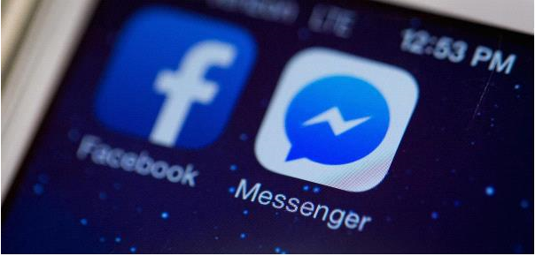
Tout le monde connait Facebook car c’est l’application la plus populaire. Facebook s’utilise pour les appels vocaux – entre autres – et Facebook Messenger est un produit Facebook. Facebook Messenger est une application gratuite entièrement destinée au développement des appels vocaux et des discussions. Son installation et utilisation ne demandent pas une grande connaissance en informatique.
Tout ce dont vous avez besoin c’est un compte Facebook (mais qui n’en a pas encore ?), une simple authentification et voilà le tour est joué. L ‘application fonctionne sous iOS, Windows Phone et Android. Si vous êtes déjà connecté, vous pouvez joindre toute personne déjà enregistrée. En une seconde, vous pouvez envoyer un message gratuitement en utilisant votre abonnement mobile ou une connexion Wi-Fi.

En ouvrant Messenger, on voit que l’application est divisée en cinq parties. La première partie sert à gérer nos messages. Dans la deuxième partie, on trouve l’historique de nos appels et la troisième partie contient l’historique de nos appels groupés. Dans le quatrième élément, vous pouvez rechercher vos contacts et la cinquième partie on trouve les informations relatives à votre compte.

Voyons tout d’abord la fonction envoi de messages. Quelles sont les options disponibles ? Choisissez le nom de la personne à qui vous souhaitez envoyer un message et entrer votre texte. A partir de là, une multitude d’options s’offre à vous. Vous pouvez choisir d’insérer une émoticône, un sticker selon votre humeur ou le contenu du message. Une fois fini, appuyer sur le bouton „Envoyer”. A noter que vous pouvez retrouver les émoticônes que vous utilisez le plus, ce qui vous permettra de répondre plus vite.

Il y a un store Messenger pour les Stickers avec des nouveautés quasiment quotidiennement. Recherchez un sticker correspondant à votre humeur du moment et envoyez-le à vos amis pour leur montrer des images de grande qualité. Facebook Messenger dispose d’une multitude de petites applications comme une base de données de GIFs. La principale caractéristique de ces fichiers GIF c’est qu’ils sont en fait des « images animées ».
Enfin pour égayer certaines conversations, vous avez la possibilité de changer la couleur de la fenêtre de discussion ; cette couleur sera visible pour votre interlocuteur également.

Après avoir envoyé un message, vous pouvez voir l’heure d’envoi en le sélectionnant. De même vous pouvez vérifier si votre destinataire a reçu et lu votre message.
En plus de ces options, l’application propose des conversations groupées. Ainsi vous pouvez créer un groupe, lui donner un nom, ajouter des participants à la conversation, envoyer des photos…Vous pouvez vous retirer d’un groupe si vous ne souhaitez pas être en ligne et désactiver les notifications d’un groupe ou d’une personne en particulier.

Facebook Messenger va plus loin en proposant des appels vocaux et vidéo. En appuyant sur l’icône micro on peut même dicter son message, ce qui est une fonctionnalité très pratique si on manque de temps ou si on doit envoyer un message pendant que l’on est en mouvement. Les appels sont gratuits. Vous pouvez appeler toutes les personnes étant connectés et ce partout dans le monde. Il existe deux sortes d’appels ; les appels vocaux en HD et les appels en visioconférence, ce qui est également bien pratique si on est à l’étranger

En complément des messages, vous pouvez partager vos photos, vidéos avec votre famille et vos amis. De plus avec l’appareil photo intégré, vous pouvez vous prendre en photo et rajouter des dessins et du texte.

Si ces fonctionnalités ne vous suffisent pas, sachez que vous pouvez également faire savoir où vous vous trouvez (le téléphone le détecte automatiquement) ou envoyer un plan à votre interlocuteur pour convenir d’un lieu de rendez-vous.
Astuce : Si vous placez la barre d’options sur votre écran d’accueil, vous pouvez passer un appel sans avoir à chercher votre interlocuteur dans Messenger.

Hangouts

De nouveau une application nous permettant d’appeler nos contacts gratuitement. Seul un compte Google est requis. Vous pouvez passer des appels, avoir une discussion vidéo ou envoyer des messages. Initialement, Hangouts était conçu pour fonctionner sur les ordinateurs de bureau sous le nom de Google Talk. Maintenant, elle est disponible sur toutes les plateformes, à la fois Android et iOS. Les gens qui ont l’application peuvent être appelés gratuitement, qu’ils soient n’importe où dans le monde sous réserve qu’ils disposent d’une connexion Internet et qu’ils soient connectés. Les appels vocaux peuvent être passés d’un ordinateur ou d’un téléphone. Afin de permettre les appels sur ligne fixe, Hangouts s’est doté d’un clavier et d’un programme appelé Hangouts Dialer. Cependant les appels sur les lignes fixes ou sur les GSM sont payants si votre interlocuteur n’a pas Hangouts. Les appels vidéo fonctionnent un peu différemment ; ils ne sont pas disponibles partout dans le monde et peuvent être payants. Les utilisateurs peuvent passer un appel vidéo groupé avec un maximum de 10 participants en même temps. Dans la version pour ordinateur, on trouve des dessins, des images et des effets utilisables pendant les discussions vidéo.

Les appels vocaux sont gratuits si votre interlocuteur a lui-même l’application. De même, vous pouvez lui laisser un message s’il n’est pas connecté et il l’aura lors de sa prochaine connexion.

La synchronisation est un autre aspect très intéressant de l’application si l’on utilise Hangouts sur différents appareils. Par exemple, si l’appel est interrompu sur le téléphone on peut le reprendre sur l’ordinateur.
Enfin Hangouts fournit une très bonne qualité de son.

Applications réseaux sociaux


Twitter est un réseau social en ligne qui permet aux utilisateurs de rédiger des messages courts, de partager ses opinions ou des images avec ses amis ou ses followers. C’est la grande différence entre Facebook et Twitter. Avec Twitter, vous n’envoyez que des messages courts. Vous pouvez suivre des gens connus ou des fils d’actualité relatifs à l’endroit où vous vivez. Ces “tweets” (messages courts, liens et photos) apparaissent sur votre compte organisé chronologiquement de manière à mieux suivre les évènements qui peuvent se produire autour de vous. L’application envoie des notifications aux utilisateurs quand il y a de nouveaux tweets qui peuvent avoir un intérêt pour lui. On peut également envoyer des messages aux autres utilisateurs ou créer un groupe thématique. Les utilisateurs partagent un commentaire en utilisant un hashtag (#). Ces hashtags se regroupent par thème. E.g. les tweets #olympics auront les Jeux Olympiques comme sujet.
Il en est de même pour les utilisateurs qui sont identifiés par le symbole "@" suivi du nom d’utilisateur.

Les utilisateurs peuvent effectuer de nombreuses opérations avec les tweets. Ils peuvent y répondre– dans ce cas le @nomdelutilisateur à qui vous répondez s’inscrira automatiquement au début du tweet. Mais ils peuvent également transférer un tweet, ce qui signifie qu’ils partagent un tweet qu’ils ont eux-mêmes reçu. Enfin les utilisateurs peuvent ‘aimer’ les tweets.

Twitter est une bonne application car elle offre l’avantage de ne pas montrer tout l’historique des commentaires ; l’utilisateur peut choisir ceux qu’il veut afficher. C’est très pratique pour informer nos contacts de ce qui s’est passé dans notre vie récemment et également pour suivre des gens que nous trouvons intéressants.
En résumé, c’est rapide et simple d’utilisation.
Tâches :
- Installez l’application à partir du Play Store.
- Créez un compte en choisissant votre nom d’utilisateur.
- Publiez un tweet avec une image correspondante et utiliser un # (sujet). Recherchez des utilisateurs qui pourraient vous intéresser.
- Republiez un tweet, une photo ou une actualité.
- Allez dans les paramètres de notification d’un journal afin d’avoir les informations même quand vous n’êtes pas connecté.

Faire des recherches sur Internet (avec des mots clés, images)

Il existe de nombreux moteurs de recherche disponibles sur Internet et chacun dispose de son propre algorithme. On peut sans conteste dire que les moteurs de recherche sont très intelligents car ils exécutent des opérations complexes. En effet, ils nous permettent de rechercher un site web seulement avec une image, de réduire la quantité d’articles publiés sur une période déterminée ou encore de choisir la langue dans laquelle nous souhaitons effectuer nos recherches. Le moteur de

recherche le plus célèbre est Google car 90 % des recherches dans le monde sont exécutées avec Google.

Dans le classement, en dessous de Google, on trouve Yahoo et Bing.

Si l’on entre du texte dans la barre de recherche de Chrome ou d’autres navigateurs, le moteur de recherche par défaut (la plupart du temps Google) commence la recherche automatiquement.

Ainsi, la seule chose que vous ayez à faire est d’entrer un mot clé afin d’obtenir un résultat. Si vous avez trop de résultats ou que ceux-ci ne sont pas pertinents alors vous devriez essayer un autre mot-clé ou réduire le champ de recherche avec les outils intégrés.

Si votre mot clé est mal orthographié, Google vous aide en proposant des solutions approchantes.

Recherche d’images

Si l’on souhaite connaître l’origine d’une photo ou si l’on souhaite avoir plus d’informations ou si l’on souhaite en avoir d’autres du même genre alors Google peut vous aider. Une fois que vous avez ouvert Google cliquez sur „images » situé dans l’encart en haut à droite. Cela vous amènera dans la barre de recherche d’images de Google.

Ouvrez cette page : https://www.google.com/imghp
On voit une icône appareil photo située de la boîte à outils.

Cliquez sur l’icône appareil photo et vous pourrez avoir l’url d’une image et ainsi la télécharger à partir de votre téléphone. Google essaiera ensuite de trouver une photo semblable.

L’option qui permet de dicter son texte est disponible à la fois sur les ordinateurs et les téléphones. Cela peut être très utile si on est occupé ou si on n’aime pas taper. Cette fonction donne de très bons résultats sous réserve que l’on articule bien.

Si l’icône micro n’apparaît pas, vous devez cliquer dans le champ d’entrée et rechercher l’icône sur le clavier.

µ

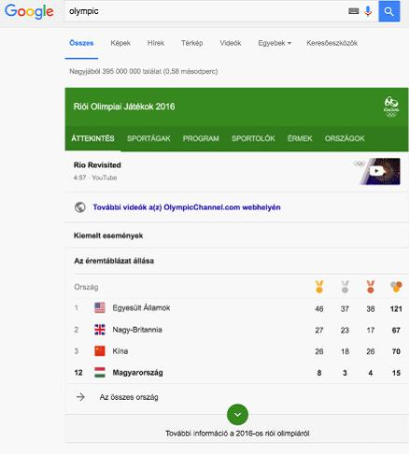
En plus d’être bien utile quand vous êtes malade pour savoir de quel mal vous êtes atteint (après avoir défini vos symptômes) Google fournit de nombreuses informations utiles comme dans notre exemple où nous pouvons voir les résultats des Jeux Olympiques à jour ainsi que le tableau des médailles.

Tâches :
- Effectuez une recherche sur votre chanteur ou votre chanson préférée. E.g. “steve jablonsky”
- Effectuez une recherche sur votre auteur préféré
- Si vous êtes un gamer, faites une recherche sur le mot „zerg rush”

Comment effectuer une recherche ? Etudions certaines astuces et certains outils.

Effectuer une recherche à partir du champ de recherche est rapide ; sur Chrome, il vous suffit d’appuyer sur les touches „CTRL+L” et vous pouvez commencer votre recherche.

Si vous obtenez de nombreux résultats non pertinents alors vous pouvez exclure certains mots de cette manière ’-’. Essayons avec : „apple –iphone”. Vous allez obtenir des résultats intéressants. Si on fait une recherche sur le mot „apple” nous pouvons obtenir Apple Co dans les premiers résultats. Mais en excluant le terme „iphone” la société n’apparaitra pas dans les premières pages.

Si vous avez déjà parcouru intégralement un site web et que vous souhaitez compléter votre lecture par la visite d’autres sites sur le même sujet vous pouvez utiliser les mots „sujet similaire” e.g. „alternative shopping -> similaire à : ebay.com”

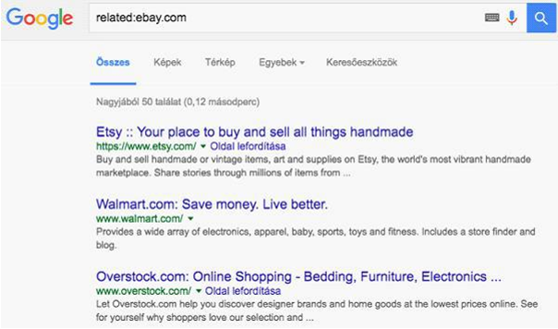

On peut également rechercher des fichiers. Par défaut, Google recherche dans tous les contenus mais si votre recherche concerne exclusivement des fichiers en pdf ou ppt alors vous devez entre ceci : „mot clé ” extension : ppt ou toute autre extension

Si vous recherchez une expression spécifique alors vous devrez entrez votre mot clé de cette manière (entre guillemets) E.g. „smartphone antivirus”

Le moteur de recherche est capable d’interpréter les „ou” et „et”.
De même si vous voulez convertir des mesures ou des unités monétaires vous pouvez utiliser „en”
1 dollar américain en euros.

Faire une recherche de quartier. Imaginons qu’il soit midi et que vous ayez faim. Vous aimeriez manger dans le quartier de préférence. Taper le mot „restaurant” dans le champ et dans les premiers résultats vous allez voir une carte vous montrant tous les restaurants du quartier. Cette fonctionnalité fonctionne également très bien sur les mobiles avec l’application Google Maps.

Applications Media (écouter la radio, la musique, parcourir ses photos, regarder un film, enregistrer des sons, des films)

Musique, radio

Spotify Music
Sur Android il existe de nombreuses possibilités pour écouter de la musique. L’une d’entre elles est Spotify. Une fois installée, vous pouvez écouter quasiment tout ce que vous souhaitez où vous le souhaitez. Si vous êtes abonné, vous pouvez écouter les chansons sans être connecté à Internet. Même le téléchargement d’albums entiers ne pose pas de réels problèmes. Pour 5 Euros par mois, vous pouvez télécharger des listes de lecture et des chansons sur votre téléphone afin de pouvoir les écouter pendant votre trajet en métro. L’application entière peut être synchronisée sur votre
ordinateur et être utilisée ultérieurement sur votre téléphone.
Spotify propose une option appelée „Discover Weekly” qui génère une liste de lecture avec de nouvelles chansons sélectionnées en fonction de vos goûts. Quel gain de temps. Spotify Radio fonctionne comme n’importe quel autre service de radio en streaming. Vous pouvez créer des stations par artiste, chanson, album et genre. La navigation peut être contrôlée sur l’écran de verrouillage mais vous pouvez également trouver les touches de commandes dans la barre de notifications.

En ce qui concerne les listes de lecture, vous pouvez créer la vôtre en sélectionnant l’option Nouvelle Liste de Lecture ou suivre et vous abonner aux listes de lecture des autres utilisateurs. Vous pouvez faire connaître vos préférences musicales via le fil du réseau de Spotify (Spotify's social feed ). Vous disposez également de l’option Envoyer, ce qui vous permet d’envoyer un message privé à d’autres utilisateurs.

L’avantage de Spotify est que vous pouvez écouter votre musique quand et où vous le souhaitez si vous êtes connecté à Internet. Mais cela est également un inconvénient car si vous ne disposez pas d’un réseau Wi-Fi à proximité, alors l’application devra se connecter à vos données mobiles et elle est très « gourmande » à ce niveau.

Les chansons téléchargées peuvent très vite remplir la mémoire de votre téléphone donc il est recommandé de les copier sur une carte SD si cela est possible.

Une fois familiarisé avec toutes ces fonctions, alors on peut profiter entièrement de ce lecteur. L’offre de musique est importante et maintenant Spotify essaie de se diversifier en proposant des podcasts, des émissions de radio.

Enregistrements

Vous pouvez utiliser cette fonctionnalité pour enregistrer des conférences ou des discussions sous réserve que vous ayez l’accord des participants

Sur les appareils Apple la fonction enregistrement est déjà intégrée (à ne pas confondre avec l’enregistreur d’appels). Vous pouvez la trouver dans le menu „Extras” sous le nom „ Mémos vocaux”. Cette fonctionnalité peut exécuter trois opérations de base : enregistrer, éditer et lire. On peut enlever les passages inutiles de l’enregistrement et réécrire par-dessus l’original. Les enregistrements peuvent être envoyés par E-mail ou par message ou via l’application AirDrop.

Enregistrer des conversations téléphoniques suscite le débat dans de nombreux pays. C’est la raison pour laquelle, on ne trouve pas de telles applications pour iPhones (ça pourrait être possible après jailbreak – ce qui veut dire supprimer les restrictions qu’Apple a mises sur ses logiciels).
Sur Android la situation est différente. Les programmes préinstallés d’enregistrement ne sont généralement pas disponibles dans certaines zones géographiques comme la Chine.
Par exemple sur un Xiaomi Mi3 on peut trouver la fonctionnalité intégrée par le fabricant.

Les applications les plus répandues sont : Smart Voice Recorder, Hi-Q MP3 Voice Recorder, Easy Voice Recorder, Voice PRO, Tape-a-Talk Voice Recorder

Smart Voice Recorder
C’est une application simple et bien organisée. Elle possède une fonction éditer et partager également. On peut régler la qualité de son, l’endroit où seront stockés les enregistrements peut être modifié.
Enfin elle dispose d’une fonction supprimant automatiquement les blancs dans les enregistrements.
En revanche l’inconvénient c’est que le seul format disponible pour les enregistrements est le format WAV.

Visionneuse de photos

Les applications ‘visionneuse’ sur les appareils sous Android peuvent varier d’un fabricant à l’autre. Ces applications sont performantes mais sans trop proposer d’options. Pour les appareils sous iOS, on trouve l’application Photos qui est certainement ce qui se fait de mieux dans ce domaine surtout pour la fonctionnalité permettant de retrouver nos photos grâce à l’endroit où les a prises. Quand on prend une photo, l’application enregistre le lieu de prise en même temps.

Voyons quelques solutions alternatives disponibles sur le marché. Tout d’abord l’application Google Photos qui sauvegarde les photos sur l’espace de stockage Google. L’espace de stockage illimité peut accueillir des images d’une qualité allant jusqu’à 16 mégapixels et des vidéos jusqu’à 1080p. Google Photos est le successeur autonome des fonctionnalités de Google+, le réseau social de la société. Lors de son lancement, les utilisateurs ont écrit que c’était l’une des meilleures applications de ce style.

Une des meilleures alternatives – si ce n’est la meilleure– est QuickPic. Elle dispose d’une fonction de sauvegarde automatique afin d’accueillir plus de 1000 giga bytes d’espace de stockage pour vos images gratuitement. Cette application peut gérer la plupart des formats image et vidéo. Dans l’application vous pouvez parcourir rapidement vos photos, afficher les miniatures dans la résolution que vous souhaitez. Cela signifie que le chargement de plusieurs milliers photos ne prend que quelques secondes. On trouve également une mosaïque qui permet de visualiser les différents dossiers et on peut même les ranger en fonction de leur taille. Les photos peuvent également être affichées sous forme de diaporama. Vous pouvez facilement cacher des photos et les protéger par mot de passe.

L’application intègre un éditeur de photo qui vous permet de faire pivoter, réduire, ajuster les photos, configurer des fonds d’écran de très grande qualité. En bref si vous l’installez-vous vous rendrez vite compte que Quick Pics Photo Manager est la meilleure !
De plus il est compatible avec le cloud Amazon S3 qui est un pionnier sur le marché de nos jours. De nombreux albums en ligne sont également compatibles Picasa, Google Drive, Dropbox, Flickr, OneDrive, Box, Yandex, 500px, Amazon, OwnCloud, Samba etc.

Voici une alternative pour les utilisateurs d’iPhone : MyPics

Une application qui combine visionneuse, éditeur et gestionnaire. Vous pouvez personnaliser le design de l’application et créer des dossiers. Les albums peuvent être édités, personnalisés et supprimés. Pour s’assurer que vos fichiers sont bien sauvegardés, vous pouvez les sauvegardés également sur Dropbox et iTunes avec l’option partage de fichiers. D’ailleurs vous pouvez également partager vos fichiers par email ou via Flickr, Twitter, and Facebook et l’application est également compatible avec AirPlay.

Your videos and photos are imported from your Camera Roll leaving the original one where it was and unchanged. Location and time stamps are also imported which then allows you to view things in calendar view.

Enfin vous pouvez protéger vos photos avec un mot de passe.

Lecteurs media

Une application externe n’est plus requise pour regarder des vidéos car les téléphones actuels sont compatibles avec de nombreux formats. Mais si vous souhaitez regarder des émissions télés ou des films avec sous-titres alors vous aurez besoin d’une application plus sophistiquée. Etudions quelques applications qui apportent des améliorations.
VLC media player
Le lecteur media le plus populaire, VLC media player est un programme gratuit (open source). Les utilisateurs OS X sont certainement habitués à lui mais il est plus répandu sur le système Windows. Normalement VLC player peut lire la plupart des formats de films et peut également lire les films en HD. Grâce à une mise à jour, vous pouvez transférer vos fichiers sans avoir à les télécharger sur votre téléphone ou tablette. Il vous suffit de vous connecter à votre compte Dropbox pour les lire

directement. C’est une bonne application gratuite mais voyons ce qu’elle peut proposer de plus pour quelques Euros ?
On obtient un modulateur de densité, des filtres qui peuvent déformer, faire pivoter, séparer ou refléter les vidéos mais aussi créer des contours pour l’affichage et ajouter un logo. Il y a aussi un plugin destiné au contrôle de mouvements et ainsi vous pouvez gérer VLC en remuant vos mains devant une caméra 3D.

Enfin concernant l’aspect audio on trouve des listes de lecture et des widgets pour contrôler le lecteur audio.

Lire les actualités, Lire les newsletters

Dans le domaine de portails d’actualité, deux tendances semblent se développer.

Vous pouvez télécharger à partir des Stores, les applications de vos journaux ou chaînes d’information préférés (USA Today, MSN News, BBC News, CNN, Fox etc.)

Ces applications ont un fonctionnement similaire mais diffèrent dans les options qu’elles proposent. Sur la page d’accueil d’un portail d’actualités, on peut sélectionner parmi les différents onglets les sujets qui nous intéressent et ainsi configurer les options. Parmi les options disponibles, on trouve les infos en direct, les histoires les plus lues, les dernières nouvelles etc. Dans la section “my news” on peut choisir certains paramètres comme les sujets qui nous intéressent ou recevoir des actualités de tel pays. Ces applications peuvent bien entendu envoyer des notifications.
Partager une actu est aussi un aspect très important de ces applications et ainsi vous pouvez la/les partager via by SMS, WhatsApp et Hangouts et via Dropbox, OneDrive etc.

Tâches:
- Recherchez les chaines d’information de votre pays.
- Choisissez les nouvelles, les sujets et les options qui vous correspondent.
La deuxième tendance consiste à regrouper les informations. Prenez l’exemple de Google News and Weather, Briefing pour Samsung, Flipboard: Your News Magazine. Le téléchargement et la lecture de ces magazines fonctionnent de la même manière que les applications ebook . Les magazines peuvent être lues après que vous vous soyez abonné (Google Play Magazine). Ces magazines – qu’ils soient gratuits ou payants– se trouvent sur une étagère virtuelle qui est réapprovisionnée régulièrement ; à chaque nouvelle publication.

Parcourir les actualités du jour

Flipboard
Etudions d’abord l’application Flipboard, qui est disponible sur iOS sur Android. Les sujets et les options qu’elle propose sont intéressants et son interface est facile d’utilisation. Cette application ressemble à

un magazine personnel. Dans un premier temps, on vous demande vos centres d’intérêt et l’application sélectionne ensuite les articles qui y correspondent. La lecture est semblable à la lecture d’un journal papier. Vous pouvez lire quelques articles, faire une pause et reprendre exactement là où vous vous êtes arrêté. Flipboard est préinstallé sur de nombreux appareils Android. En effet, Samsung dispose de sa propre version de Flipboard. Les caractéristiques sont ceux de la tendance actuelle ; moins de texte, une police plus petite, de plus grandes photos qui accompagnent les articles. Si les sujets présélectionnés ne vous conviennent pas vous pouvez ajouter un fil d’actualité.

Newsify
Newsify fonctionne de la même manière que Flipboard. Elle se situe entre les flux RSS et Flipboard. Les articles sont affichés clairement et si vous aimez le côté ‘article détaché d’un journal’ alors vous aimerez cette application.
De même, si vous avez le temps de lire la sélection aléatoire d’articles n’hésitez pas.
Enfin si vous utilisez RSS, Newsify importe vos catégories et vos dossiers. Ainsi vous aurez la structure d’un flux RSS avec l’apparence d’un magazine.

Autres applications:
Reeder 3
NetNewsWire
Google News & Weather
MSN News

Qu’est-ce qu’un flux RSS et quel est son fonctionnement ?
“RSS (Rich Site Summary; souvent appelé Really Simple Syndication) récolte et publie fréquemment des informations provenant de différentes sources web :comme des notes de blog , des titres d’articles,des fichiers audio ou video. Un document RSS (appelé "flux", "flux internet", or "chaîne") comprend l’intégralité ou le résumé d’un texte ainsi que des métadonnées , comme la date de publication et le nom de l’auteur. .

Les flux RSS permettent aux personnes qui publient ces documents de regrouper les données automatiquement. Un format de fichier standard comme XML permet à ce fichier d’être compatible avec de nombreux appareils. Les flux RSS permettent aux utilisateurs de recevoir régulièrement les mises à jour de leurs sites préférés ou de compiler des données provenant de plusieurs sites.

En s’abonnant au flux RSS d’un site web, l’utilisateur n’a plus besoin de se rendre sur le site en question pour vérifier s’il y a de nouvelles informations. Leur navigateur surveille en permanence les mises à jour du site et en informe l’utilisateur. Il est également possible de configurer le navigateur pour qu’il télécharge automatiquement les données. » (Wikipedia)

Etudions deux lecteurs de flux RSS. Ils permettent une lecture pure et simple des articles sans tous les éléments graphiques et les images.

Feedly
Feedly est l’un des plus répandus, surtout depuis que Google a intégré le transfert à partir de son propre lecteur de flux, Google Talk après l’avoir définitivement supprimé en 2013.
Feedly comprend les applications de réseau social et de prise de notes les plus répandues ; Facebook, Twitter, Evernote, OneNote, Pinterest et LinkedIn. Feedly possède une apparence engageante (avec des photos) et se met à jour très rapidement.
Pocket
L’application Pocket n’est pas un lecteur RSS classique.

En l’utilisant normalement, vous vous rendrez compte qu’il fonctionne comme les applications mentionnées ci-dessus. Cependant comme son nom le suggère, il s’agit d’une poche virtuelle. Grâce à cette application, l’utilisateur peut enregistrer un article ou un site web sur un serveur afin de le lire ultérieurement. L’article est donc envoyé dans la liste de lecture de l’utilisateur Pocket (synchronisée sur tous les appareils) pour une lecture hors ligne. Vous pouvez ajouter tout ce que vous souhaitez comme favoris ; les articles sont stockés dans votre bibliothèque personnelle, facilement accessibles. De plus on peut découvrir de nouveaux articles car l’application propose des articles qui sont en lien avec nos intérêts. Quasiment tous les appareils, plateformes et navigateurs sont compatibles avec Pocket.

Lecteur E-book, lire des livres (littérature numérique)

Puisque les écrans deviennent de plus en plus grands, de plus en plus de gens se mettent à lire sur leurs téléphones et leurs tablettes. Ce succès s’explique également par le coût des livres papier et le fait que les e-books soient aussi abordables.
Voyons quelques applications peuvent permettre de faciliter la lecture sur ce genre de plateforme même si elle n’égalera jamais la lecture d’un vrai livre. Un e-reader vous permet d’ajouter des notes, des marques page, de créer des catégories, de surligner et est compatible avec des nombreuses extensions. (e.g. epub, txt, doc, pdf,fb2) etc.

Kindle
Amazon est le grand champion des publications e-Book puisqu’il fournit les e-books compatibles avec iOS et Android. Kindle propose trois fonctionnalités : shopping en ligne, lecture et bibliothèque. Dans le magasin en ligne vous pouvez trouver plusieurs millions de titres, du bestseller aux livres appartenant au domaine public. Les polices ont été améliorées afin d’offrir une meilleure lecture. Vous disposez de huit tailles pour éviter de fatiguer vos yeux. De même, Kindle ajuste la luminosité de la page à celle de l’endroit où vous lisez. La technologie Whispersync synchronises la dernière page que vous avez lue, vos marques page, annotations sur tous vos appareils afin que vous puissiez reprendre votre lecture exactement là où vous l’avez laissée.

Enfin Kindle a récemment étoffé son offre en proposant des milliers d’audiobooks.

Applications:
Apple iBooks
Google Play Books
Marvin iOS
Moon + Reader
Scribd

Applications reliées au voyage : itinéraires, cartes, équipement de navigation et logiciels, applications pour les itinéraires enregistrés (se rendre au travail)

Apple Maps et Google Map

Google Map est indéniablement le numéro un avec le double d’utilisateurs.
La base de données de carte est mise à jour régulièrement. Cette application est très précise et très fiable et Google a vraiment fait en sorte qu’elle soit utilisable par tous, même les utilisateurs qui ont des téléphones peu élaborés ou un abonnement Internet minimal.
Ainsi cette année, la navigation hors ligne et le téléchargement de cartes pour une région définie sur carte SD sont les nouvelles fonctionnalités proposées par l’application.

Le téléchargement de cartes est disponible depuis longtemps mais auparavant cela prenait plus de place. Ex : télécharger le plan de Budapest diminuait l’espace de stockage de 100 MB, ce qui était un luxe réservé aux mobiles dotés d’une capacité de 4-8 GB.

Lors du téléchargement et de la mise à jour, vous pouvez choisir de n’utiliser l’application qu’une fois connecté en Wi-Fi, ainsi vous économiserez vos données mobiles. Mais si vous n’êtes pas connecté en Wi-Fi pendant un mois, vos cartes seront supprimées automatiquement, évitant tout problème causé par une erreur de mise à jour. La navigation par oral est également disponible, par exemple quand vous conduisez.
Vous pouvez rechercher des restaurants, des entreprises et obtenir des informations telles que les heures d’ouverture, le site Internet, les données de contact et les avis.
Pour télécharger Google Maps utilisable hors ligne, vous devez d’abord recherche une ville ou un pays. Une fois trouvé, cliquez sur le nom. Vous verrez l’option ‘télécharger’. L’autre manière de télécharger est de se rendre dans le menu de Google Maps et de choisir “Zones hors ligne -> Ajouter nouvelle zone ”. Une fois que vous aurez téléchargé la carte, vous ne pourrez pas vous perdre même si la connexion est perdue ou si vous vous trouvez dans un tunnel ou dans un parking souterrain. Votre téléphone se reconnectera une fois qu’il aura retrouvé le signal.
Une fois que vous êtes connecté, vous pouvez obtenir l’état du trafic en temps réel et les déviations possibles en cas d’embouteillages.
Enfin Google Maps n’est pas seulement une application de navigation ; elle peut estimer la vitesse à laquelle conduit l’utilisateur et calculer le temps de trajets, afficher les embouteillages et les accidents.

Son concurrent, Apple Maps est également capable de transmettre des informations sur le trafic bien qu’il utilise des sources différentes zone par zone. Aux Etats-Unis et en Grande Bretagne il se fonde sur les données du géant de la navigation TomTom, alors qu’en Chine et en Asie du Sud-Est il se base sur les données mobiles.

Un magazine Internet a testé la fiabilité des logiciels GPS. Apple Maps a été testé sur un iPhone 6S alors que Google Maps l’a été sur Galaxy S5 et iPhone. Il n’y a que très peu de différences entre les deux programmes quand ils fonctionnent sur le même appareil mais on en a notées lors du test sur le Galaxy (avec le même opérateur mobile). Grâce à ce test, il est clair que l’équipement importe plus que le logiciel.

Tâche:
- Essayer de faire des comparaisons en marchant ou en conduisant pour voir le comportement des deux applications. Décidez d’un endroit pour le weekend avec vos amis et lancez-vous un défi : Qui détient la carte la plus précise et le trajet le plus rapide ?

Google Maps est plus efficace dans la recherche d’itinéraires, que ça soit pour les transports en commun, pour la marche ou pour les déplacements en vélo. Elle a son intérêt pour les gens qui font le même trajet tous les jours entre la maison et le travail. Google Maps sert également aux touristes qui veulent découvrir la ville car dorénavant, plusieurs plans sont disponibles et par la même occasion les horaires des transports en commun.

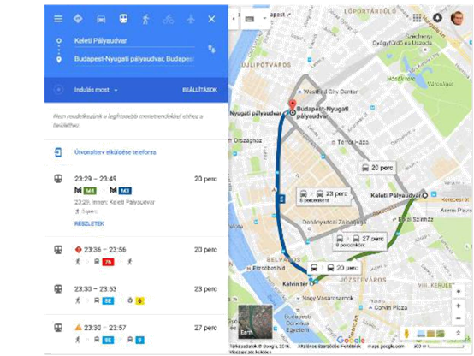

D’un autre côté, aujourd’hui, plus de la moitié de la population mondiale ne dispose pas d’accès à Internet ou du moins pas en continu. Heureusement, Google Maps a toujours une longueur d’avance et celle-ci s’appelle Street view. Par exemple, on peut voir en photos l’endroit que l’on a recherché. Par exemple, la Tour Eiffel. La première photo est une vue. Si vous cliquez sur la flèche située en bas à droite, vous vous retrouvez dans la tour. Les flèches vous permettent de vous déplacer- virtuellement- partout. Pour vous aider vous avez même une icône boussole. En cliquant sur cette dernière, vous pouvez faire un tour à 360° grâce au gyroscope intégré.

Tâches:
- Téléchargez des cartes de votre région.
- Recherchez Rovinj, parcourez la ville en utilisant le gyroscope

Navigation
IGo
Waze

Quelques applications utiles quand on voyage :
Les notifications Traffipax
Drivers’ mode
Traffic jam watch (online Waze, Maps) Where did I leave my car? (localisateur)

Route planner (https://www.viamichelin.com/) Applications pour premiers secours

Places de parking payantes
Gestion du carburant

„Black box” (remplace la camera à bord)
Message reader
GasBuddy (liste de stations-services)

Forsquare (C’est une très bonne application très pratique pendant les vacances. Une des meilleures de sa catégorie. Elle montre des photos des restaurants, cafés et pubs locaux. Et ensuite le programme vous y emmène. Sa base de données est constamment mise à jour et les avis des utilisateurs sont clairement affichés et fiables)
Torque Lite and Pro (via un appareil avec un port ODB2)

Accéléromètre

Analyseur de l’accéléromètre
Cet outil mesure l’accélération de l’appareil en se fondant sur son environnement. Les positions de l’appareil sont définies en 3D dans un repère orthonormé avec des coordonnées x, y, z et des axes x, y, z. L’accélération est téléchargeable. On peut obtenir un mode paysage en faisant pivoter l’appareil et on reçoit une notification quand l’accélération atteint une valeur prédéfinie. On peut configurer les unités de mesure utilisées par l’analyseur et faire en sorte qu’il prenne en compte la gravitation.

Accéléromètre
Cette application possède de nombreuses fonctions comme celles de montrer la position et l’accélération sous forme de diagramme et dans un repère orthonormé. Là encore on peut adapter les unités de mesure et changer la vitesse du capteur.

L’horloge et ses fonctionnalités

Applications :
RéveilXtreme Alarmy
Timely

Les lecteurs QR-code (code-barres)
Qu’est-ce qu’un code QR ? A quoi cela sert-il ?
Le code QR fut développé par Denso-Wave Co., une filiale du constructeur japonais Toyota, afin de permettre une identification rapide et fiable des pièces de voiture. Le code QR est l’abréviation de Quick Response. C’est un code en deux dimensions, qui est devenu célèbre grâce à sa lecture rapide et sa grande capacité de stockage. Les applications les intègrent pour les fonctions d’identification, de suivi de temps, de gestion de documents et pour le marketing en général. Les code QR peuvent être pris en photo ou scannés. Le déchiffrage s’effectue grâce aux trois petits carrés dans les coins du code.

On peut cacher ou partager des liens, des cartes de visite, des numéros de téléphone, des textes grâce aux QR codes. Rendez-vous sur un site qui génère des QR codes: http://www.qrhacker.com/ , http://goqr.me/.

Application: QR code reader
Tâches:
- Installez un lecteur de QR code
- Programmez la fonction Lire un QR code

Notes, notes protégées par un mot de passe, dessins

ColorNote
C’est l’application Android qui permet de rédiger des notes et des listes de choses à faire. Une fous que vous avez lancé le programme, s’affiche l’option ‘Ajouter’. On peut rechercher les notes en utilisant la loupe située en haut de la page, les éléments peuvent être organisés par date. Une fois rédigées, les notes peuvent être archives ou supprimées. On peut également synchroniser ces notes avec nos comptes Google ou Facebook. L’apparence de l’application peut être modifiée, ainsi que la police, apparence de la liste, le type de liste et l’ordre des éléments.
Vous disposez également d’un widget que l’on peut placer sur l’écran d’accueil où sont sauvegardées vos notes. Enfin les mémos que vous rédigez peuvent être partagés.
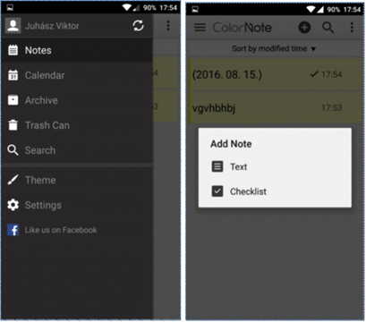

Evernote
Cette application offre les mêmes fonctionnalités mais l’enregistrement de l’endroit où ont été rédigées les notes est un plus. Vous pouvez rajouter des images, des pièces jointes et des notes manuscrites. Vous pouvez configurer des mots de passe, des messages et tout cela est synchronisé avec votre compte Google.
Les notes peuvent être soient partagées soit placées sur l’écran d’accueil.
En ce qui concerne la fonction dessin, on peut choisir la couleur du pinceau, dessiner ou effacer des formes avec un outil spécial.
On trouve un bouton retour et avance. Evernote est disponible également sur PC.
On retrouve Evernote intégré dans différentes applications, ce qui améliore son efficacité.

Tâches:
- Installez une de ces applications à partir du Store
- Ecrivez une note ‘à rappeler plus tard’
- Enregistrez-la sur votre téléphone et envoyez-la à un ami

Gestionnaire de fichiers, (enregistrement automatique des CV, des lettres de motivation, vos références dans la mémoire du téléphone)

Bien enregistrer ses fichiers est vital car on peut perdre un temps considérable à les retrouver. En réalité, la plupart du temps, quand on ne trouve pas quelque chose, on se rend sur Internet pour le télécharger et on le télécharge encore et encore en diminuant ainsi l’espace de stockage disponible. Utilisez des dossiers et déposez vos fichiers à l’intérieur. Grâce aux dossiers, vous créez une structure mieux organisée.

ES File Explorer File Manager
ES File Explorer programme de gestions de fichiers et on peut le télécharger sur le Play Store. Sur la page d’accueil de l’application, vous pouvez voir l’espace disponible que vous avez dans chaque espace de stockage. De plus, les fichiers et les données les plus récents dans chaque espace de stockage sont organisés par catégorie.
En utilisant la loupe en haut à droite, vous pouvez parcourir vos fichiers et en tirant l’écran de droite vous verrez s’ils sont sauvegardés dans votre téléphone ou sur la carte SD. En appuyant en haut à gauche, vous verrez quelles sont les fonctionnalités de l’application que vous pouvez configurer. Les options additionnelles sont le nettoyage, la configuration de la bibliothèque, les notifications et la protection par mot de passe.

En sélectionnant vos fichiers, vous pouvez les copier, les renommer ou les supprimer. Il est également possible de les cacher, partager, compresser ou les déplacer. La fonction nettoyage nous permet de libérer de l’espace. Une nouvelle page de démarrage a été créée, ce qui permet d’accéder aux dossiers plus rapidement en tirant sur le côté droit de la page d’accueil. Pour en sortir, vous devez appuyer deux fois sur le bouton retour.
Dans la barre d’outils située sur le côté, on trouve les favoris, les paramètres locaux et les paramètres réseaux, les dossiers.
L’application a été téléchargée plus de 100 millions de fois, est constamment mise à jour et a obtenu de bonnes évaluations sur le Play Store.

Autres applications :
File Manager
File Commander

Tâches :
- Installez l’application à partir du store.
- Rechercher une image dans la mémoire de votre téléphone, renommez-la, compresses la et envoyez-la à un ami via e-mail.
- Si l’application ne vous satisfait pas/plus, vous pouvez revenir au gestionnaire de fichiers par défaut.

Les packs de programmes bureautiques Office

La modification de tableaux, de Cv ou de présentation est désormais possible sur smartphone et tablette.
Les applications du pack iWork sont vraiment orientées design. Elles offrent un aspect visuel attirant. Ces applications peuvent être utilisées sans problème soit sur iPhone soit sur iPad. Grâce à l’intégration du cloud, l’application est encore plus performante et elle a repris la plupart des fonctionnalités proposées dans la version bureau.
Depuis quelques années les appareils Apple sont devenus interchangeables ce qui signifie que vous commencez une tâche sur un appareil et que vous pouvez la terminer sur un autre appareil grâce au programme Handoff. La bonne nouvelle c’est que le pack iWork intègre cette option.

Office offre de bonnes performances également et dispose de plusieurs options supplémentaires par rapport à son équivalent sur MAC (iWork). La version Mobile a repris la plupart des fonctionnalités proposées dans la version bureau.

Le programme de Google est un peu plus minimaliste. Il y a moins de fonctionnalités mais ce qui s’explique aussi par le fait qu’un écran de téléphone n’est pas forcément approprié pour des tâches bureautiques.

Nous allons maintenant les comparer.
Si vous souhaitez organiser un évènement et que vous avez besoin d’un dépliant alors vous devrez vous doter d’une bonne barre d’outils. Les logiciels Pages et Word proposent des modèles alors que Docs n’en propose pas. Donc vous devrez soit choisir l’un des deux premiers programmes mentionnés soit rechercher une extension de Docs.
Pages dispose d’une barre d’outils interactive pour éditer et formater. Au fur et à mesure que vous écrivez votre texte apparaît dans le format que vous avez sélectionné. Cette barre peut interagir avec un clavier connecté en Bluetooth.

La version Word pour mobiles offre de multiples possibilités semblables à la version bureau. Il en va de même pour la plupart des applications Microsoft. Les différents onglets servent à la création, à l’édition et au formatage. En deux clics tout est possible. En revanche pour des opérations un peu plus complexes le pack Premium est nécessaire et il peut être active en s’abonnant à Office 365. Cependant la version gratuite est amplement suffisante pour les opérations usuelles.
A l’inverse Docs propose des fonctionnalités de base. La barre d’outils se trouve dans la partie supérieure de l’écran. Certaines caractéristiques sont absentes de la version mobile.
En revanche Docs a l’avantage de sauvegarder automatiquement les modifications, ce qui signifie que vous pouvez travailler même hors ligne.

Synchronisation, partage, travail en équipe
iWork fonctionne avec iCloud. Ainsi la synchronisation est possible avec tout appareil connecté au iCloud (Mac or iPhone) et ce dernier pourra l’ouvrir et l’éditer. Handoff propose l’option Continuity, qui permet d’éditer un document sur un téléphone et de finir sur l’écran d’un ordinateur. Les formats les plus répandus sont compatibles avec iCloud et le partage avec d’autres personnes ou par email ou bien encore avec un lien est totalement possible.

Office se synchronise avec Office 365, donc vous pouvez vous connecter à vos travaux partout. La connexion à Dropbox est également possible.

Docs stocke les documents sur la plateforme appelée Google Drive. Vous pouvez voir tous vos documents, vos feuilles de calculs et vos travaux dans cet espace de stockage. La synchronisation permet l’accès à vos documents via Chrome ou n’importe quel autre navigateur et le partage est facilité par la multitude d’extensions compatibles. Près de 20 personnes peuvent éditer le même document simultanément sans que cela crée un problème. Ce qui est un réel avantage car la plupart des programmes ne permettent pas à plusieurs personnes de travailler sur la même feuille de calcul en même temps. Les modifications sont automatiquement sauvegardées.

Autres applications:
WPS office+PDF
Office suite + PDF editor

Applications pour modifier des photos (restez simple quand vous cherchez un emploi)

Airbrush
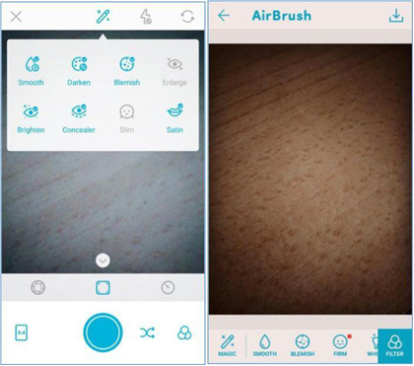
Pour démarrer l’application vous devez utiliser une photo. L’appareil photo principal va se lancer mais avant que vous commenciez à travailler dessus, l’image à modifier s’affichera. Vous pouvez utiliser des filtres et régler certains éléments comme la luminosité, le contraste, la netteté. Vous pouvez également choisir d’utiliser l’appareil photo de devant ou arrière et si vous en avez besoin régler le flash. Il y a deux formats d’image 3: 4 et 1: 1.
Des effets supplémentaires peuvent être ajoutés à l’image originale. Une fois que vous avez pris la photo, l’application l’affichera directement, et si vous appuyer sur le bouton bleu B | A vous pouvez voir la photo telle que

vous l’avez prise (sans les effets ou filtres). En bas à droite, vous trouverez la barre d’outils où de nombreuses options vous sont proposées (le blanchiment des dents, les défauts peuvent être gommés, l’image peut être adoucie…).
Si l’image vous convient, vous pouvez la partager ou l’enregistrer en appuyant sur le bouton terminer.
Autres applications:
- Cymera
- PhotoDirector

Calendriers, emploi du temps, gestion du temps

Une bonne gestion du temps n’est pas seulement indispensable aux gens qui travaillent mais également pour ceux qui restent à la maison. Cela peut arriver à tout le monde de réfléchir à la journée qui vient de s’écouler et à toutes les choses que l’on n’a pas accomplies.
C’est pour cela qu’il faut utiliser un calendrier afin de noter ce que l’on a faire, où, quand et avec qui, que ça soit pour des rendez-vous professionnels ou des activités de notre vie quotidienne.

La plupart des plateformes propose leur propre application calendrier. Etudions celles qui sont le plus répandues et le plus performantes.

Applications:
  - The Google Calendar
  - Sol Calendar
  - Fantastical 2
  - Sunrise
  - Cal
- Digical
- Calendars 5
- Wave
- Today
- UpTo

Tâches :
- Installez certaines des applications mentionnées ci-dessus
- Comparez-les avec l’application intégrée
- Ajoutez des évènements et demandez une notification avant le début de l’évènement
- Placez un widget sur l’écran

En plus de leur fonction de calendrier, les gestionnaires de tâches et projets peuvent être utilisés pour établir notre emploi du temps. En revanche, la prise de notes qui est disponible dans les applications calendrier, peut faire l’objet d’une application plus appropriée.

Applications:
- Google Keep
- Any.do
- Wunderlist
- Todoist
- Toggl
- Rescue Time
- Moment
- Asana

http://www.creativebloq.com/software/best-project-management-71515632

Stocker et partager des fichiers sur Internet (stockage automatique des CV, des lettres de motivation, vos références dans la mémoire du téléphone)

Alors qu’envoyer une photo, une vidéo ou des informations à une personne située à l’autre bout du monde est aisé, il s’avère que la même action vers une personne située juste à côté de nous peut être plus difficile. Les espaces cloud peuvent aider à résoudre ce problème. Le programme permet de partager un fichier d’une taille importante entre plusieurs personnes sans ralentissement du service. Deux services possibles, Dropbox et Google Drive.
En raison de la compétition qui existe entre les deux, l’espace de stockage est de plus en plus important pour un tarif de plus en plus bas. Les utilisateurs sont les grands vainqueurs de cette compétition. Par exemple, on peut bénéficier d’un espace avec une capacité de stockage illimitée pour 60 USD par an.
Une autre solution est le SSD (Solid State Driver), qui se développe de plus en plus, est une sorte de disque dur mais plus rapide que celui-ci.
Le seul inconvénient c’est la capacité de stockage. Si vous souhaitez une grande capacité, alors il faudra y mettre le prix. Ainsi le SSD n’est pas recommandé pour stocker des données mais sert principalement à gérer le système d’exploitation.
C’est pour cette raison que la solution cloud est plus avantageuse, en plus elle est plus sûre.

Rapport qualité/prix
Quasiment tous les utilisateurs de smartphones utilisent un cloud au quotidien. Certains s’en servent pour synchroniser leurs photos en cas de problème avec leur appareil. D’autres s’en servent pour charger et télécharger des fichiers, les partager avec leurs amis. Enfin vous avez ceux qui s’en servent pour gérer leurs contacts et leur emploi du temps, synchronisés à la fois sur Google et sur l’iPhone.

En plus des logiciels généralistes, certains sont spécialisés comme Flickr, Creative Cloud, Canon Irista, etc..pour la gestion des photos.

Selon ce qu’ils proposent on peut distinguer trois types de clouds :

Software service (SaaS): le logiciel est le service (Google Sheets)

Platform service (PaaS): Il est en charge de la sécurité de l’environnement dans lequel est installée l’application. De même il s’occuper des mises à jour du logiciel. (OpenShift (RedHat), Google App Engine)

Infrastructure service (IaaS): un client ou un ordinateur virtuel par exemple (web storage, server). (Google Computer Engine, Amazon EC2)

Storage service (SaaS): Il s’agit d’une catégorie à part. Ci-dessous vous les trouverez listés.
(Google Drive, Dropbox, Amazon Drive)

Tableau récapitulatif des différentes options de cloud
 | OneDrive | Dropbox | Google Drive | Box | Amazon  Cloud Drive
Taille de fichiers maximale | 10GB | 10GB | 5TB | 250MB/5GB | 2GB/  Illimité
Espace de stockage gratuit | 5GB | 2GB | 15GB | 10GB | Nul*
Options payantes | 50GB / 2$ | 1TB / $10 | 100GB / $2 | 100GB / 10$ | 12$/an
(par mois) |  |  | 1TB / 10$ |  | Pour les photos en illimité
60$/an
tout illimité
Plateformes | Win, Mac, | Win, Mac, | Win, Mac, | Win, Mac, | Win, Mac,
 | Android, iOS, | Android, iOS, | Android, iOS | Android, iOS, | Android, iOS,
 | WP | WP, Linux, Kindle, BB |  | WP, BB | Kindle

Applications :
- OneDrive
- Google Drive
- Dropbox
- Amazon
- iCloud
- Box

Stocker des photos sur internet (stocker et partager notre CV et la photo qui l’accompagne)
Les solutions détaillées ci-dessous sont conçues spécialement pour les photos.

Google Photos
Google Photos est le nouveau gestionnaire de photos par défaut chez Android. Vous avez deux choix de photos ; taille entière (originale) ou bonne qualité. Les photos de plus 16Megapixels peuvent être compressées.
La mise en ligne des photos peut se faire soit par Wifi soit par connexion mobile.

L’application mobile application permet d’effacer les photos mises en ligne en un clic. Pendant la synchronisation, la date et l’endroit où a été prise la photo sont enregistrés également. Une des fonctionnalités les plus utiles est le navigateur visuel, ce qui signifie que l’on peut rechercher une photo juste avec les données de la photo ; fleurs, poussette, mer, etc…

Autre application : Flickr

Connexion à distance à l’ordinateur via un smartphone

On est vendredi après-midi et vous travaillez sur un projet dont la date butoir est imminente. Votre enfant tombe malade et vous devez rentrer chez vous. Que pouvez-vous faire ? Prendre le contrôle de votre ordinateur avec votre téléphone, ce que l’on peut faire si l’ordinateur est allumé et que nous sommes connectés à Internet. Le téléphone assure alors deux fonctions ; celle d’écran et de périphérique d’entrée. Puisque la taille de l’écran d’un téléphone est beaucoup plus réduite que celle d’un ordinateur et que l’on ne dispose pas du sacrosaint clic droit ou tout autre raccourci clavier, on doit faire appel aux RDP (remote desktop protocol) qui permettent l’accès à distance à notre ordinateur fonctionnant sous Windows.

Il y a deux groupes d’applications principaux ; celles qui peuvent s’installer sur n’importe quelle plateforme est celui auquel nous nous intéressons présentement.

D’un autre côté, il y a les applications des fabricants ; par exemple les RDP de Windows ou bien Apple Remote Desktop et VNC pour iOS X.
Il est relativement aisé, pour l’utilisateur moyen, d’installer les programmes suivants the Logmein, TeamViewer ou Chrome Remote Desktop (service).

Afin que le RDP puisse fonctionner, l’ordinateur doit l’autoriser à pénétrer le système. Il faut donc connaître l’adresse IP et laisser un port ouvert dans le pare-feu afin de permettre à l’application de communiquer. Après cela, vous devez juste vous identifier sur Windows avec votre nom d’utilisateur et enfin vous pouvez commencer à travailler à distance.
Un exemple de programme ; Xtralogic Remote Desktop Client pour Android ou encore celui développé par Microsoft Remote Desktop, qui est compatible avec de nombreux appareils mobiles.
Une fois que nous sommes connectés, apparaît l’écran de notre ordinateur redimensionné pour s’afficher sur l’écran de notre téléphone. On peut même lire une vidéo ou une chanson à distance grâce à la compression des données.
Applications :
- TeamViewer
- Google Chrome Remote Desktop service
- LogMeIn
- QuickSupport
Si notre navigateur est Chrome alors il faudra installer un plug-in, disponible sur le site internet et qui permet la connexion de notre ordinateur à notre téléphone via un code PIN. En cas de problème vous pouvez utiliser une application appelée QuickSupport. Pas besoin de l’installer, cette application s’exécute toute seule.

C’est très sûr ; si vous ne lancez pas le programme alors l’ordinateur ne sera pas accessible.

Applications pour listes de courses

Il y a deux choses à ne pas oublier avant d’aller faire des courses ; faire une liste et ne jamais y aller le ventre vide. Pour rédiger une liste de courses, vous pouvez utiliser les applications de prise de notes (application ‘ A faire) qui offrent un affichage type liste de courses. Une fois que vous sélectionnez un article, il disparait de la liste.

On peut trouver de nombreuses applications pour nos listes de courses. Elles offrent des fonctionnalités semblables mais leur interface utilisateur est légèrement différente.

Tâche :
- Installez une de ces applications et comparez-la avec les applications ‘A faire’.
Applications :
- Shopping List
  - Shopping List - Listonic Bring! Shopping List
- Cookbook – Applications de recettes

Préserver la santé et la capacité de travail

Applications relatives au Sport (boussole, programmes d’entraînement, outils pour mesurer les progrès, applications relatives à la randonnée)

Applications :
- Smart compass
- StrongLifts5x5 PocketGuide
- TourPal
  - TripAdvisor
  - Forsquare
  - Layar
- Wikitude

Applications relatives à la santé (compteur de calories, rappel pour boire de l’eau, prise de tension)

Applications santé (compteur de calorie, consommations d’eau, surveillance du pouls)
- S Health
- Drinkwater
- My Daily Bits
- Body mass index – losing weight - BM Yazio – calorie counter

Applications qui permettent de rendre votre téléphone vraiment unique

Lanceurs d’applications

Sur les appareils Android on a la possibilité de personnaliser son téléphone. Les lanceurs d’applications peuvent nous y aider. L’apparence des appareils est différente même s’ils possèdent le même système d’exploitation.
On peut changer l’écran de verrouillage, les icônes, les animations, la barre de notification. Les applications plus simples n’offrent pas beaucoup de possibilités mais les plus développées donnent l’impression d’avoir changé de système d’exploitation. Cependant, ne procédez pas des changements radicaux car si vous faites une mauvaise manipulation, votre téléphone pourra ne pas/plus fonctionner pendant un certain temps (jusqu’à récupération)

- Arrow Launcher
- One Launcher
- ZenUI launcher

Gestionnaires de tâches

Le gestionnaire de taches comprend tous les programmes fonctionnant actuellement c’est à dire les applications qui sont utilisées et qui occupent de la mémoire. On peut vérifier l’espace occupé par une application et dans certains cas nous pouvons les arrêter.
Les « supprimeurs » de taches exécutent les fonctions suivantes ; au démarrage, ils vérifient les applications présentes dans la mémoire. Si on appuie sur un bouton, ils peuvent procéder à l’arrêt forcé de l’application. En théorie, ces procédés permettent de libérer de l’espace et augmentent la durée de vie d’un appareil.

Android est un système d’exploitation multitâches, ce qui signifie qu’il peut gérer plusieurs programmes qui fonctionnent en parallèle. C’est une des nécessités essentielles d’un système d’exploitation puisque l’utilisateur sollicite beaucoup son téléphone ; par exemple pendant un appel, on peut recevoir un E-mail, prendre une photo et en plus de tout ça procéder à une synchronisation de nos données.

Un programme installé peut connaître trois phases ; actif, arrêté ou passif.

La phase passive signifie qu’il est présent dans la mémoire du téléphone mais qu’il n’est pas exécuté. De ce manière, il ne consomme pas de batterie.

Quand on a recours à un “supprimeur” de taches, il supprime tout ce qui se trouve dans la mémoire. Ainsi, sans le savoir, le programme supprime des programmes importants pour le bon fonctionnement du système.
A la suite de cette opération, le système d’exploitation va redémarrer.
Les options ‘ éteindre’ et redémarrer fatiguent l’appareil et consomment les ressources du téléphone.
Le “supprimeurs” de taches peut générer le même genre de problème quand on souhaite ouvrir de nouveau une application qui avait déjà été ouverte peu de temps avant.

Libérer de l’espace peut être considéré comme un gâchis des ressources du téléphone puisque l’opération même peut prendre jusqu’à 70-80% de la mémoire.

L’espace disponible dans la mémoire n’est pas un souci, la mémoire vive et le système Android peuvent tout gérer.

Applications :
- Watchdog Task Manager
- Autres

"Emploi, Recherche d’Emploi"

Profitez des possibilités des réseaux sociaux lors d’une recherche d’emploi (Linkedin, Twitter, Facebook, etc.)

Les réseaux sociaux
Avec l’évolution constant de la technologie, certaines applications sont devenues incontournables. Les utilisateurs les reconnaissent juste avec le logo. Cependant, les connaître ne signifie pas qu’on les maitrise.
Le pouvoir des réseaux sociaux repose sur la communauté et ce pouvoir s’infiltre dans tous les aspects de notre vie quotidienne (recherche de réponses sur Wikipedia, de photos sur Pinterest…)

Le pouvoir de la communauté
Les outils du Web 2.0 et l’apparition d’appareils de moins en moins chers ont permis à différentes couches de la population d’accéder à la technologie. L’autre avantage c’est que plus il y a d’utilisateurs plus il y a une entraide qui née entre eux. De nombreux utilisateurs de Facebook ont du déjà remarqué qu’ils obtenaient une réponse beaucoup plus claire et plus rapide en posant la question sur leur mur qu’en faisant des recherches sur Internet.

Comment gérer nos photos sur les réseaux sociaux ?

Les photos que vous publiez en disent long sur vous. C’est pour cela qu’il faut être vigilant quand vous publiez une information vous concernant. Cependant un profil passif est aussi préjudiciable qu’un exhibitionnisme excessif.
N’oubliez pas qu’Internet n’oublie jamais ; les images, les textes que nous partageons seront à jamais conservés et toujours accessibles d’une manière ou d’une autre.

Les images que l’on publie peuvent indiquer nos opinions politiques, religieuses, nos centres d’intérêt, notre relation au travail… En quelques clics, on peut mettre découvrir votre réseau de contacts.

Bien entendu, il n’est pas interdit de partager ses coups de cœur ou une photo qui compte pour nous. Mais il faut garder en tête que tout peut être utilisé contre nous. Par exemple si vous êtes ingénieur dans le bâtiment, peut-être serait-il préférable de mentionner sur votre profil Facebook que vous avez le vertige.

La situation familiale est également importante. Donc nous ne devons pas dire que nous n’avons pas d’enfants dans notre CV si ce n’est pas la réalité et que l’on peut trouver des photos de vos enfants sur un réseau social.

Au-delà des images, c’est notre présence dans la communauté qui nous caractérise. Par exemple, un futur employeur peut très bien vous trouver par le biais de forum sur Internet. Une fois de plus, cela peut être bénéfique ou préjudiciable.

Comme mentionné auparavant, si vous êtes trop présent, cela peut signifier que vous consacrez beaucoup de temps au monde virtuel et sur Internet en général. Un recruteur peut y voir un manque de fiabilité.

Enfin il est important de garder sa vie privée dans le sens où les photos où vous n’êtes pas à votre avantage ou dans votre état normal ne doivent pas figurer sur les réseaux sociaux. Cela est vrai si vous recherchez un emploi mais également si vous publiez des photos de vos enfants qui peuvent devenir menacé. Récemment, la police française a demandé aux parents de restreindre la publication de leurs enfants.

Pour conclure, il n’y a pas de règles précises. Vous devez juste éviter de publier des photos compromettantes accessibles à tous. Les photos que vous souhaitez partager avec vos amis peuvent l’être dans le cadre d’espaces privés comme par exemple les clouds partagés.

LinkedIn
LinkedIn est un réseau social très particulier. En effet, les utilisateurs s’en servent dans un but exclusivement professionnel. L’objectif premier étant de se mettre en avant, de montrer ses expériences professionnelles et de se créer un réseau. Tout le monde doit faire preuve d’honnêteté, donc pas de pseudonyme, pas d’opinion politique exprimée et LinkedIn n’est certainement pas l’endroit pour discuter de ses vacances ou du repas que vous venez de manger. Tout ce qui importe c’est que votre profil reflète qui vous êtes au niveau professionnel.

LinkedIn est l’équivalent de Facebook pour le monde professionnel. Mais il fournit bien plus que Facebook car on peut entrer en contact avec des personnes importantes, lire des articles sur l’économie et le secteur dans lequel on travaille.

Il est très important d’entretenir son profil. Bien construire son profil est essentiel pour trouver un emploi. Sur votre profil, vous pouvez indiquer vos compétences, votre cursus universitaire. Selon les développeurs du site, le profil d’un utilisateur qui a donné le nom de ses diplômes ainsi que le nom des écoles qu’il a fréquentées est 7fois plus visité. Le site peut également vous aider en vous donnant des conseils sur la façon de remplir votre profil.

Travailler avec les réseaux sociaux
Internet est votre lieu de travail

De plus en plus de grandes sociétés utilisent les réseaux sociaux à des fins de communication et de marketing. De jeunes startup les utilisent exclusivement pour se faire de la publicité.
Rendez-vous sur la page Instagram de BMW Hongrie pour y découvrir le nouveau visage de la marque de luxe. On peut se dire que c’est osé d’avoir publié cette publicité sur Instagram alors que généralement les utilisateurs de ce site s’y rendent non pas pour acheter une nouvelle voiture mais pour publier des photos de famille.

Il est également assez surprenant que le géant Stihl est engagée une campagne sur de nombreux forums. Les messages publicitaires sont publiés à la fois sur Instagram et sur Facebook on trouve des petits jeux.
Voici ainsi comment le monde du travail et les réseaux sociaux se rencontrent. De nouveaux métiers émergent, de nouvelles compétences sont requises. Les nouveaux employés n’utilisent pas Internet pour leur travail ; Internet est leur travail.

Recherche d’emploi sur internet et annonces d’emploi

La recherche
Une fois de plus il est question du pouvoir de la communauté. Nos amis, nos connaissances appartiennent tous à des réseaux sociaux similaires. Ceux qui nous ressemblent peuvent par leurs relations nous aider à trouver un travail, directement ou indirectement.

Sur les sites proposant des offres d’emploi on trouve constamment des conseils, comment bien rédiger un CV, comment bien se comporter et s’habiller pour un entretien, des bilans de compétence, des outils de calcul de salaire, des exemples de lettres de motivation, des tests en langue étrangère (surtout en Anglais) etc. La liste de tout ce que propose ce genre de site est trop longue pour tout citer. (Si on écrit "recherche d’emploi sur Internet" sur Google, les 62300 résultats apparaissent en 0.37 secondes en plaçant les informations utiles et les sites d’offres d’emploi sur la première page)

Applications pour rechercher un emploi (Infojobs, YouRock, EURES, etc.)

EURES
Le Bureau Nationale du Travail possède son propre portail pour les chercheurs d’emploi et les offres d’emploi. C’est certainement le portail le plus important et les utilisateurs peuvent y obtenir des conseils et des informations utiles. Cependant, comme c’est géré par un organisme d’état, il ne possède pas les ressources d’un réseau social.

Pour travailler à l’étranger, il est nécessaire d’avoir la qualification reconnue par le pays d’accueil ainsi qu’une bonne connaissance de la langue.
Pour permettre cela, il a fallu harmoniser un certain nombre de lois afin de déterminer quel organe européen serait en charge de cette mission.

Les changements au niveau du marché du travail pour faciliter la recherche d’emploi a nécessité la création du Service Européen de l’Emploi(EURES). Le fonctionnement du service a été finalisé en 2003 et est maintenant disponible dans les 27 langues officielles de l’Union Européenne. Généralement chaque pays gère sa composante du service.
EURES n’est pas un simple site Internet. Il possède également une application.
Son réseau comprend 1000 EURES conseillers qui sont en contact quotidiennement avec des chercheurs d’emploi et des employeurs partout en Europe.

Vous en apprendrez plus sur EURES en parcourant leur site. En revanche, vous devez vous enregistrer (gratuitement) pour utiliser la plupart des fonctionnalités. Les conseillers peuvent vous aider à rédiger votre CV, mettre en avant vos capacités et compétences.

You Rock

You Rock n’est pas aussi populaire que LinkedIn mais sa singularité est qu’il est destiné aux jeunes de moins de 25ans.
Là encore la communauté joue un grand rôle. Les utilisateurs ont la possibilité d’enregistrer une note et celle-ci peut être partagée pour faciliter la recherche d’emploi.

Aide les utilisateurs à :
- Déterminer précisément leurs compétences,
- Créer un profil dynamique pour montrer ses aptitudes.
- Etablir un portefeuille en ligne

Aide les employeurs à :
- Trouver les employés proactifs
- Parcourir tous les dossiers candidat dans toutes les langues disponibles

Le projet, lance en 2013, est toujours en phase de développement et vise une finalisation fin 2016.

Si les jeunes l’utilisent réellement alors il est possible que ce site devienne vraiment incontournable.

Le seul inconvénient à ce jour est le manqué d’application ce qui parait paradoxal quand on considère le public ciblé (jeunes de moins de 25 ans).

Applications:
- Infojobs Indeed
- Jobandtalent
- LinkedIn
- LinkedIn: Pulse
- LinkedIn: Job search
- Careerbuilder
- Jobeeper Eures

Espaces Web:
- Feina Activa (only for Catalonia)
- Infojobs
- Infoempleo
- Monster
- Laboris
- Trabajo.org
- YouRock

Espaces Web pour des jobs ICT:
- tecnoempleo.com
- ticjob.cat
- tecnojobs.com

Espaces web pour les freelances:
- Nubelo
- twago
- infojobs freelance
- freelancer
- Odesk
Ressources croates:
Mobile apps:
- Posao
- Ulovi posao
- Poslovi klikdoposla
- Poslonaut
Web spaces:
- Croatian employment service posao.hr
- mojposao.hr
- njuskalo.hr
- Bika.net

Préparer une présentation

De nos jours, presque toutes les présentations sont effectuées avec l’aide de PowerPoint. Grâce à cette application, l’utilisateur peut exploiter toutes les possibilités du pack Office. A votre discours, vous pouvez ajouter des photos avec des effets.

Comment préparer une présentation ?

- Préparation (préparer, recueillir les données)
- Planifier le diaporama (le contenu et l’ordre des diapos)
- Le visuel ; les messages affichés (mise en place, création des diapos, contenu des diapos, créer des objets, finaliser l’ordre, configurer le mode d’affichage, enregistrer)
- Tester, évaluer (contenu, forme, composition, impression)

Et si on utilisait Prezi à la place de PowerPoint. Ce programme a été développé par une équipe hongroise et compte de nombreux utilisateurs maintenant.

Et cela peut s’expliquer…

Les présentations avec Prezi sont visuellement plus attrayantes visuellement parlant. Prezi est à utiliser si on a du temps et surtout si votre société n’est pas trop stricte sur le format des présentations.

Regardez cet exemple de Prezibase : https://prezi.com/ixvaygzwcqst/interactive-media-prezi-template/

Coder

Outils nécessaires pour créer des applications mobiles : MIT Appinventor or Mozilla AppMaker

Qu’est-ce qu’un créateur d’application ?

C’est un programme qui permet à ses utilisateurs de créer des applications logicielles pour le système d’exploitation d’Android. Il utilise une interface graphique (au lieu de l’interface texte traditionnelle) ce qui permet à l’utilisateur de glisser et déposer des objets visuels. Ainsi même l’utilisateur peu expérimenté peut créer une application fonctionnelle en une heure. Le projet a été développé en 2010 avec pour objectif de démocratiser la programmation et la création de logiciels auprès du plus grand nombre de gens, surtout les jeunes afin de faire d’eux non plus des consommateurs mais des créateurs de technologie. Vous trouverez toute la documentation sur le projet sur http://appinventor.mit.edu/. Vous y trouverez également des ressources pour enseignants et apprenants.

Pendant le cours, les élèves créent des applications mais également acquièrent les concepts de base et la terminologie de la programmation. Les applications créées peuvent être installées sur les téléphones directement. Le système glisser/déposer contient des objets visuels (cartes) qui peuvent être reliés et générant ainsi des actions. Cette application est très proche de l’interface de Scratch qui a été créé pour les enfants. L’interface ressemble à un puzzle géant qui, une fois résolu, mène au programme souhaité. De ce manière, nous – et les enfants également– pouvons apprendre les bases de la programmation en suivant quelques instructions comme „FAIRE”, „QUAND”, „PUIS”, „SI” et ces mots peuvent eux même être liés à des verbes comme „appeler”, „commencer”, „cliquer”. Les élèves n’ont pas à se soucier de la syntaxe, il suffit juste de comprendre le sens de la commande, des opérations et de savoir les placer dans le bon ordre. La syntaxe est différente selon les langages de programmation ; elle définit comment rédiger certaines structures, évènements, fonctions et instructions dans un langage bien précis.

Prenons un exemple simple

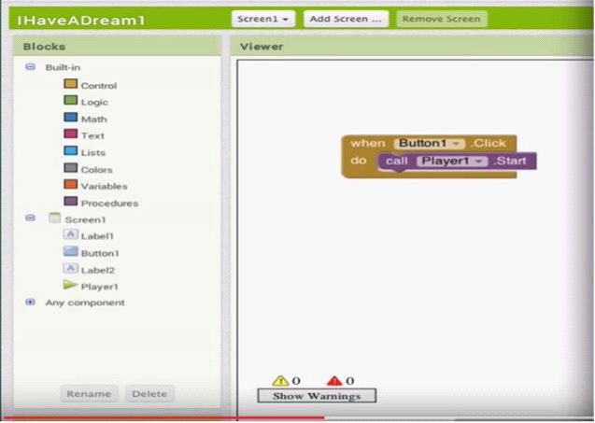

La capture d’écran ci- dessus représente un exemple très simple. On y trouve 5 éléments : Quand, cliquer, faire, appeler, commencer. Ainsi on peut lire le programme de cette manière : „quand un tel évènement se produit alors bouton 1 ” – dans notre exemple ’clique’, ajoutons la commande ’faire’. En d’autres termes si ’cliquer’ se produit, alors le programme exécutera une opération. Ici le programme passe un ‘appel’ interne, c’est-à-dire qu’il appelle le Joueur 1 à commencer.

Sources

EURES
[1] http://nfsz.munka.hu/
[1] https://ec.europa.eu/eures/public/hu/eures-serviceshttps://ec.europa.eu/eures/public/hu/eures-services https://ec.europa.eu/eures/public/hu/eures-services

Yourock
[1] http://www.szeretlekmagyarorszag.hu/igy-mentsd-el-az-iwiw-es-adataid/ [1] http://yourock.jobs/hu
[1] http://yourock.jobs/hu/node/181http://yourock.jobs/hu/node/181 http://yourock.jobs/hu/node/181

Utilisations des images sur les réseaux sociaux
[1] http://www.origo.hu/techbazis/20160302-a-facebookra-toltott-gyerekfotokbol-per-is-lehet.htmlhttp://www.origo.hu/techbazis/20160302-a-facebookra-toltott-gyerekfotokbol-per-is-lehet.html http://www.origo.hu/techbazis/20160302-a-facebookra-toltott-gyerekfotokbol-per-is-lehet.html

Sélection de téléphones pour le travail
  - http://www.kantarworldpanel.com/global/smartphone-os-market-share/
- http://pcforum.hu/hirek/16769/lenyomta-az-android-az-iphone-t-az-alkalmazasok-szamaban-is

Big job search text
http://www.technokrata.hu/www/2016/06/12/a-google-dontheti-el-az-amerikai-elnokvalasztast/
http://www.fsz.bme.hu/www/other_h.html https://niif.hu/hu/tortenethttps://niif.hu/hu/tortenet http://www.netkutatasok.hu/2015/02/kutatopont-az-okostelefonok-aranya-39.htmlhttp://www.netkutatasok.hu/2015/02/kutatopont-az-okostelefonok-aranya-39.html http://index.hu/kultur/2012/03/03/milliomossa_nem_tesz_a_youtube.hu/

http://index.hu/tech/2016/06/13/a_microsoft_megveszi_a_linkedint/http://index.hu/tech/2016/ 06/13/a_microsoft_megveszi_a_linkedint/ http://www.urbanlegends.hu/2016/05/politikai-cenzurat-folytat-a-facebook/
[1] http://www.cvonline.hu/blog/page/2http://www.cvonline.hu/blog/page/2
[1] http://www.cvonline.hu/blog/wp-content/uploads/2013/11/kreativ-oneltrajz-mintak-6.jpghttp://www.cvonline.hu/blog/wp-content/uploads/2013/11/kreativ-oneltrajz-mintak-6.jpg [1] https://www.androidpit.com/search?st=job&t=ahttps://www.androidpit.com/search?st=job&t= a
[1] https://play.google.com/store/search?q=%C3%A1ll%C3%A1skeres%C5%91&c=appshttps:// play.google.com/store/search?q=%C3%A1ll%C3%A1skeres%C5%91&c=apps https://play.google.com/store/search?q=%C3%A1ll%C3%A1skeres%C5%91&c=apps
Appareils anti-vol
https://www.cerberusapp.com/https://www.cerberusapp.com/ http://hvg.hu/tudomany/20100302_lapophttp://hvg.hu/tudomany/20100302_lapop https://support.norton.com/sp/en/en/home/current/solutions/v78442010_EndUserProfile_hu_ huhttps://support.norton.com/sp/en/en/home/current/solutions/v78442010_EndUserProfile_h u_hu
https://mobilesecurity.norton.com/?lc=enhttps://mobilesecurity.norton.com/?lc=en http://preyproject.com/http://preyproject.com/ https://support.microsoft.com/en-us/help/11579/microsoft-account-find-lost-phone-devicehttps://support.microsoft.com/en-us/help/11579/microsoft-account-find-lost-phone-device
http://mspoweruser.com/find-my-phone-updated-with-new-windows-10-look/http://mspoweruser.com/find-my-phone-updated-with-new-windows-10-look/ http://mspoweruser.com/find-my-phone-updated-with-new-windows-10-look/

Préparation de sauvegarde sur téléphone
http://www.telefonguru.hu/wikipage/Hogyan_keszithetek_biztonsagi_mentest_a_telefon_adat airolhttp://www.telefonguru.hu/wikipage/Hogyan_keszithetek_biztonsagi_mentest_a_telefon_ adatairol http://www.telefonguru.hu/wikipage/Hogyan_keszithetek_biztonsagi_mentest_a_telefon_adat airol

Programmes de backups
http://pcworld.hu/tippek/5-szoftver-az-androidos-mentesekhez-
162516.html http://pcworld.hu/tippek/5-szoftver-az-androidos-mentesekhez-162516.html
http://napidroid.hu/biztonsagi-mentes-root-nelkul-van-megoldas/http://napidroid.hu/biztonsagi-mentes-root-nelkul-van-megoldas/ http://iphonekozosseg.hu/2014/09/16/erkezik-az-ios-8-igy-csinalj-elotte-biztonsagi-mentest/http://iphonekozosseg.hu/2014/09/16/erkezik-az-ios-8-igy-csinalj-elotte-biztonsagi-mentest/ http://iphonekozosseg.hu/2014/09/16/erkezik-az-ios-8-igy-csinalj-elotte-biztonsagi-mentest/

Task killer (“supprimeur” de tâches) http://appdroid.blog.hu/2010/12/20/tippek_trukkok_tevhitek_a_taskkillerhttp://appdroid.blog.h u/2010/12/20/tippek_trukkok_tevhitek_a_taskkiller http://appdroid.blog.hu/2010/12/20/tippek_trukkok_tevhitek_a_taskkiller

Google play, Windows store, App Store
http://ajaybansalqa.blogspot.hu/2015/08/play-store-vs-app-store-vs-windows-store.htmlhttp://ajaybansalqa.blogspot.hu/2015/08/play-store-vs-app-store-vs-windows-store.html http://ajaybansalqa.blogspot.hu/2015/08/play-store-vs-app-store-vs-windows-store.html

Skype, Fring, WhatsApp http://www.technet.hu/telefon/20120425/igy_keruld_ki_a_telefonadot__ingyenes_okostelefon os_programok/http://www.technet.hu/telefon/20120425/igy_keruld_ki_a_telefonadot__ingyen es_okostelefonos_programok/
http://www.fring.com/http://www.fring.com/ https://www.whatsapp.com/?l=huhttps://www.whatsapp.com/?l=hu https://www.whatsapp.com/?l=hu

Images Messenger
http://www.cnbc.com/2014/08/11/justified-or-not-outrage-over-facebook-messenger.htmlhttp://www.cnbc.com/2014/08/11/justified-or-not-outrage-over-facebook-messenger.html http://www.cnbc.com/2014/08/11/justified-or-not-outrage-over-facebook-messenger.html

Twitter photo
https://www.themexpert.com/blog/best-twitter-extension-for-joomlahttps://www.themexpert.com/blog/best-twitter-extension-for-joomla https://www.themexpert.com/blog/best-twitter-extension-for-joomla

Hangouts
http://phandroid.com/2015/06/29/hangouts-40-ios-update/http://phandroid.com/2015/06/29/hangouts-40-ios-update/ http://phandroid.com/2015/06/29/hangouts-40-ios-update/

Utilisation de la recherche Google, les statistiques :
http://www.statista.com/statistics/216573/worldwide-market-share-of-search-engines/http://www.statista.com/statistics/216573/worldwide-market-share-of-search-engines/

Astuces de recherches Google
http://thepitch.hu/google-trukkok-19-hasznos-keresesi-tipp/http://thepitch.hu/google-trukkok-19-hasznos-keresesi-tipp/
http://thepitch.hu/google-trukkok-19-hasznos-keresesi-tipp/

Boomerang mail photo
https://play.google.com/store/apps/details?id=com.baydin.boomeranghttps://play.google.com /store/apps/details?id=com.baydin.boomerang https://play.google.com/store/apps/details?id=com.baydin.boomerang

Mailing alternatives
http://lifehacker.com/5812657/the-best-email-client-for-androidhttp://lifehacker.com/5812657/the-best-email-client-for-android
https://play.google.com/store/apps/details?id=com.boxer.emailhttps://play.google.com/store/ apps/details?id=com.boxer.email http://venturebeat.com/2015/10/28/microsoft-revamps-outlook-for-android-and-ios-will-integrate-sunrise-features-and-kill-the-calendar-app/http://venturebeat.com/2015/10/28/microsoft-revamps-outlook-for-android-and-ios-will-integrate-sunrise-features-and-kill-the-calendar-app/ http://venturebeat.com/2015/10/28/microsoft-revamps-outlook-for-android-and-ios-will-integrate-sunrise-features-and-kill-the-calendar-app/

Paramètres Gmail
http://www.hwsw.hu/hirek/53778/google-gmail-android-egyseges-threaded-drive.html

Code-barres (QR)
https://hu.wikipedia.org/wiki/QR-k%C3%B3d https://hu.wikipedia.org/wiki/QR-k%C3%B3d

Handoff
http://appleblog.blog.hu/2014/12/23/gk_megfejti_a_handoff_vajon_mihttp://appleblog.blog.hu /2014/12/23/gk_megfejti_a_handoff_vajon_mi http://appleblog.blog.hu/2014/12/23/gk_megfejti_a_handoff_vajon_mi

Office package, iWork, Office, Google http://www.imore.com/iwork-vs-microsoft-office-vs-google-docs

Spotify https://www.spotify.com/hu/https://www.spotify.com/hu/

Enregistreurs vocaux
https://mobilarena.hu/teszt/ios_7_rendszerbemutato/szamologep_iranytu_hangrogzito_reszv enyek_szamolog.htmlhttps://mobilarena.hu/teszt/ios_7_rendszerbemutato/szamologep_irany tu_hangrogzito_reszvenyek_szamolog.html http://en.ntrack.com/ios-multitrack-studio.phphttp://en.ntrack.com/ios-multitrack-studio.php http://www.apowersoft.hu/android-hangrogzito.html#1http://www.apowersoft.hu/android-hangrogzito.html - 1
http://www.apowersoft.hu/android-hangrogzito.html - 1

Apps de galerie
https://play.google.com/store/apps/details?id=com.alensw.PicFolder&hl=huhttps://play.googl e.com/store/apps/details?id=com.alensw.PicFolder&hl=hu https://itunes.apple.com/us/app/mypics-powerful-photo-viewer/id504793067?mt=8https://itunes.apple.com/us/app/mypics-powerful-photo-viewer/id504793067?mt=8 https://play.google.com/store/apps/details?id=com.fstop.photo&hl=huhttps://play.google.com/ store/apps/details?id=com.fstop.photo&hl=hu https://play.google.com/store/apps/details?id=com.fstop.photo&hl=hu https://play.google.com/store/apps/details?id=com.fstop.photo&hl=hu

Vidéo apps
http://szifon.com/2013/07/19/visszatert-a-vlc-lejatszo-ipad-re-es-iphone-ra-ingyenesen/http://szifon.com/2013/07/19/visszatert-a-vlc-lejatszo-ipad-re-es-iphone-ra-ingyenesen/
https://play.google.com/store/apps/details?id=org.videolan.vlc.betav7neon&hl=huhttps://play. google.com/store/apps/details?id=org.videolan.vlc.betav7neon&hl=hu
http://szifon.com/2013/05/06/infuse-a-legszebb-videolejatszo-iphone-ra/http://szifon.com/2013/05/06/infuse-a-legszebb-videolejatszo-iphone-ra/ https://itunes.apple.com/us/app/infuse-4-elegant-video-player/id577130046?mt=8https://itunes.apple.com/us/app/infuse-4-elegant-video-player/id577130046?mt=8 http://pcworld.hu/zteblog/milyen-videolejatszot-hasznaljunk-androidon-157516.htmlhttp://pcworld.hu/zteblog/milyen-videolejatszot-hasznaljunk-androidon-157516.html
https://play.google.com/store/apps/details?id=com.mxtech.videoplayer.ad&hl=huhttps://play. google.com/store/apps/details?id=com.mxtech.videoplayer.ad&hl=hu https://play.google.com/store/apps/details?id=com.mxtech.videoplayer.ad&hl=hu

Lecteur de livres électroniques http://droidpulse.tumblr.com/post/3959139914/ebook-olvas%C3%B3k-
androidrahttp://droidpulse.tumblr.com/post/3959139914/ebook-olvas%C3%B3k-androidra http://www.tomsguide.com/us/pictures-story/583-best-ereader-apps.htmlhttp://www.tomsguide.com/us/pictures-story/583-best-ereader-apps.html http://www.cultofmac.com/269542/winner-best-ebook-reading-app/http://www.cultofmac.com/269542/winner-best-ebook-reading-app/ http://www.androidcentral.com/best-e-book-readers-androidhttp://www.androidcentral.com/best-e-book-readers-android

RSS
https://hu.wikipedia.org/wiki/RSShttps://hu.wikipedia.org/wiki/RSS
Newsreader applications
http://www.cultofmac.com/412465/best-news-and-rss-apps-for-iphone-and-ipad/http://www.cultofmac.com/412465/best-news-and-rss-apps-for-iphone-and-ipad/
http://www.androidcentral.com/best-news-apps#slide2http://www.androidcentral.com/best-news-apps - slide2 https://play.google.com/store/apps/details?id=com.google.android.apps.genie.geniewidgethtt ps://play.google.com/store/apps/details?id=com.google.android.apps.genie.geniewidget https://play.google.com/store/apps/details?id=com.devhd.feedlyhttps://play.google.com/store/ apps/details?id=com.devhd.feedly http://www.androidauthority.com/best-rss-reader-apps-for-android-2-174770/http://www.androidauthority.com/best-rss-reader-apps-for-android-2-174770/
https://play.google.com/store/apps/details?id=com.ideashower.readitlater.prohttps://play.goo gle.com/store/apps/details?id=com.ideashower.readitlater.pro https://play.google.com/store/apps/details?id=com.ideashower.readitlater.pro

Cartes et itinéraires
http://imagazin.hu/hazai-palyan-haromszoros-az-apple-maps-folenye/http://imagazin.hu/hazai-palyan-haromszoros-az-apple-maps-folenye/
http://www.hwsw.hu/hirek/55916/google-maps-terkep-szerkesztes-hozzaadas-javitas-okostelefon-android-iphone.htmlhttp://www.hwsw.hu/hirek/55916/google-maps-terkep-szerkesztes-hozzaadas-javitas-okostelefon-android-iphone.html http://www.howtogeek.com/229945/the-new-apple-maps-vs.-google-maps-which-is-right-for-you/http://www.howtogeek.com/229945/the-new-apple-maps-vs.-google-maps-which-is-right-for-you/
http://www.hwsw.hu/hirek/50803/google-maps-waze-navigacio-terkep-gps.htmlhttp://www.hwsw.hu/hirek/50803/google-maps-waze-navigacio-terkep-gps.html https://play.google.com/store/apps/details?id=com.waze&hl=huhttps://play.google.com/store/ apps/details?id=com.waze&hl=hu http://www.hwsw.hu/hirek/46243/navngo-igo-primo-iphone-gps-navigacio.htmlhttp://www.hwsw.hu/hirek/46243/navngo-igo-primo-iphone-gps-navigacio.html http://www.greenbot.com/article/2951099/web-applications/google-maps-new-your-timeline-feature-helps-you-track-your-travel-history.htmlhttp://www.greenbot.com/article/2951099/web-applications/google-maps-new-your-timeline-feature-helps-you-track-your-travel-history.html https://maps.googleblog.com/2015/07/your-timeline-revisiting-world-that.html

